НАЦІОНАЛЬНИЙ УНІВЕРСИТЕТ ОБОРОНИ УКРАЇНИ  
НАВЧАЛЬНО-НАУКОВИЙ ІНСТИТУТ ФІЗИЧНОЇ КУЛЬТУРИ ТА СПОРТИВНО-ОЗДОРОВЧИХ ТЕХНОЛОГІЙ

Кафедра теорії, методики та організації фізичної підготовки і спорту

Нетаємно

(гриф секретності)

Прим. № ___

**КВАЛІФІКАЦІЙНА РОБОТА МАГСТРА**

лейтенанта ф

(військове звання)

Ковача Антона Андрійовича ф

(прізвище, ім’я, по батькові)’

**Слухача навчальної групи №**6203

**Тема:** **Дослідження впливу занять бігом на довгі дистанції на показники стресостійкості у військовослужбовців із наслідками бойової травми**

Керівник: канд. пед. наук, доцент , (науковий ступінь, вчене звання, військове звання, прізвище, ім’я, по батькові)

працівник ЗСУ ЮДЕНКО Оксана Вадимівна ф

“___” ____________ 20__ року _______________________

(підпис)

До захисту допущено

Начальник кафедри: кандидат педагогічних наук, доцент

(науковий ступінь, вчене звання, військове звання, прізвище, ім’я, по батькові)

полковник Вербин Назарій Борисович

“___” ____________ 20__ року _______________________

(підпис)

Київ – 2024

**ЗАВДАННЯ**

**ЗМІСТ**

|  |  |  |
| --- | --- | --- |
| **ВСТУП** | | 5 |
| **РОЗДІЛ 1** | **ТЕОРЕТИЧНІ ЗАСАДИ ВИКОРИСТАННЯ ВПРАВ**  **З БІГУ ТА ПРИСКОРЕННОГО ПЕРЕСУВАННЯ НА ДОВГІ ДИСТАНЦІЇ ЯК ЗАСОБУ ОПТИМІЗАЦІЇ ПОКАЗНИКІВ СТРЕСОСТІЙКОСТІ У ВІЙСЬКОВОСЛУЖБОВЦІВ ІЗ НАСЛІДКАМИ БОЙОВОЇ ТРАВМИ……………………………………….** | 11 |
| 1.1 | Бігові вправи та вправи з прискореного пересування як основа рухової діяльності військовослужбовців ЗСУ…….. | 11 |
| 1.2 | Вплив вправ із подолання довгих дистанцій на організм людини……………………………………………………….. | 21 |
| 1.3 | Сучасні аспекти використання з бігу на довгі дистанції та прискореного пересування в системі фізкультурно-спортивної реабілітації для військовослужбовців із травматичними ознаками подій війни……………………… | 29 |
|  | **Висновок до першого розділу……………………………..** | 34 |
| **РОЗДІЛ 2** | **МАТЕРІАЛИ, МЕТОДИ ТА ОРГАНІЗАЦІЯ ДОСЛІДЖЕННЯ……………………………………………** | 35 |
| 2.1 | Методи дослідження………………………………………… | 35 |
| 2.2 | Організація дослідження……………………………………. | 51 |
| **РОЗДІЛ 3** | **ОЦІНКА ЕФКТИВНОСТІ ЗАНЯТЬ БІГОМ НА ДОВГІ ДИСТАНЦІ НА ПОКАЗНИКИ СТРЕСОСТІЙКОСТІ ТА ЯКОСТІ ЖИТТЯ ВІЙСЬКОВОСЛУЖБОВЦІВ ІЗ НАСЛІДКАМИ БОЙОВЇ ТРАВМИ ……………………..** | 52 |
| 3.1 | Сучасний стан теоретичної обізнаності військовослужбовців ЗСУ із наслідками бойової травми про особливості впливу вправ з бігу на довгі дистанції на організм людини…………………………………………….. | 52 |
| 3.2 | Програма фізкультурно-спортивної реабілітації із використанням бігових вправ та рухових дій на засадах оздоровчої ходьби…………..…………………………….. | 57 |
| 3.3 | Ефективність використання вправ із бігу та прискореного пересування на довгі дистанції на показники стресостійкості у військовослужбовців із наслідками бойової травми………………………………………………. | 61 |
|  | **Висновки до третього розділу……………………………..** | 71 |
| **ЗАГАЛЬНІ ВИСНОВКИ ДОСЛІДЖЕННЯ……………………………** | | 72 |
| **СПИСОК ВИКОРИТСАНИХ ІНФОРМАЦІЙНИХ ДЖЕРЕЛ………** | | 72 |
| **ДОДАТКИ………………………………………………………………….** | | 90 |

**ПЕРЕЛІК УМОВНИХ ОДИНИЦЬ ТА СКОРОЧЕНЬ**

**ВАШ** – візуальна аналогова шкала;

**ВВНЗ** – вищі військові навчальні заклади;

**ВНП ЗВО** – військові навчальні підрозділи закладів вищої освіти;

**ЗСЖ** – здоровий спосіб життя;

**КМ України** – Кабінет Міністрів України;

**МФБС** – міофасціальний больовий синдром;

**ПТСР** – посттравматичний стресовий розлад;

**ССО** – Сили Спеціальних Операцій;

**ФКіС** – фізична кульутра і спорт;

**ФСР** – фізкультурно-спортивна вна реабілітація;

**ОРА** – опорно-руховий апарат;

**ПНС** – периферична нервова система;

**ЦНС** – центральна нервова система;

**у.о.** – умовні одиниці;

**ГО** – Громадська організація;

**ГС** – громадська спілка;

**ТАР** – табори активної реабілітації.

БТ – бойова травма.

**ВСТУП**

**Актуальність дослідження** обумовлена тим, що в період активної фази повномасштабного вторгнення рф на територію нашої держави в лютому 2022 р. кількість травмованих осіб, внаслідок бойової травми, які призвели до незворотних наслідків в стані здоров’я військовослужбовців, спричинили каліцтва, які мають невідновні наслідки для ОРА та НС людини

Важливе підґрунтя для нашого дослідження складають наукові дослідження вітчизняних докторів наук такі як: теорія і практика реабілітації військовослужбовців – учасників бойових дій в системі соціальних служб (Ю. Бриндюков) [7]; досліджувала питання та вивчала окремі теоретико-методологічні засади управління системою корекційно-реабілітаційної допомоги особам з психофізичними порушеннями (Т. Дегтяренко) [25]; вивчав питання репаративної регенерації при множинних та поєднаних переломах кісток кінцівок (В. Литовченко) [56]; організаційні, тактичні і методологічні проблеми лікування переломів у потерпілих із поєднаними травмами (Ю. Поляченко) [71]; діагностика, комплексне лікування та профілактика пошкоджень кісток нижньої кінцівки у військовослужбовців внаслідок перевантаження (І. Савка). Важливим для нас є також дослідження вітчизняних докторів наук З фізичної культури і спорту, а саме: А. Ровного (формування системи сенсорного контролю тонічних рухів спортсменів) [76] де автор констатує, що «підвищення інтенсивності впливів навколишнього середовища на організм людини, збільшення загальних фізичних навантажень, які відбуваються на фоні значного психологічного напруження, спричиняють порушення точності рухів у виробничій і спортивній діяльності; вперше комплексно досліджено функціональний стан і співвідношення рухової, зорової, вестибулярної та слухової сенсорних систем, які безпосередньо беруть участь у регуляції рухової діяльності спортсменів»/

Особливої уваги заслуговують на нашу думку дослідження таких вітчизняних та закордонних дослідників в сфері ФКіС та охорони здоров’я як: Ель Фарран Салах який розкрив особливості впливу масажу на відновлення периферійного кровообігу після тренувальних навантажень у кваліфікованих бігунів на середні дистанції; В. Виноградов [14] висвітлено та охарактеризовано чутливість реакцій кардіо-респіраторної системи кваліфікованих спортсменів при втомі і можливості її корекції позатренувальними засобами (ті, що позитивно впливають на дані характеристики ґрунтуються на використанні стимулювальних масажних маніпуляцій, спеціальних фізичних вправ та окремих видів дихальних вправ).

У. Корнійко [52] охарактеризовано психологічні зміни особистості яхтсмена у процесі спортивної діяльності під впливом психотравмуючих факторів, зокрема під впливом психотравмувальних ситуацій (ПТРС), наявних у тренувальній та змагальній діяльності; систематизщовано психотравмувальні фактори спортивної діяльності, вплив яких призводить до змін якостей особливості; виявлено психологічні якості, які детермінують чутливість щодо впливу ПТРС. В. Водлозеров (ефективність використання інноваційних тренажерів локально направленої дії в масовій фізичній культурі) [15].

Н. Коломієць [50] визначила особливості інтегральної підготовки у спортивному орієнтуванні на основі індивідуальних особливостей кваліфікованих спортсменів, розкрито методику комплексної підготовки орієнтувальників в основу якої покладені засоби легкої атлетики й екстремальних гонок, спеціальні вправи для розвитку оперативності мислення, уваги, пам'яті під час фізичного навантаження. С.В. Калитка [43] визначила та охарактеризувала особливості побудови тренувального процесу жінок, які спеціалізуються в спортивній ходьбі.

Т. Самоленко [80] висвітлила особливості багаторічної підготовки висококваліфікованих спортсменок до олімпійських ігор і чемпіонатів світу з бігу на середні та довгі дистанції (за даними автоексперименту), розглянуто дані щодо обсягу та структури індивідуальної змагальної діяльності, темпів приросту та стабільності спортивних результатів, вивчено ступінь впливу різних засобів підготовки на спортивний результат у бігу на дистанції 800, 1500 і 3000 м.

І. Палатний [68] здійснив порівняльну оцінку ефективності тренування бігунів на довгі та середні дистанції в умовах низькогір’я (1000–1300 м над рівнем моря) і рівнинної підготовки; виявлено особливості адаптації бігунів до клімато-географічних умов низькогір’я на базі вивчення динаміки окремих показників кардіореспіраторної системи в стані спокою та виконання стандартного, достатньо напруженого фізичного (бігового) навантаження; вивчено вплив застосування в низькогір'ї тренувальних навантажень (аеробного та аеробно-анаеробного характеру) на динаміку спеціальної витривалості й силових здібностей у бігунів на середні та довгі дистанції.

Т. Диба [26] визначено ефективність використання інтервального гіпоксичного тренування у легкоатлетів-бігунів при спортивних навантаженнях анаеробної гліколітичної спрямованості (досліджено вплив штучного гіпоксичного тренування на загальну та спеціальну працездатність висококваліфікованих легкоатлетів-бігунів на 200 м та 400 м; розроблено новий режим вдихання гіпоксичних газових сумішей в процесі підготовки легкоатлетів-бігунів; доведено ефективність адаптації організму до роздільного впливу гіпоксії (до зниження парціального тиску О2 у повітрі). О. Ільяшенко [37] розглядали питання комплексного застосування педагогічних та медико- біологічних засобів відновлення у підготовці кваліфікованих бігунів на середні дистанції. С. Караулова [44] досліджувала питання оптимізації фізичного стану бігунів на середні дистанції як фактор підвищення ефективності тренувального процесу в системі багаторічного спортивного вдосконалення. Виявлено провідні взаємозв'язки між інтегральними показниками фізичного стану спортсменів і результатами в бігу на 800 м і 1 500 м; запропоновано програму планування тренувальних навантажень, що враховує особливості динаміки фізичного стану спортсменів і характер взаємозв'язку його окремих компонентів, яка спрямована на оптимізацію фізичного стану легкоатлетів і підвищення ефективності тренувального процесу. О. Еделев [30] визначив особливості формування структури функціональної підготовленості юних бігунів на середні дистанції в річному циклі тренування. Я. Свищ [81] охарактеризував специфіку розвитку швидкісно-силових якостей легкоатлетів-спринтерів із застосуванням штучної гіпоксії. Д. Степаненко [85] розкрила та груновно охарактеризувала структуру та напрями удосконалення фізичної і технічної підготовленості бігунів на короткі дистанції різної кваліфікації. А. Передерій [69] визначила та охарактеризувала особливості технічної підготовки спортсменів з наслідками церебрального паралічу з урахуванням особливостей рухової пам’яті (на прикладі легкої атлетики); визначено особливості рухової пам’яті, а саме параметри запам’ятовування просторових, часових та ритмічних характеристик техніки; для осіб з інвалідністю внаслідок ДЦП адаптовано фундаментальні засади технічної підготовки спортсменів. Окремі аспекти використання вправ з бігу та прискореного пересування, їх елементів в системі сучасної фізкультурно-спортивної реабілітації військовослужбовців висвітлено в наукових дослідженнях магістрів спеціальності 017 «Фізична культура і спорт» зокрема: А. Білоус [5]; Є. Копоть; C. Шапіро [97]. Окремі питання та аспекти відновлення здоров’я та якості життя військовослужбовців із наслідками бойової травми висвітлено в наукових дослідженнях магістрів спеціальності 227 «Фізична терапія. ерготерапія»: А. Домброва [28]; Я. Кравченко [53]; О. Курбасов [54]; О. Павлюк [67]; В. Правдивий [72]; О. Ріпка [75] та інші.

Хотілося б окремо звернути увагу майбутніх фахівців з ФКіС на такі навчально-методичні праці як: «Теоретичні та практичні основи організації реабілітаційної діяльності з комбатантами» (Ю. Бриндіков) [8]; «Метод професора Козявкіна – система інтенсивної нейрофізіологічної реабілітації»: блок кінезотерапії (В. Козявкін, Б. Волошин) [48]. В монографії В.М. Мухіна «Фізична реабілітація в травматології» [61] висвітлені важливі аспекти травматологічних уражень кінцівок, які необхідно враховувати фахівцям з рухової активності пацієнтів, зокрема фахівцям сфери ФКіС. Важливою для практичної діяльності вважаємо навчально-методичну працю «Психологічна робота з військовослужбовцями – учасниками АТО на етапі відновлення» колективу авторів (О. Кокуна, Н. Агаєва, І. Пішко, Н. Лозінської, В. Остапчука) [49]. Ю.А. Картава & Т.М. Дегтяренко [91] висвітлили у монографії теоретичні та методичні аспекти корекційно-реабілітаційної діяльності. Нажаль, тематика фізичної терапії та фізкультурно-спортивної реабілітації військовослужбовців із наслідками БТ з позицій сьогодення, враховуючи досвід повномастабного вторгнення розкрита вкрай обмежено.

**Мета** **дослідження** полягає у дослідженні впливу занять бігом на довгі дистанції на показники стресостійкості у військовослужбовців із наслідками бойової травми.

Відповідно **завданнями дослідження** нами визначено:

1. Дослідити та охарактеризувати роль і місце бігових вправ та оздоровчої ходьби в сучасній системі фізичної підготовки військовослужбовців ЗСУ на підставі доступних інформаційних джерел.

2. Визначити діагностичну карту рівня стресостійкості та якості життя, рекомендовану для використання фахівцям спеціальності 017 «Фізична культура і спорт» під час занять бігом на довгі дистанції із військовослужбовцями із наслідками бойової травми.

3. Розробити програму ФСР для військовослужбовців І-ІІ зрілого віку із використанням вправ бігу та оздоровчої ходьби на довгі дистанції.

4. Визначити та охарактеризувати показники впливу занять бігом на довгі дистанції на показники стресостійкості та якості життя у військовослужбовців із наслідками бойової травми

**Об’єкт дослідження**: військовослужбовці із наслідками бойової травми (вогнепальні та множинні осколкові ушкодження нижніх кінцівок), які призвели до дисфункцій ОРА та НС.

**Предмет дослідження**: впливу занять бігом на довгі дистанції на показники стресостійкості у військовослужбовців із наслідками бойової травми.

**Зв’язок із науковими темами**: робота виконана у межах розробки наукової теми «Обґрунтування основ використання засобів фізкультурно-спортивної реабілітації військовослужбовців – осіб з інвалідністю та травмованих внаслідок бойової діяльності»; шифр роботи: «Відновлення» (державний реєстраційний номер: 0123U101112).

**Наукова новизна** полягає в тому, В ході проведення аналізу та узагальнення інформації з досліджуваного питання з’ясовано тлумачення таких понять як «особа з обмеженими можливостями», «спорт осіб з інвалідністю», «послуги в сфері фізичної культури і спорту», «спорт ветеранів війни»; охарактеризовано сучасні кардіо-тренажери, визначено особливості їх використання в комплексній системі ФСР та застосування їх у травмованих військовослужбовців із вогнепальними ушкодженнями нижніх кінцівок.

**Практична значущість** дослідження визначається тим, що автором представлено дані досвіду використання занять бігом на довгі дистанції військовослужбовцями із травматичними ушкодженнями нижніх кінцівок під час бойових дій; представлені результати впливу занять ФСР на показники стресостійкості, стану здоров’я та якості життя у військовослужбовців із травматичними ушкодженнями нижніх кінцівок внаслідок участі в бойових діях.

**Апробація результатів** дослідження висвітлено у доповідях на міжнародних конференціях таких як «Сучасні тенденції та перспективи розвитку фізичної підготовки та спорту ЗСУ, правоохоронних органів, рятувальних та інших спеціальних служб на шляху євроатлантичної інтеграції України:» тези VІ та VІІ Міжнародних науково-практичних конференцій (Київ, 25 листопада 2022 р. та 24 листопада 2023 р.) [46; 47]; на VI міжнародній науково-практичній конференції «Grundlagen Der Modernen Wissenschaftlichen Forschung» (Цюріх, Швейцарія; 2024) [78].

**Структура наукової роботи**. Дослідження автором оформлено та представлені дані в традиційному стилі вигляді вступу, трьох розділів та загальних висновків дослідження. Загальна кількість використаних інформаційних джерел становить 113, серед яких 11 є іноземними. В роботі автором представлено графічний матеріал у вигляді 8 таблиць та 16 рисунків. Загальний обсяг сторінок роботи – 100, серед яких додатки – 11 сторінок.

***Ключові слова***: військовослужбовці, фізкультурно-спортивна реабілітація, відновлення, бігові вправи, стан здоров’я, стресостійкість, якість життя, травма, нижні кінцівки.

**РОДІЛ 1**

**ТЕОРЕТИЧНІ ЗАСАДИ ВИКОРИСТАННЯ ВПРАВ**

**З БІГУ ТА ПРИСКОРЕННОГО ПЕРЕСУВАННЯ НА ДОВГІ ДИСТАНЦІЇ**

**ЯК ЗАСОБУ ОПТИМІЗАЦІЇ ПОКАЗНИКІВ СТРЕСОСТІЙКОСТІ**

**У ВІЙСЬКОВОСЛУЖБОВЦІВ ІЗ НАСЛІДКАМИ БОЙОВОЇ ТРАВМИ**

* 1. **Бігові вправи та вправи з прискоренного пересування як основа рухової діяльності військовослужбовців ЗСУ**

Закон України «Про фізичну культуру і спорт» [33] визначає загальні правові, організаційні, соціальні та економічні основи діяльності у сфері фізичної культури і спорту та регулює суспільні відносини у створенні умов для розвитку фізичної культури і спорту. В додатку А нами представлені авторські слайди, які використовуються під час викладання навчальних дисциплін для фахівців спеціальності 017 «Фізична культура і спорт».

Фізична підготовка є одним із основних предметів бойової підготовки, важливим і невід’ємним елементом бойової готовності військових частин і підрозділів до виконання завдань за призначенням.

Мета фізичної підготовки полягає у забезпеченні фізичної готовності військовослужбовців до бойової діяльності, виконання службових завдань за призначенням, сприянні вирішення інших завдань їх навчання та виховання.

Загальними завданнями фізичної підготовки військовослужбовців є:  
1) формування та вдосконалення їх фізичної готовності до службової діяльності, підвищення бойової готовності військових частин і підрозділів шляхом розвитку фізичних та спеціальних якостей, оволодіння та вдосконалення військово-прикладних рухових навичок та вмінь; 2) формування готовності до перенесення екстремальних фізичних і психологічних навантажень у період підготовки та ведення бойових дій, виховання морально-вольових якостей; 3) формування та вдосконалення командних, організаційно-методичних навичок і вмінь керівників фізичної підготовки; 4) підвищення стійкості організму до впливу несприятливих факторів службової діяльності та навколишнього середовища;  
5) сприяння вдосконаленню бойової злагодженості військових підрозділів, підвищенню рівня професійної підготовки військовослужбовців, поліпшенню фізичного розвитку та зміцненню здоров’я військовослужбовців [55; 62].

Хотілося б звернути увагу майбутніх фахівців спеціальності 017 «Фізична кульутра і спорт» на навчально-методичні посібники авторського колективу НУОУ, зокрема такі як: навчально-методичні посібники «Фізична підготовка у військах. Практичні рекомендації» (В. Барков, С. Глазунов, С. Жембровський та ін.) [94]; «Легка атлетика та прискорене пересування» (О. Корнієнко, О. Петрачков, В. Шемчук та ін.) [55]. Ґрунтовно представлені різновиди рухових дій та ігрових вправ із використанням прискоренного пересування висвітлено в навчально-методичному посібнику під грифом МОН України «Спорт заради розвитку («Щаслива та захищена дитина – активна та здорова родина і нація»)» (О. Погонцева, В. Деревянко та ін.; 2017) [83].

У процесі фізичної підготовки військовослужбовців реалізуються *принципи* прикладності, комплексності, систематичності, послідовності, оптимальності та конкретності.

Для військовослужбовців чоловіків та жінок визначені такі *вікові групи* як: 1) до 25 років; 2) 25-29 років; 3) 30-34 роки; 4) 35-39 років; 5) 40-44 роки;  
6) 45-49 років; 7) 50-54 роки; 8) 55-59 років; 9) 60 років та старші [62].

Під час планування враховуються особливості навчальних i бойових завдань у мирний час та особливий період для забезпечення виконання програм фізичної підготовки. Плануванням визначається час на спортивно-масову роботу упродовж тижня: а) для військовослужбовців строкової служби військової частини, курсантів, студентів ВВНЗ, ВНП ЗВО, ЗФПВО – не менше 5 год. у вільний від занять час у робочі (навчальні) та вихідні (святкові) дні; б) для військовослужбовців за контрактом - не менше 3 год. у вільний від занять час.

Періодичність заходів фізичного тренування в процесі навчально-бойової діяльності планується і визначається наказом командира (начальника):  
1) *супутнє фізичне тренування* – під час пересування підрозділу до місць і під час проведення занять з бойової підготовки та повернення з них; 2) *фізичні вправи в умовах чергування*: перед заступанням на чергування та після його закінчення - у вигляді комплексу фізичних вправ тривалістю 10-15 хв.; у процесі чергування - через кожні 2 год. тривалістю 5-10 хв.; 3) *фізичні вправи під час пересування військ транспортними засобами* – кожні 2-3 год. на місцях; у випадках тривалого руху – щоразу під час зупинок у вигляді комплексу фізичних вправ тривалістю 15-20 хв. Зокрема, ФСР військовослужбовців планується в години, що передбачені для навчальних занять, інших форм фізичної підготовки та в час, відведений для цього розпорядком дня. Також *індивідуальне (самостійне) фізичне* тренування військовослужбовців планується у вільний від занять службовий час; у години самостійної роботи (підготовки) чи спортивних заходів; його тривалість і періодичність визначаються з урахуванням пропозицій фахівців фізичної підготовки і спорту [62].

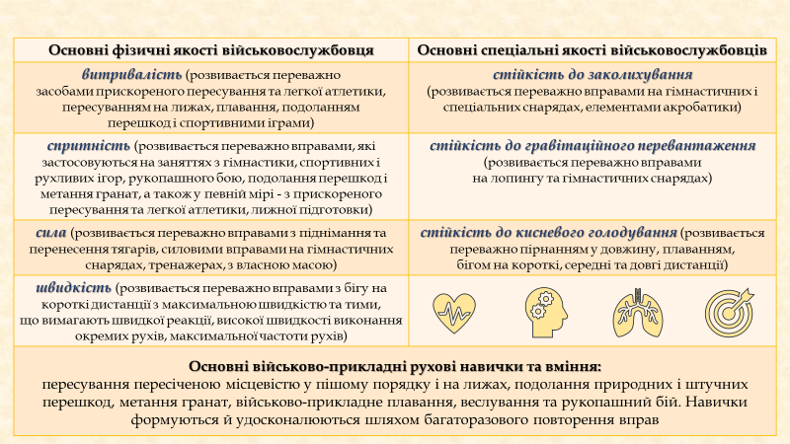

**Рисунок 1.1 Основні фізичних та спеціальні фізичні якості військовослужбовців [62]**

На *рис. 1.1* нами подані основні фізичні якості військовослужбовців; основні спеціальні якості військовослужбовців; основні військово-прикладні навички та уміння військовослужбовців.

***Процес фізичного вдосконалення військовослужбовців.*** Основним засобом фізичної підготовки є фізичні вправи. Вони, професійні військово-прикладні прийоми і дії виконуються з урахуванням статі, віку, стану здоров’я, дотриманні умов безпеки, гігієнічних норм і використанні водних, сонячних та повітряних процедур.

*До комплексу контрольних вправ для перевірки та оцінки загальної фізичної підготовленості військовослужбовців-чоловіків* 1, 2 та 3 категорій входять такі вправи на засадах бігу та прискореного пересування як: 1) для 1-4 вікової групи (до 40 років) – біг на 3 км; 2) 5 вікова група (40-44 років) та 6 вікова група (45-49 років) – біг на 2 км; 4) 7-9 вікові групи (50 років і більше) – біг на 1 км [62]. Ціж самі бігові вправи використовуються і *під час тестування військовослужбовців-жінок*. а саме: 1) 1-2 вікові групи (до 30 років) – біг на 3 км; 2) 3-4 вікова групи () – біг на 2 км; 3) 5-9 вікові групи (40 років і більше) – біг на 1 км [62].

Бігові вправи та їх елементи входять до комплексу спеціальної фізичної підготовки, зокрема: воєнізований крос на 3 км з метанням гранати Ф-1 та стрільбою; біг з подоланням смуги перешкод у складі підрозділу; марш-кидок на 5 (10) км; марш на лижах на 5 (10) км. Застосовуються тестування із викристанням вправ прискоренного пересування із подоланням перешкод, ав саме: загальна контрольна вправа на єдиній смузі перешкод; спеціальна контрольна вправа на єдиній смузі перешкод; подолання єдиної смуги перешкод у складі підрозділу. Всі вправи використовуються в тестуванні як чоловіків, так і жінок [62].

*Фізичне тренування у процесі навчально-бойової діяльності* проводиться для підвищення рівня тренованості військовослужбовців та організовується з урахуванням навчальних і бойових завдань. Залежно від місцевих умов, завдань і змісту занять з бойової підготовки засобами супутнього фізичного тренування є: прискорене пересування дорогами та поза ними, у тому числі і пересіченою місцевістю у поєднанні з подоланням природних і штучних перешкод; посадка на автомобілі та висадка з них; подолання ділянок з глибоким сніговим покровом на лижах чи без них; швидкісний біг і швидкісне подолання перешкод; подолання водних перешкод; багаторазове подолання перешкод та інженерних загород на навчальних полях; метання предметів на дальність і в ціль [62].

*Фізичні вправи в умовах чергування (бойового чергування)* застосовуються з метою: збереження досягнутого раніше рівня фізичної тренованості, розумової та фізичної працездатності; поповнення дефіциту рухової активності, підтримки психічної та фізичної готовності військовослужбовців до екстрених дій. Належну організацію та проведення фізичного тренування у процесі чергування забезпечує командир чергових сил, який враховує пропозиції фахівців фізичної підготовки і спорту щодо тривалості, періодичності, місця проведення, переліку та послідовності виконання фізичних вправ. У плані підготовки особового складу чергових змін до заступання на чергування вказуються час і тривалість фізичного тренування, а в розпорядку дня – місце його проведення [62].

*Фізичне тренування у процесі чергування* включає: фізичні вправи в день підготовки до чергування; комплексні заняття в період міжзмінного відпочинку; фізичні вправи на бойових постах; комплекси спеціальних прийомів для відновлення працездатності. *Фізичні вправи перед заступанням на зміну* виконуються у вигляді комплексу, який включає в себе ходьбу та біг на місці, вправи загального розвитку для основних груп м’язів. *Фізичні вправи у процесі чергування* виконуються у складі груп чи самостійно на своїх робочих місцях, без зниження уваги до можливих команд і сигналів. До їхнього змісту включаються вправи загального розвитку для основних груп м’язів середнього навантаження. Час та черговість їх виконання номерами розрахунку визначаються начальником зміни залежно від обстановки та їх зайнятості службовими обов’язками [62].

Поблизу району бойового чергування можуть обладнуватися місця для занять військовослужбовців фізичними вправами. *Комплекси спеціальних прийомів для відновлення призначені для зняття втоми.* Вони проводяться після бойового чергування упродовж 50 хв. під керівництвом командира чергових сил або самостійно під спостереженням лікаря. До їх змісту включаються: вправи загального розвитку, для розслаблення м’язів з музичним супроводом; спортивні ігри за спрощеними правилами; плавання; спеціальні засоби відновлення (масаж, теплий душ). *Фізичні вправи під час пересування військ транспортними засобами* проводяться з метою збереження досягнутого раніше рівня фізичної тренованості та підтримання постійної готовності до дій з максимальною фізичною напругою. *У період тривалого пересування військ залізничним транспортом* фізичні вправи проводяться під час тривалих зупинок у формі комплексів в порядку, встановленому начальником військового ешелону. Під час руху військового ешелону без зупинок фізичні вправи виконуються у вагонах через кожні 3-4 год. з дотриманням заходів безпеки. *Під час пересування військ на бойових і транспортних автомобілях* вправи виконують під час зупинок після висадки чи не виходячи з автомобілів. Після висадки з транспортних засобів вправи виконуються з дозволу старшого колони, який визначає порядок, час і місце занять. Застосовуються перебіжки по місцевості з подоланням перешкод, вправи загального розвитку або рухливі ігри. *Під час перебування в автомобілях* військовослужбовці виконують вправи на своїх місцях. Застосовуються нахили, повертання та обертання голови і тулуба, підняття рук, ніг, прогинання в грудній частині [62].

*Основними методами* фізичного розвитку та вдосконалення військовослужбовців є такі: *рівномірний* (розподілення навантаження однакової величини та інтенсивності упродовж всього часу виконання вправ); *повторний* (виконання вправ у декількох підходах (серіях) через інтервали відпочинку, тривалість яких визначається повним відновленням функцій (за частотою серцевих скорочень)); *змінний* (зміна навантаження упродовж часу виконання вправ); *інтервальний* (виконання вправ у декількох підходах (серіях) за визначеною тривалістю відпочинку між підходами (серіями) або виконання декількох підходів (серій) за визначений для кожного підходу (серії) час до неповного відновлення функцій (за частотою серцевих скорочень)); *контрольний* (виконання вправ з великою чи максимальною інтенсивністю з метою перевірки досягнутого рівня розвитку фізичних якостей (навичок або вмінь)); *змагальний* (виконання вправ з настановою на перемогу або досягнення високого результату в умовах дотримання певних правил) [62].

Способами організації військовослужбовців під час виконання фізичних вправ є такі: *індивідуальний* (навчання фізичних вправ з кожним військовослужбовцем окремо); *груповий* (виконання вправ у складі груп (підгруп) одночасно на декількох навчальних місцях з почерговою їхньою зміною); фронтальний (одночасне виконання вправ усіма, хто навчається, на одному навчальному місці (на кожному із навчальних місць)); *поточний* (виконання вказаних вправ визначеним порядком (по черзі один за одним62)); *коловий* (виконання вправ почергово на кожному із декількох визначених навчальних місцях з їхньою зміною за установленою послідовністю та часом); *змагально-груповий* (стимулювання інтересу та активності військовослужбовців з настановою на перемогу або досягнення високого результату під час виконання фізичних вправ і дотриманням певних правил) [55; 62].

*Психічна* та *емоційна стійкості* забезпечуються виконанням фізичних вправ в умовах нервово-психічного напруження (за наявності небезпеки), а саме: під час подолання водних перешкод; стрибках у воду; пірнання в довжину та глибину; виконання вправ з елементами ризику; прийомів рукопашного бою та подолання перешкод в ускладнених умовах. *Сміливість* і *рішучість* розвиваються вправами, що містять елементи новизни, ризику та небезпеки у разі зміни й ускладнення умов їхнього виконання: пересування на значній висоті по вузькій опорі; стрибки в глибину; стрибки через широкі та глибокі перешкоди; зіскоки з гімнастичних снарядів; опорні стрибки; стрибки у воду; акробатичні вправи; спуски з крутих схилів і стрибки на лижах; вправи на спеціальних снарядах; навчальні двобої в рукопашному бою. *Ініціатива* та *винахідливість* розвиваються вправами, що вимагають прийняття самостійних рішень: спортивні та рухливі ігри; прийоми рукопашного бою; прийоми та дії за раптово поданими командами чи сигналами; біг з орієнтуванням на місцевості. *Наполегливість* і *завзятість* розвиваються вправами, пов’язаними із значними та тривалими фізичними та нервово-психічними навантаженнями, особливо в умовах змагань: біг на середні та довгі дистанції; вправи з гирями та інші силові вправи, що виконуються на максимальну кількість разів. *Витримка* та *самовладання* розвиваються вправами, пов’язаними з необхідністю діяти точно та впевнено в умовах фізичних і нервово-психічних навантажень: подолання складних перешкод; плавання в обмундируванні зі зброєю; пірнання; дії на воді та під водою; метання гранат на точність. *Стійкість уваги, здатність її до широкого розподілу* та *переключення* формуються за допомогою спеціальних вправ і додаткових завдань, в обстановці, що швидко змінюється: спортивні та рухливі ігри, єдиноборства. *Впевненість у своїх силах* і *цілеспрямованість* розвиваються шляхом комплексного виконання всіх перелічених вправ.

Злагодження у процесі фізичної підготовки спрямоване на підвищення рівня згуртованості військових підрозділів, формування навичок у колективних діях військовослужбовців. Злагодження досягається: виконанням фізичних вправ у складі підрозділу; використанням комплексних, спеціальних фізичних вправ, спортивних і рухливих ігор, прийомів рукопашного бою; участю військовослужбовців у спортивних, військово-спортивних змаганнях і застосуванням змагального методу виконання фізичних вправ.

Форми фізичної підготовки військовослужбовців мають особливості змісту та методики навчання, розвитку, виховання та злагодження особового складу відповідно до спрямованості. До основних із них належать: навчальні заняття, спортивно-масова робота, фізичне тренування у процесі навчально-бойової діяльності, самостійна робота (індивідуальне (самостійне) фізичне тренування) та ранкова фізична зарядка. Вони організовуються та проводяться за методикою, що включає сукупність методів і методичних прийомів навчання, розвитку та виховання військовослужбовців і злагодження підрозділів.

Фізичне навантаження характеризується впливом фізичних вправ на організм військовослужбовця, який визначається та регулюється за частотою серцевих скорочень (ЧСС), артуріальним тиском (АТ сіст. та АТ діаст.) [62].

*Індивідуальне (самостійне) фізичне тренування* починається з розминки тривалістю 5-10 хв., потім упродовж 25-30 хв. (60-70 хв. – для двогодинного заняття) виконуються фізичні вправи з розділів фізичної підготовки. Тренування закінчується вправами у глибокому диханні, розтягуванні та розслабленні м’язів упродовж 3-5 хв. з метою приведення організму у відносно спокійний стан. Індивідуальне (самостійне) фізичне тренування передбачає самоконтроль шляхом спостереження за об’єктивними та суб’єктивними показниками, що свідчитимуть про адекватність фізичних навантажень. До об’єктивних показників відносяться: частота дихання, ЧСС, АТ, зміна маси тіла; до суб’єктивних – самопочуття, працездатність, відчуття болю у м’язах, бажання виконувати фізичні вправи, апетит, сон [55; 62].

Далі ми визначеном на підставі керівних документів. Якйим чином вправи з бігу використовуються в системі контролю рівня фізичної підготовки військовослужбовців різних підрозділів та військоввої спеціалізації.

Усі військовослужбовці перед продовженням контракту для подальшого проходження військової служби за контрактом, перед призначенням на вищу посаду та для проходження атестаційної комісії перевіряються за 3-ма вправами, однією з яких є бігові вправи, а саме: 1) чоловіки 1-4 вікових груп – бігу на 100 м, бігу на 3 км; чоловіки 5 вікової групи – бігу на 2 км; чоловіки 6 вікової групи – бігу на 2 км; чоловіки 7 і старших вікових груп – бігу на 1 км; 2) жінки 1-2 вікових груп – бігу на 3 км; жінки 3-4 вікових груп – бігу на 2 км; жінки 5 і старших вікових груп – бігу на 1 км [62].

До *комплекс контрольних вправ для перевірки і оцінки спеціальної фізичної підготовки (фізична готовність) військовослужбовців* Десантно-штурмових військ, підрозділів спеціального призначення Сил спеціальних операцій, Морської піхоти, підрозділів спеціального призначення Служби правопорядку, розвідувальних військових частин і підрозділів, курсантів та студентів ВВНЗ, ВНП ЗВО, ЗФПВО які готують фахівців для цих частин і підрозділів використовуються такі бігові вправи як: 1) Чоловіки 1-4 вікових груп: Спеціальна контрольна вправа на єдиній смузі перешкод (спеціальна контрольна вправа на спеціальній смузі перешкод) та Воєнізований крос на 3 км з метанням гранати Ф-1 та стрільбою; 2) Чоловіки та Жінки 5-6 вікових груп: біг на 5 км [62].

До *комплексу контрольних вправ для перевірки і оцінки спеціальної фізичної підготовки (фізична готовність) військовослужбовців* механізованих, гірсько-штурмових частин і підрозділів, військ радіаційного, хімічного та біологічного захисту Сухопутних військ, курсантів та студентів ВВНЗ, ВНП ЗВО, ЗФПВО, які готують фахівців для цих частин і підрозділів використовуються такі бігові вправи як: 1) Чоловіки 1-4 вікових груп: Спеціальна контрольна вправа на єдиній смузі перешкод (спеціальна контрольна вправа на спеціальній смузі перешкод) та Воєнізований крос на 3 км з метанням гранати Ф-1 та стрільбою; 2) Чоловіки та Жінки 5-6 вікових груп: біг на 5 км [62].

До *комплекс контрольних вправ для перевірки і оцінки спеціальної фізичної підготовки (фізична готовність) військовослужбовців* танкових, самохідних артилерійських, артилерійських, зенітно-ракетних, зенітно-артилерійських частин і підрозділів, та інженерних військ Сухопутних військ, частин і підрозділів Військ зв’язку та кібербезпеки, Сил підтримки, військових частин і підрозділів, які безпосередньо 3підпорядковані органам військового управління, курсантів та студентів ВВНЗ, ВНП ЗВО, ЗФПВО, які готують фахівців для цих частин і підрозділів використовують такі бігові вправи як: 1) Чоловіки та жінки 1-4 вікових груп: біг з подоланням смуги перешкод у складі підрозділу (спеціальна контрольна вправа на спеціальній смузі перешкод) та подолання єдиної смуги перешкод у складі підрозділу; 2) Чоловіки та Жінки 5-6 вікових груп: біг на 3 км [62].

До *комплексу контрольних вправ для перевірки і оцінки спеціальної фізичної підготовки (фізична готовність) військовослужбовців* льотного складу Повітряних Сил, армійської авіації Сухопутних військ, морської авіації Військово-Морських Сил, курсантів та студентів ВВНЗ, ВНП ЗВО, ЗФПВО, які готують фахівців для цих частин і підрозділів використовують такі бігові вправи як: 1) Чоловіки 1-4 вікових груп: крос на 5 км та у жінок – крос на 5 км; 2) Чоловіки та Жінки 5-6 вікових груп: біг на 3 км [62].

До *комплекс контрольних вправ для перевірки і оцінки спеціальної фізичної підготовки (фізична готовність) військовослужбовців* плавскладу Військово-Морських Сил, курсантів та студентів ВВНЗ, ВНП ЗВО, ЗФПВО, які готують фахівців для цих частин і підрозділів використовують такі бігові вправи як: 1) Чоловіки 1-4 вікових груп: крос на 5 км та у жінок – крос на 5 км; 2) Чоловіки та Жінки 5-6 вікових груп: біг на 3 км [62].

До комплексу *контрольних вправ для перевірки і оцінки спеціальної фізичної підготовки (фізична готовність) військовослужбовців* усіх інших частин і підрозділів видів, родів військ, сил Збройних Сил, Держспецтрансслужби, курсантів та студентів ВВНЗ, ВНП ЗВО, ЗФПВО, які готують фахівців для цих частин і підрозділів використовуються такі бігові вправи як: 1) Чоловіки 1-4 вікових груп: Біг на 3 км (біг на 5 км) та у жінок – біг на 3 км; 2) Чоловіки та жінки 5-6 вікових груп: біг на 3 км [62].

Отже, в проведеного аналіз та узагальнення отриманої нами інформації визначено роль та місце вправ із бігу та прискореного пересування в системі загальної та спеціпальної фізичної підготовки військовослужбовців ЗСУ. Відзначено, що вони можуть поєднуватися із різними іншими засобами на розвиток та удосконалення основних фізичних якостй. Це основні різновиди рухової діяльності, які паритаманні людині із народження. Відповідно, після травматичних ушкоджень внаслідок участі в бойових діях в період відновлення здоров'я це є важливим засобом рухуової активності для відновлення якості життя та боєздатності особового складу.

* 1. **Вплив вправ із подолання довгих дистанцій на організм людини**

Важливим для фахівців з ФСР ми вважаємо методичний посібник «Біомеханічні аспекти руховий якостей» [4] який данає змогу поанувати етапи правильної анатомічної та фізіологічної ходьби та бігу людини; навчитися відзначати помилки, які людина може здійснювати внаслідок травми або захворювання (порушені координаційні здібнолсті, зменшується сила, витривалість людини, тощо). Саме на ці аспекти необхідно звертати увагу на початкових етапах відновлення рухової функції людини після перенесених травм або захворювань, виправляти помилки, уникати «компенсаторних» навичок ходи (нога, які підтягується, ковзання, неконтрольовані рухи, тощо) [38; 55].

Г. Рощін [77] визначив принципи організаційної та охарактеризував особливості тяжкої поєднаної травми (зокрема лікувальні тактики надання уніфікованої невідкладної медичної допомоги постраждалим в ранньому періоді травматичної хвороби). В. Григоровський [22] вивчав патоморфологію, патогенез при посттравматичному ураженні кісток. П. Бадюл [3] розгядав питання раннього хірургічного та реабілітаційного відновлення функції при глибоких пошкодженнях кінцівок. В. Майко [57] досліджував особливості кісткової пластики при ампутаціях нижньої кінцівки. Р. Маланчук [58] охарактеризував клінічне значення, діагностика та лікування МФБС при укороченні нижньої кінцівки. Т. Мустецов [60] Біотехнічна система діагностики стану пацієнтів з політравмою. О. Ніканоров [63] досліджував особливості застосування традиційних і нетрадиційних методів фізичної реабілітації у хворих з діафізарними переломами стегнової кістки та кісток гомілки. Г. Іванцова [36] досліджували питання клінічної практики та принципи профілактики, що пов`язані зі стресом невротичних розладів у військовослужбовців, які отримали механічну травму.

С. Харченко [95] досліджувала особливості особистості та соціального функціонування ветеранів воєнних дій в Афганістані. О. Донець & Д. Шміголь [29] розглядали патологічні зміни фізичного та психологічного здоров’я військовослужбовців під впливом екстремальних умов. О. Юденко, О. Романюк & А. Білоус [1] розглядають активні парки: матеріально-технічна база системи фізкультурно-спортивних послуг для осіб з ознаками травми внаслідок війни. У співпраці із Н.М. Крушинською & С.С. Партика [90] охарактеризували ТАР як важливу складову сучасних фізкультурно-спортивних послуг для військовослужбовців з наслідками бойової травми, зазначено, що з позицій сьогодення це дуже актуальний досвід проведення таборування як окремо для військовослужбовців із наслідками травматичного впливу подій війни, які призвели до інвалідізації, а також для так званих «родинних таборів», коли залучені до активностей військовослужбовець і члени родини. О. Юденко & О. Омельчук [16] представили позитивні результати впровадження інноваційних фітнес-технологій в програми ФСР військовослужбовців із наслідками бойової травми різного ступеня складності, які призводять до пошкоджень стану здолров’я та якості життя.

О. Погонцева & М. Василенко [89] визначили рівень готовності та охарактеризували сучасний стан сформованості готовності майбутніх фахівців з фізичного виховання та спорту до професійної діяльності в сучасних центрах оздоровчого фітнесу, SPA&Wellness.

Хотілося б також звернути увагу на те, що існують особливості виконання окремих вправ із фізичної підготовки, які мають в своїй основі вправи з прискореного пересування та легкої атлетики.Навчальні заняття з прискореного пересування та легкої атлетики проводяться з метою розвитку витривалості, швидкості, удосконалення дій у складі підрозділів, виховання вольових якостей. Вони проводяться на стадіоні, на рівному майданчику, на пересіченій місцевості по дорогах чи поза ними у складі підрозділів переважно фронтальним і груповим способами. До змісту занять зазвичай включають: біг на короткі (100 м та 10* 0 м), середні (400 м (4 ґ 100 м, 6*100 м з автоматом (його макетом), 1 км) та довгі (2, 3, 5 км) дистанції; крос на 5 км; воєнізований крос на 3 км з метанням гранати Ф-1 та стрільбою; марш-кидки на 5 і 10 км.

До підготовчої частини фахівці включають перешикування на місці та під час руху; ходьбу та повільний біг; вправи загального розвитку під час руху та на місці; спеціальні стрибково-бігові вправи, а також біг з прискоренням. Дос кладу основної частини вносять такі вправи як навчання та вдосконалення техніки бігу на короткі, середні та довгі дистанції, а також кросів і марш-кидків, у тому числі і пересіченою місцевістю. Зазвичяай навчання та тренування з бігу на короткі дистанції проводиться на початку основної частини занять, з бігу на середні чи довгі дистанції – у її середині та наприкінці [62]. Під час занять значна увага приділяється розвитку швидкості, витривалості, стійкості до голодування О2: застосовують спеціальні бігові та стрибкові вправи, прискорення, біг на відрізках, біг зі зміною швидкості, темповий біг. Під час здійснення кросів військовослужбовці формують техніку бігу пересіченою місцевістю; у марш-кидках – способи перенесення зброї, підгонки спорядження та тренування навичок діяти у складі підрозділів. Під час підготовки до марш-кидків на перших заняттях недостатньо підготовлені військовослужбовці виділяються в окрему групу [62]. До окремих занять в системі підготовки військововслужбовців ЗСУ застосовують біг з подоланням смуги перешкод у складі підрозділу; подолання перешкод за змістом спеціальної вправи на єдиній спеціальній смузі перешкод армій НАТО; контрольні вправи на загальній та спеціальних смугах перешкод.

А. Ковач, К. Діброва [46] визначили показники якості життя осіб із ознаками травматичного впливу подій війни на фізичний та ментальний стан. У співпраці із колективом авторів [] було охарактеризовано вправи на витривалість та їх взаємозв’язок із показниками якості життя у осіб, які зазнали травматичного впливу подій війни.

Пошуку новихформ і методів фізичного виховання учнів, ефективних технологій (спортивне орієнтування, в тому числі), що сприятимутьпідготовці всебічно розвиненої та творчої особистості присвячено роботи А. Артюшенко, Ю. Костюк, Ю. Фіногенов; вчені вважають, що спортивне орієнтування відкриває широкіможливості в професійній діяльності фахівців з ФКіС, а також осіб, залучених до цього процесу (Ч. Дажи, О. Доценко, Б. Слонов, А. Шугаев та ін.); Д. Якушев вважає, що спортивне орієнтування сприяє фізичному розвитку, вихованню вольових таморальних якостей; Я. Галан, Н. Коломієць, W. Davidта ін. підкреслювали, що воно розвиває інтелектуальні здібності,підвищує розумову працездатність; С. Король, М. Суханов наголошували на тму, що цей вид спорту поліпшує показники функціонального стану та фізичного здоров’я; В. Березовський, Х. Хіменес, О. Худолій, D. Adams зазначали, що спортивне орієнтування є ефективним засобом сполученого розвиткуосновних фізичних якостей та рухових навичок учнів [84]. Нажаль, в процесі аналізу та узагальнення інформаційних даних нами не знайдено наукових праць, які присвячено теоретичним засадам та методичним особливостям застосування спортивногоорієнтування в якості ефективної складової комплексних програм фізкультурноспортивної реабілітації військовослужбовців АТО і ОСС.

ФСР проводиться з військовослужбовцями, які отримали травми чи інші захворювання під час бойової або навчально-бойової діяльності, які включені до групи ЛФК і за станом здоров’я потребують проходження курсу реабілітації та відновлення шляхом застосування засобів ФКіС. ФСР проводиться в години практичних навчальних занять з фізичної підготовки з підрозділами військової частини. Керівниками занять призначаються фахівці ФСР, які мають спеціальну освіту та відповідний освітньо-кваліфікаційний рівень [62].

Практичні навчальні заняття з фізичної підготовки з групою ЛФК проводяться за спеціальними програмами, які розробляються спільно фахівцями медичної служби, ФСР, фізичної підготовки і спорту. Після одужання, за висновком лікаря, військовослужбовці відвідують навчальні заняття з фізичної підготовки у складі груп своїх підрозділів [62].

**1.3 Сучасні аспекти використання з бігу на довгі дистанції та оздоровчої ходьби в системі фізкультурно-спортивної реабілітації для військовослужбовців із травматичними ознаками подій війни**

Особливої уваги майбутніх фахівців з фізичної культури і спорту заслуговують такі навчально-методичні матеріали як: навчальний посібники «Інноваційні технології фізичного виховання і спорту» (О. Юденко) [38]; монографія відомих вітчизняних вчених В. Кашуби & Ю. Попадюхи «Біомеханіка просторової організації тіла людини: сучасні методи та засоби діагностики і відновлення порушень» [45].

Перші документи, які регламентували діяльність фахівців сфер охорони здоров’я та ФКіС із учасниками бойових дій були підписані президентом України П. Порошенко у 2018 р. []. О. Юденко, Н. Крушинська & Ю. Юденко [2] досліджували актуальні питання ФСР учасників військових локальних конфліктів в Україні; разом із С. Жембровським [87] висвітлені сучасні аспекти розвитку ФСР учасників військових локальних конфліктів з наслідками БТ.

М. Тимощук [84] охарактеризувала спортивне орієнтування як ефективна складова комплексної ФСР ветеранів-військовослужбовців АТО і ОСС в Україні. Як зазначається на офіційному сайті Федерації спортивного орієнтування України [84] поняття «спортивне орієнтування» як вид спорту слід розглядати як: 1) «вид спорту, суть якого полягає в орієнтуванні на місцевості за допомогою карти та компаса та найшвидшого знаходження заданих контрольних пунктів»; 2) «складний багатокомпонентний вид спорту, в якому для досягнення високого результату необхідно в рівній мірі володіти всіма компонентами: фізичною, технічною, тактичною, психічною та інтегральною підготовленістю».

Спортивне орієнтування як вид змагання започатковане у Скандинавії, як елемент підготовки ЗСУ. Турніри до 1895 р. проводили тільки армії Об’єднаного Королівства Швеції та Норвегії. Згодом вони стали проводитися і поза армією [84]. Правила змагань набрали сучасний вигляд тільки з 1918 р. (президентом Стокгольмської Любительської Асоціації Легкої Атлетики в цей чсас був майор Ернст Килландер; саме він впровадив кросс-кантрі змагання (cross country / x-country) [84]. Вже тоді спортсмени могли вибирати свої переміщення, були введені основні поняття спортивного орієнтування: основні правила спорту, параметри і види дистанцій, вибір орієнтирів для постановки контрольних пунктів, вікові категорії і правила організації змагань, а майора Килландера багато фахівців називають «батьком спортивного орієнтування» [84].

М. Тіщенко [84] вважає, що «спортивне орієнтування та туризм довгий час своєї історії йшли разом». Популярність його, як різновиду рухової активності та спортивної діяльності дуже швидко зростала в світі. Сьогодні за класифікацією Міжнародної федерації спортивного орієнтування існує кілька різних форм його як виду спорту: класичне орієнтування, орієнтування на лижах, на гірських велосипедах, нічне орієнтування, рогейн, орієнтування для інвалідів [84].

На офіційному сайті Федерації спортивного орієнтування України [3] зазначається, що «спортивне орієнтування є видом спорту, в якому учасник змагань за допомогою спортивної карти і компаса повинен якнайшвидше подолати дистанцію, відвідавши певну кількість точок, які влаштовані на місцевості – контрольних пунктів (КП – трикутна помаранчево-біла призма з розміром сторони 30*30 см), яку влаштовують на точному орієнтирі (горб, яма, галявина, інше), що є на карті, і обладнують засобом для відмітки (олівець, компостер, електронні засоби відмітки); на старті учасник отримує спортивну карту з нанесеними КП, кількість яких та послідовність їх проходження, визначають судді; переможець на дистанції визначається за найкращим часом проходження всіх позначених на карті КП». Спеціалісти з позицій сьогодення кваліфікують такі основні типи дистанцій як: спринт, середня дистанція, довга дистанція і естафети (2-4 етапні).Найпопулярніший вид спортивного орієнтування – за заданим напрямком. Існують також спортивне орієнтування за вибором; спортивне орієнтування на намічених дистанціях.

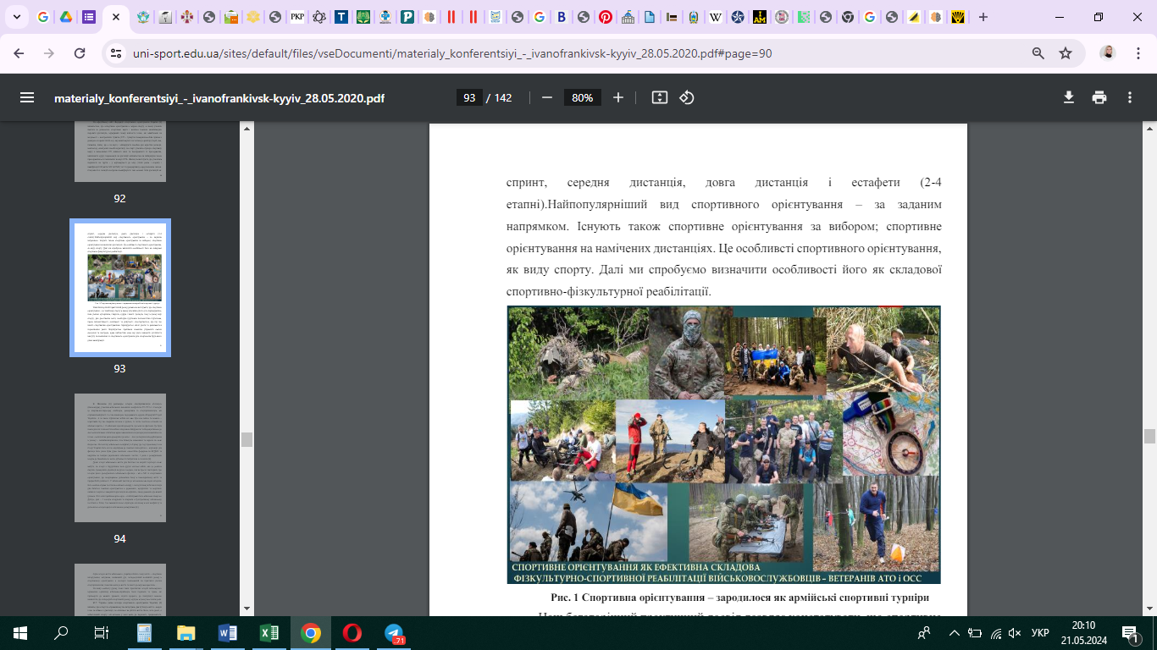

**Рисунок 1.2 Спортивна орієнтування – зародилося як армійські спортивні турніри**

Далі ми спробуємо визначити особливості його як складової ФСР. Наш багаторічний практичний досвід дозволяє констатувати, що спортивне орієнтування – це такий вид спорту в якому учасники діють суто індивідуально, поза увагою суперників, глядачів, суддів і навіть тренерів, тому в цьому виді спорту, для досягнення мети, необхідна ґрунтовна психологічна підготовка, прояв наполегливості, сміливості та рішучості; спостерігається, що під час занять спортивним орієнтуванням підвищується обсяг уваги та розвивається перемикання уваги. Вирішуються проблеми невміння управляти власними емоціями та настроєм – в більшості випадків саме від цього залежить успішність виступу на змаганнях зі спортивного орієнтування для спортсменів.

В. Шевченко [84] розповідає історію спецпризначенця «Іспанця» (Олександра), учасника військових локальних конфліктів ХХ-ХХІ ст. Це легенда серед снайперів, розвідників та спецпризначенців, він отримав інвалідність та став кавалером недержавного ордена «Народний Герой України». Але ця людина непередбачувана в усьому – нешаблонні рішення, їхнє блискуче виконання та відвага на межі безумства. На початку війни у 2014 р. в Криму (де тоді проживав) та на Сході України його він не вирішував де повинен знаходитися – відповідь для фахівця його рівня була дуже наочною: самостійно форсував на БРДМС та вирушив на пошуки українських військових частин; 5 разів з розвідниками входив до Іловайського котла, щб вивести побратимів з оточення (*рис. 1.2*) [84].

Деякі історії військового життя для багатьох на мирній території схожі мабуть, на історії з підручників часів другої світової війни, але це реальна людина, громадянин, українець за духом і серцем, і ми не просто так згадали, про історію цього досвідченого військового фахівця – він є МС зі спортивного орієнтування, що неодноразово допомагало йому в повсякденному житті та професійній діяльності. [84]. Одна історія життя військового, українця багато чому вчить – спортивне загартування, витримка, незламний дух, непереоцінений колишній досвід в спортивному орієнтуванні, помножений на практичні уміння спецпризначення; пекельна жага до життя та навіть досвід «воскресіння»

На нашу особисту думку, після таких практичних історій неймовірного відновлення організму військовослужбовців після поранень та травм, які призводять до важких уражень, втрати здоров’я, до іналідізації можемо заключити, що попередній спортивний досвід, відіграє в цьому неостанню роль.

М. Тіщенко (жива легенда спортивного орієнтування України) [4] зазначає, що «спорт по-справжньому нас загартував, дав путівку в життя – жоден з нас не збився з дистанції, не опинився на узбіччі життя. Всім, чого досяг, я зобов’язаний спорту: він виховав у мені волю до перемоги, працьовитість, терпіння, витривалість, порядність»; «спортивне орієнтування подарувало багато друзів, одночасно однодумців по життю і товаришів на трасах». М. Тіщенко виграв «Кубок Карпат» і став першим на Буковині МС СРСР (1972, м. Львів). На той час це була неймовірна сенсація [84].

З позицій сьогодення «табір активної реабілітації» є оним з найефективніших методів відновлення фізичного та соціального стану людини після травми хребта [90]. Їх метою є досягнення людиною у колясці максимальної незалежності від сторонньої допомоги, і тим самим, покращення якості свого життя [90]. Фахівці наголошують на тому, що «філософія цих таборів ґрунтується на гаслі – «навчився жити після травми сам – навчи іншого»» [90]. Особливістю їх є те, що «головну роль в процесі навчання відіграють інструктори у колясках, які вже мають чималий досвід самостійного життя і саме вони мають неабиякий психоемоційний вплив на учасників табору, оскільки служать переконливим прикладом можливості вести повноцінне життя на рівні зі звичайними людьми» [90]. Методика проведення ТАР надана Шведською неурядовою організації RG Aktiv Rehabilitering [90].

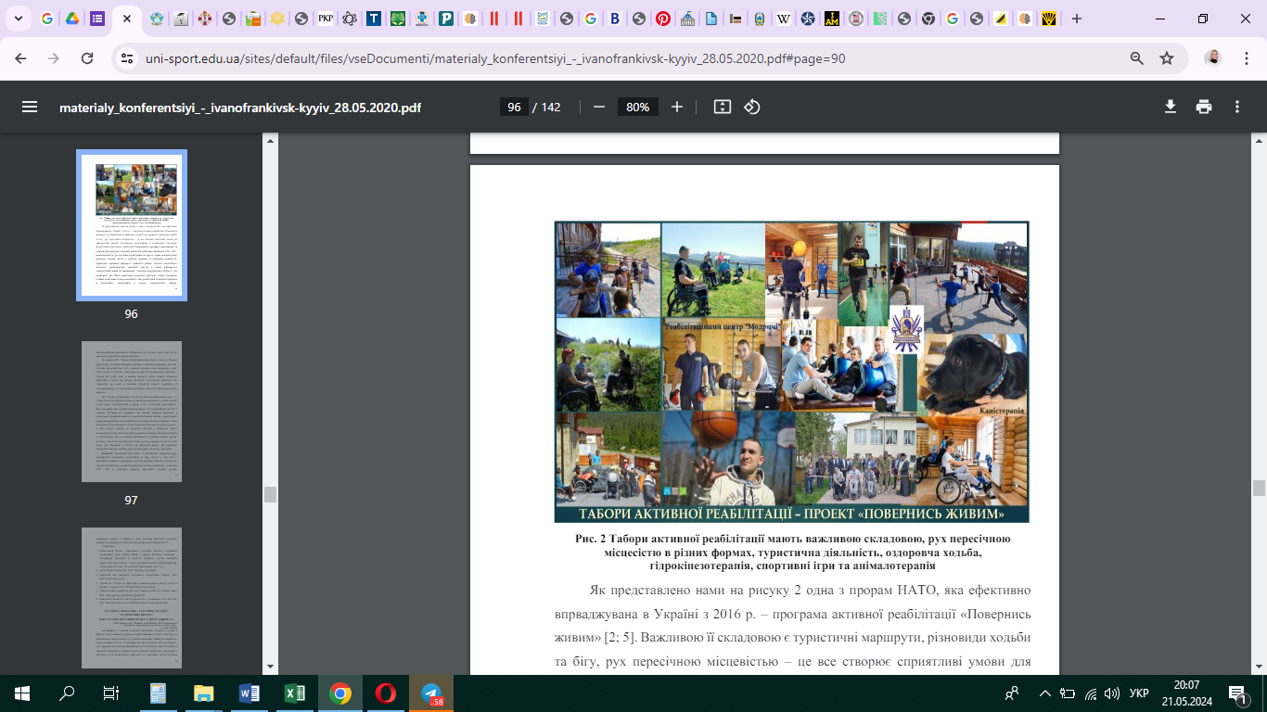

**Рисунок 1.3 ТАР – важлива складова, рух пересічною місцесістю в різних формах]**

На *рис. 1.3* висвітлено одну з прорам НАТО, яка ефективно впрваджувана в Україні з 2016 р. – програма активної реабілітації «Повернись живим» [90]. Важливою її складовою є туристичні маршрути, різновиди ходьби та бігу, рух пересічною місцевістю – це все створює сприятливі умови для використання засобів спортивного орієнтування в комплексних програмах ФСР. Розглядаючи спортивне орієнтування як складову ФСР військовослужбовців АТО і ОСС, можна зазначити, що спортивне орієнтування не просто сприяє реалізації засад здорового способу життя, а всебічно розвиває та відновлює особистість, вирішуючи проблеми складності прийняття рішень, питання самостійного мислення; урізноманітнює зовнішній простір, в якому відбувається терапевтичний вплив на травмованих; покращує комунікативні здібності, дає можливості для більш ефективної соціальної адаптації; сприяє створенню стійкого позитивного психо-емоційного стану реабілітанів. Реалізуючи завдання зі спортивного орієнтування в процесі терапевтичного впливу, військовослужбовці максимально наближаються до тих умов, в яких діяли під час виконання професійних завдань військових.

М. Тіщенко [844 90] вважає, що «не груба сила, а красива перемога розуму завжди цінувалася найбільше» в цьому виді рухової активності та спортивної діяльності; «коли в змаганнях присутній елемент таємничості й непередбачуваності, то будь-хто дорослий захоплюються таким видом спорту надовго». Автор [90] підкреслює, що «інтелектуальні види спорту – це ті види, в яких на першому місці все ж таки розумова діяльність – стають сьогодні у світі дедалі популярнішими, а одним з них є спортивне орієнтування». Фахівець називає його «інтелектуальним кросом – біг на витривалість, але біг «з головою» [84]. Він підкреслює, що «людей, наділених фантазією, в орієнтуванні приваблює новизна та таємничість кожних змагань – в орієнтуванні щоразу нова дистанція; на кожній дистанції спортсмен повинен прокласти тільки йому одному відомий варіант між контрольними пунктами, на новій місцевості, в інших умовах; людина тут органічно пов’язана з природою». Тільки невидовищність виду (вона практично неможлива) обмежує спілкування глядача зі спортсменами, але не зменшує зацікавленість в реалізації обраної рухової активності для самих учасників змагань або спортивно-оздоровчих свят. На нашу думку, для військових це більш ніж природний варіант для вирішення професійних завдань, особливо для спеціалізованих військових підрозділів.

А. Білоус, О. Юденко, Н. Крушинська & В. Шевченко [34] визначили та надали характеристику засобам фізичної терапії ветеранів АТО, які займаються легкою атлетикою в фізкультурно-оздоровчих секціях.

С. Романчук, М. Данилевич та ін. (2022) []] вважають, що «застосування засобів індивідуального захисту військовослужбовцями під час занять з фізичної підготовки достовірно підвищило інтенсивність фізичного навантаження, самовіддачу військовослужбовців». Вони [100] акцентують увагу на тому, що «умови ведення сучасних бойових дій вимагають від військовослужбовців постійного перебування у засобах індивідуального бронезахисту та з особистою зброєю; загальна вага комплекту має 15–30 кг. Фахівці [100] вважають, що «до змісту форм фізичною підготовкою, особливо під час підготовки до участі у бойових діях, проведення бойових навчань, для курсантів старших курсів ВВНЗ необхідно включати до 20–30% вправ у військовому спорядженні, тощо».

О. Юденко у співпраці із С. Партикою & Ю. Муштатовим [35] Змагання «Race Nation» як складова сучасної системи фізкультурно-спортивних послуг для військовослужбовців з наслідками бойової травми. В дослідженнях із Д. Оленєвим & О. Романюком [100] охарактеризували особливості відновлення фізичного та ментального стану військовослужбовців після виконання завдань за призначенням: змагання з екстремальних різновидів рухової діяльності. Ще до повномасштабного вторгнення (2018-2021 рр.) за твердженням фахівців НУОУ [100] змагання «Race Nation» вже тоді були важливою складовою частиною сучасної системи надання послуг в сфері ФКіС та у сфері охорони здоров’я для військовослужбовців з наслідками бойової травми. Із 2018 р. в змаганнях «Гонка Нації» брали участь спортсмени, діти та молодь, представники державних установ, різних підрозділів та структур Сил Оборони України (МВС України, АЗОВ, Національної поліції) [1; 35; 100]. До початку повномасштабного вторгнення рф учасники змагань долали 30 екстремальних перешкод на 20 км бездоріжжя. Змагання мають 3 категорії: «Elite» (для найбільш підготовлених, витривалих учасників), «Standard» (для бажаючих випробувати себе), «Team» (командний забіг) [35]. Це одна з можливостей відчути себе частиною сильної. Незламної України. На сьогодні, «Race Nation», як і символ козацтва, є ототожненням сили волі, незламної боротьби та перемоги [1; 35; 100]. 17 вересня 2023 р. на ВДНХ (м. Київ) відбувся унікальний «Race Nation» (гонка з перешкодами) – спортивний, інформативно-виховний, національно-патріотичний захід, благодійний, організований бійцями 3-ої Штурмової бригади, коли вони подолали дистанцію в 1,5 км, долаючи 14 перешкод [100]. Захід підтримувався Центром спеціальної підготовки «Askold» (*рис. 1.4*). [1; 35; 100]. Це можливість поспілкуватися безпосередньо відверто з воїнами бригади. Захід вважаємо однією з інноваційних форм військового рекрутірнгу. Захід підтримали друзі, члени родин, що є дуже важливою складовою комплексної системи корекції та відновлення здоров’я (фізичного, ментального та соціального) військовослужбовця із наслідками травматичного впливу подій; сприяє оптимізації фізичного та психоемоційного стану людини; це подія, яка свідчить про те, що військовослужбовці Сил Оборони України намагаються всебічно підтримувати високий заряд бойового духу та мотивації у складні часи сьогодення. Цей івент дозволив усім більше дізнатися про бригаду та її цінності, підготовку бійців та умови служби у підрозділі.

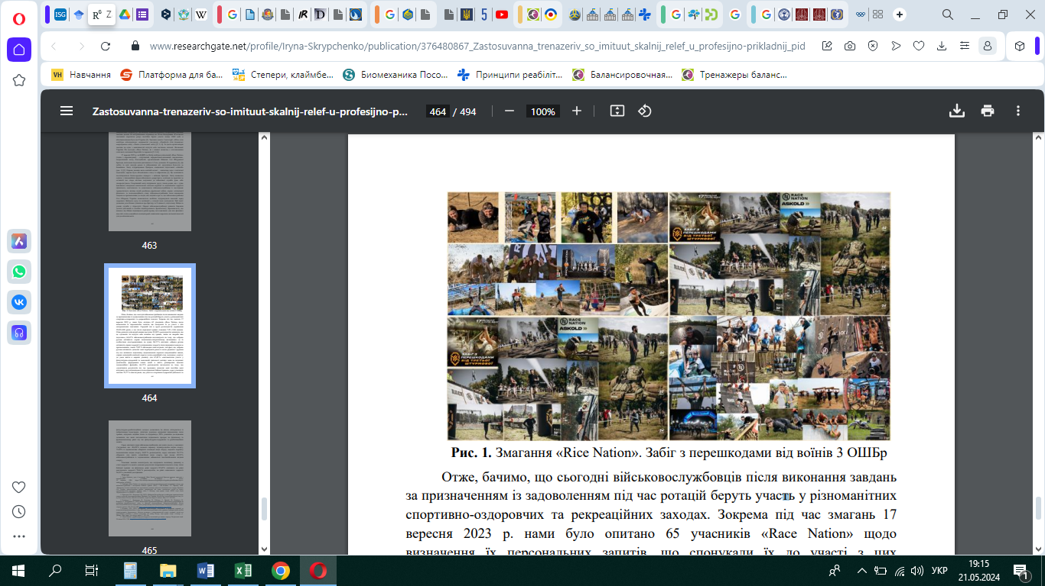

**Рисунок 1.4 Змагання «Rice Nation». Забіг з перешкодами від воїнів 3 ОШБр [100]**

Окремі військовослужбовці виявили бажання долати дистанцію в засобах індивідуального бронезахисту (бронежилеті), що вимагає від бійців підвищеного рівня прояву всіх важливих для них фізичних якостей, психо-емоційного концентрації, виявлення морально-вольових якостей [35; 100].

Сьогодні військовослужбовців після виконання завдань за призначенням із задоволенням під час ротацій беруть участь у різноманітних спортивно-оздоровчих та рекреаційних заходах. Зокрема під час змагань 17 вересня 2023 р. нами було опитано 65 учасників «Race Nation» щодо визначення їх персональних запитів, що спонукали їх до участі з цих екстремальних змаганнях. Отже розподіл відповідей виявив наступне: 83,08% респондентів зазначили, що це «дозволяє їм відчути себе вільним від травми, таким як хвороба вже подолана»; 64,62% військовослужбовців наголошують на тому, що «обрана рухова активність сприяє національно-патріотичному вихованню» за їх особистими спостереженнями; на думку 86,15% опитаних «обрана рухова активність сприяє корекції та відновленню здоров’я після виконання завдань за призначенням»; також 73,85% військових констатували, той факт, що «обрана рухова активність дозволяє мені перебувати разом із моєю родиною / друзями під час активного відпочинку (відновлювати втрачені комунікаційні зв’язки, сприяє соціальній адаптації, корегує психо-емоційний стан, заспокоює, адаптує до умов життя в мирних умовах); для 67,69% «систематична участь у фізкультурно-оздоровчій та змагальній діяльності мотивує мене на подальші досягнення, формування нових цілей в житті, розширення власних локомоційних функцій»; 66,15% респондентів наголосили на тому, що «досягнення результатів під час тренувань дозволяє мені постійно мені відчувати, що я відновлююсь після отриманої бойової травми»; серед учасників змагань 70,77% констатували, що участь в спортивно-оздоровчій діяльності та ФСР дозволяють їм вільно спілкуватися із побратимами / посестрами, ділитися досвідом одужання / відновлення після травми, відчувати надійне плече та підтримку»; 80% учасників дослідження зазначили, що вони систематично відзначають прогрес на фізичному та функціональному рівні під час фізкультурно-оздоровчих та реабілітаційних занять [100]. Учасники змагань констатують, що відчувають позитивну динаміку в стані здоров’я та мають доказові результати покращення власного стану після бойової травми: на фізичному рівні здоров’я 87,69% опитаних; на рівні ментального здоров’я 78,46% респондентів; на рівні соціального здоров’я 56,92% учасників дослідження [100].

R. Marin у посібнику «Фsзична медицина та реабілітація у війську» висвітлив питання, які важливими для фахівців спеціальності 017 «Фізична культура і спорт» [108]. M. Fransen, S. McConnell, M. Bell [104] вивчалим особливості використання терапевтичних вправи для людей із остеоартрозом колінних суглобів. L.H. Harrelson [105] досліджував особливості ФТ спортсменів із травматичним ушкодженням коліна. C.W. Hoge, D. McGurk, J.L. Thomas et al. охарактеризована проблема травматичних ушкодженяь військових США, які воювати у Іраку. L. Pelland, L. Brosseau, G. Wells et al. [111] вивчали особливості застосування терапевтичних вправ при остеоартрозі. E. Roddy, W. Zhang, & M. Doherty [112] здійснили узагальнення інформації про особливості використання аеробної ходьби та загальнозміцнюючих вправ при остеоартрозі колінного суглобу.

**Висновок до першого розділу**

Проведений нами аналіз та узагальнення інформації щодо особливостей ходьби, спортивного орієнтування та бігу на довгі дистанції як різновидів рухової активності, в тому числі і адаптивного, дозволяє стверджувати, що його доцільно включати в комплексні програми ФСР військовослужбовців – учасників АТО / ООС; доведено ефективність цих програм відновлення здоров’я та фізичного стану учасників військових локальних конфліктів підверджується багаторічним досвідом країн альянсу НАТО. Ззасоби бігу та прискоренного пересування на довгі дистанції ми розглядаємо, як ефективний засіб ФСР та фізичної підготовки, який дає чіткий та прогнозований результат; створює передумови використання його як засобу відновлення військовослужбовців із наслідками БТ, зокрема після вогнепальних, множинних осколкових ушкоджень нижніх кінцівок внаслідок участі в бойових діях, маємо його як ефективний засіб корекції фізичного та ментального стану військовослужбовців після виконання завдань за призначенням, а також як ефективний засіб ФСР.

**РОЗДІЛ 2**

**МАТЕРІАЛИ, МЕТОДИ ТА ОРГАНІЗАЦІЯ ДОСЛІДЖЕНЬ**

**2.1 Методи дослідження**

Для вирішення означених нами завдань дослідження нами використовувалися наступні методи:

* Аналіз та узагальнення інформативних даних за проблематикою дослідження;
* Методики, які використовувалися нами для оцінки ступеня стресостійкості та якості життя військовослужбовців («Аналіз атомної структури кристалів ціннісних орієнтацій (С. Бубнова)»; визначення рівня психофізіологічного стану (за О. Кокуном); методика BASIC Ph»; експрес-оцінювання рівнів ПТСР та самооцінки депресії; оцінка якості життя за О. Чабаном; рівня стресостійкості та соціальної адаптації Холмса та Раге);
* Методи математичної статистики.

Далі ми більш грунтовно охарактеризуєм діагностичні методики, використані в ході вирішення завдань дослідження.

Для вирішення завдань нашого дослідження використлшвувалися електронні форди наукових бібліотек та біліотек ВНЗ України, зокрема: Національної бібліотеки імені В.І. Вернадського (<http://irbis-nbuv.gov.ua/>); Національного універсистету фізичного виховання і спорту України (<https://uni-sport.edu.ua/node/2509>); Національного медичного університету імені О.О.Богомольця (<https://nmuofficial.com/zagalni-vidomosti/biblioteky/>); Львівський державний університет фізичної культури імені Івана Боберського (<https://www.ldufk.edu.ua/struktura/biblioteka/>); Національного універсистету оборони України (<https://nuou.org.ua/>) так інших. Здійснено аналіз інформації в науковметричних базах PubMed, Google Scholar.

A. Gillian Hawker, S.Mian, T.Kendzerska, M.French [106] висвітлили у своїх дослідженнях особливості вивчення прояву та рівня болю у пацієнтів різного віку та після травматичних ушкоджень та терапевтичних втручань різного нозологічного профілю, його харакетристики та особливості прояву завдяки таким тестам та шкалам як Visual Analog Scale for pain (VAS Pain), Numeric Rating Scale for Pain (NRS Pain), McGill Pain Questionnaire (MPQ), Short-form McGill Pain Questionnaire (SFMPQ), Chronic Pain Grade Scale (CPGS), Short-form-36 Bodily Pain Scale (SF-36 BPS), Measure of Intermittent and Constant Pain.

О. Юденко, В. Білошицький & О. Петрачков [10] представили дані досліджень щодо вивчення мотивів до занять спортивними іграми у військовослужбовців із наслідками бойової травми.

Методика «***Аналіз атомної структури кристалів ціннісних орієнтацій (С.С. Бубнова)» [46; 97]*** спрямована на вивчення реалізації ціннісних орієнтацій особистості в реальних умовах життєдіяльності (бланк методики – *додаток Б.1.1*). Опитувальник спрямований на дослідження власної особистості. Відповідайте швидко на кожне питання: поганих або хороших відповідей немає – існує власна думка особистості.

*Таблиця 2.1*

**Ключ обробки і інтерпретація результатів методики «Аналіз атомної структури кристалів ціннісних орієнтацій (С.С. Бубнова)» [46]**

|  |  |  |  |  |  |  |  |  |  |  |  |
| --- | --- | --- | --- | --- | --- | --- | --- | --- | --- | --- | --- |
| Шифр цінностей | I | II | III | IV | V | VI | VII | VIII | IX | X | XI |
| Категорія цінностей | Приємне проведення часу, відпочинок | Висока матеріальний добробут | Пошук і насолоду прекрасним | Допомога і милосердя до інших людей | Кохання | Пізнання нового у світі, природі, людині | Високий соціальний статус і управління людьми | Визнання і повага людей і вплив на оточуючих | Соціальна активність для досягнення позитивних змін в суспільстві | Спілкування | Здоров’я |
| Номери питань: | 1; 12; 23; 34; 45; 56 | 2; 13; 24; 35; 46; 57 | 3; 14; 25; 36; 47; 58 | 4; 15; 26; 37; 48; 59 | 5; 16; 27; 38; 49; 60 | 6; 17; 28; 39; 50; 61 | 7; 18; 29; 40; 51; 62 | 8; 19; 30; 41; 52; 63 | 9; 20; 31; 42; 53; 64 | 10; 21; 32; 43; 54; 65 | 11; 22; 33; 44; 55; 66 |

Слід надавати відповідь «так» або «ні» (у бланку слід поставити позначку «+» або «-»). Цінності, які оцінюються за допомогою методики виглядають наступним чином: 1) Приємне проведення часу, відпочинок; 2) Висока матеріальний добробут; 3) Пошук і насолоду прекрасним; 4) Допомога і милосердя до інших людей; 5) Кохання; 6) Пізнання нового у світі, природі, людині; 7) Високий соціальний статус і управління людьми;  
8) Визнання і повага людей і вплив на оточуючих; 9) Соціальна активність для досягнення позитивних змін в суспільстві; 10) Спілкування; 11) Здоров’я (*табл. 2.1*) [46; 97]. Ступінь виразності кожної з поліструктурності ціннісних орієнтацій особистості визначалася за допомогою ключа, представленого в бланку відповідей.

***Методика визначення рівня психофізіологічного стану (за О. М. Кокуном) [49]. «***Методика шкалованої самооцінки на зорово-аналогових шкалах дає можливість швидко і досить точно отримувати оцінку респондентами різних складових їх ПФС. «Найважливішими перевагами даної методики є її зручність, універсальність, інформативність, надійність, експрес-характер, можливість класифікації та зіставлення отриманих показників, що робить її однією з найбільш придатних методик для вирішення завдань моніторингу ПФС». Після надання відповідей, «*з*а допомогою нижченаведених шкал, будь ласка, оцініть різні показники свого стану на даний момент, поставивши вертикальну риску у відповідному місці, враховуючи те, що ліва сторона шкали означає найгірший можливий для Вас показник стану, а права – найкращий» [49].

Означена технологія дає можливість достатньо легко «діагностувати параметри не тільки «традиційних» станів самопочуття, активності й настрою, але й інших показників, які характеризують специфічний ПФС людини за певної діяльності, в тому числі емоційний, мотиваційний та інші компоненти». Діагностична процедура полягає в тому, що «респонденту пропонується визначити різні характеристики свого стану на даний момент, відмітивши відповідне місце на неградуйованій шкалі (яка являє собою пряму лінію довжиною 100 мм) вертикальною рискою, з урахуванням того, що лівий край шкали означає мінімальне, а правий – максимально можливе для респондента виявлення певної характеристики» [49].

*Інструкція до виконання методики*: «за допомогою нижченаведених шкал, будь ласка, оцініть різні показники свого стану на даний момент, поставивши вертикальну риску у відповідному місці, враховуючи те, що ліва сторона шкали означає найгірший можливий для Вас показник стану, а права – найкращий»

*Обробка результатів* здійснюється у відповідності до отриманих кількісних показників (від 1 до 100) отримуються за допомогою прикладання на неградуйовану шкалу лінійки і визначення відстані (у мм) від лівого краю шкали до позначеного респондентом місця. *Інтерпретація результатів* проводиться за схемою, поданою нижче. Вважаємо необхідним вказати на те, що «методика, насамперед, призначена для багаторазової фіксації і порівняння індивідуальних для кожного респондента показників, а не для порівняння показників, отриманих різними особами». Діагностична процедура полягає в тому, що респонденту пропонується оцінити різні характеристики свого стану на даний момент, відмітивши відповідне місце на неградуйованій шкалі (яка являє собою пряму лінію довжиною 100 мм) вертикальною рискою, з урахуванням того, що лівий край шкали означає мінімальне, а правий – максимально можливе для респондента виявлення певної характеристики [49].

*Таблиця 2.2*

**Реєстраційний бланк до методики О.М. Кокуна [49]**

Оцінка здійснюється у відповідності до шкали поданої нижче:

|  |  |
| --- | --- |
| ***Кількісна оцінка результатів*** | ***Якісна оцінка результатів*** |
| від 1 до 20 балів | низький показник |
| від 21 до 40 балів | нижче середнього |
| від 41 до 60 балів | середній |
| від 61 до 80 балів | вище середнього |
| від 81 до 100 балів | високий |

Обробка результатів. Кількісні показники (від 1 до 100) отримуються за допомогою прикладання на неградуйовану шкалу лінійки і визначення відстані (у міліметрах) від лівого краю шкали до позначеного респондентом місця. Слід зауважити, що методика призначена для багаторазової фіксації і порівняння індивідуальних для кожного респондента показників, а не для порівняння показників, отриманих різними особами [49].

***Методика BASIC Ph» [38].*** Нажаль, в умовах сьогодення ми можемо констатувати, що свтресові навантаження є повсякденною реальністю людини. ВООЗ визначає стрес – як неспецифічну (одну і ту ж на різні подразники) реакцію організму на будь-яку висунуту до нього вимогу; це відповідь людини на реальну чи уявну загрозу, звідси, людина здатна «запускати» психофізіологічну стрес-відповідь на ситуацію без реально існуючих загроз, лише силою думки, емоцією чи спогадами [38]. Якщо стрес-відповідь людини постійно включена, то в організмі не відбуваються відновлюючі процеси, що орієнтовані на майбутнє, ріст і розвиток «застигає» – це суть хронічного стресу. Хронічна стресова ситуація виснажує адаптивні можливості людини, після чого відбувається так званий злам адаптаційного бар’єра [38]; саме стресові механізми лежать в основі виникнення більшості захворювань, при цьому час появи хвороби розподілений не рівномірно, а накопичується навколо певних подій, коли вони сприймаються як такі, що загрожують, надмірно напружують, навантажують, непосильні або такі, що викликають конфлікти, звідси, знижується рівень психологічного здоров’я людини, загострюються хронічні захворювання, знижується працездатність тощо [38].

Для збереження свого ментального та соматичного здоров’я важливо з’ясувати наявні у людини ресурси, що дозволяють зберігати адаптаційні можливості організму. Ресурсами є все те, що людина використовує, щоб задовольнити вимоги середовища (фізичні, психологічні, соціальні ресурси тощо). Успішність подолання складних життєвих ситуацій залежить від розуміння власних ресурсів, вміння їх виявляти, від різноманітності, характеру і міри використання наявних і доступних ресурсів людини.

Побачити, розвинути та навчитися ефективно використовувати власні ресурси нам може допомогти розроблена професором М. Лахадом (Mooli Lahad – директор Ізраїльського Центру попередження стресу) та його колегами модель стресодолання «BASIC Ph» [38]. Вона є дуже цінною для нас, оскільки ґрунтується на глибоких теоретичних та емпіричних розвідках, а також широко адаптована у психологічній практиці, охоплює весь спектр стилів, шляхів того, як людина може впоратися із стресом і/чи кризою [38]. М. Лахад запропонував власну багатовимірну модель «зустрічі зі світом» − модель подолання стресу та пошуку внутрішньої стабільності для людини [38]. Модель «BASIC Ph» – це деякий «міст над прірвою», що допомагає людині «вирости» з кризової ситуації, «з’єднати» її внутрішнє «Я» та зовнішній «Світ» (Lahad & Leykin, 2013); він досліджував феномен відновлення після кризових ситуацій [38]. Було виявлено, що в кожного є своє власне унікальне поєднання ресурсів подолання.

Внаслідок участі у бойових діях на сході України значна кількість військовослужбовців переносять психоемоційні перевантаження та психічні травми різного рівня. У 10–15% такого особового складу розвиваються розлади психіки та поведінки непсихотичного рівня, що потребують психо- та фармакотерапії [38]. Модель «BASIC Ph» продемонструвала свою ефективність у проведенні реабілітації пацієнтів з бойовими стресовими розладами, але її застосування для допомоги учасникам бойових дій на Сході України залишається малодослідженим. Дослідження віддзеркалюють застосування моделі «BASIC Ph» як психо-діагностичної методики на початковому етапі реабілітаційних заходів. Увага військовослужбовця має бути зосереджена як на виконанні завдання, а й на собі: на збереженні життя, здоров’я, емоційного ресурсу, сил та енергії. Запорукою збереження ментального та фізичного здоров’я є графік (відпочинок, сон та рутинні звичні види діяльності, гігієна, харчування, фізичні навантаження, спілкування тощо) – це основний спосіб зберегти себе, як живу людину та ефективну бойову одиницю. Здорова та позитивна комунікація, спілкування, вислуховування та взаємопідтримка є важливим емоційним ресурсом. Проте не завжди бійцеві хочеться спілкування, може просто не вистачає сил на це.

Якщо пацієнту / клієнту важко визначитись для себе та зрозуміти, що саме може додати вам сил та наснаги, варто скористатися ресурсо-орієнтованою моделлю з подолання стресу «BASIC Ph» [28]. Згідно цієї концепції, унікальну для кожної людини стратегію опірності в умовах кризи характеризує індивідуальне поєднання 6 основних каналів (*рис. 2.1*). Перевагами моделі BASIC Ph є біо-психосо-ціальна обґрунтованість, простота у застосуванні, та можливість застосовувати її в динаміці, для того, щоб відслідкувати, чи достатніми є реабілітаційні заходи [38].

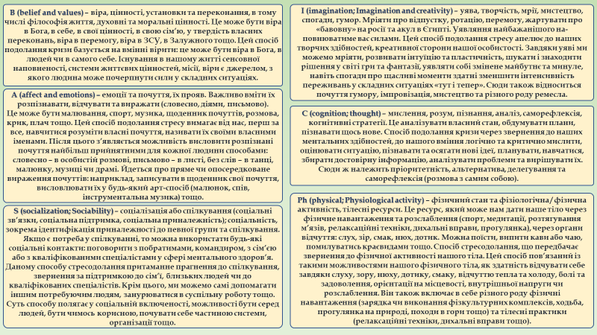

**Рисунок 2.1 Характеристика структурних складових методики BASIC Ph [38]**

***Методика BASIC Ph*** – особистісна інтегративна багатовимірна модель вибору стратегії виходу з кризи, спричиненої психічною травмою, що базується на комплексному біо-психо-соціальному підході [38]. Відповідно до цієї моделі, кожен володіє 6 основними каналами, що сприяють відновленню після кризових ситуацій: віра та цінності, почуття та емоції, соціальність, уява і творчість, когнітивні стратегії, фізіологічна активність. Аналіз останніх досліджень та публікацій свідчить, що бойову психічну травму спричиняє одночасна дія біологічних, психологічних та соціальних факторів. Тому лікування та реабілітація їх наслідків – бойових стресових розлдів проходить успішніше при поєднанні різних напрямів терапії (психо-динамічного, когнітивно-біхевіорального, гуманістичного тощо). Рекомендовано застосовувати анкету виявлення основних каналів ресурсів (бланк BASIC Ph) з діагностичною ціллю в якості первинного скринінгу на початковому етапі індивідуальної програми медико-психологічної реабілітації військовослукжбовців ЗСУ.

***Інтегративна багатовимірна модель BASIC Ph*** – інструмент, який допомагає знайти ресурси для кожного, дає знання про цінності ресурсів і, як наслідок, сприяє розвитку стійкості. Ізраїльський психолог Мулі Лахад (Mooli Lahad) прийшов до висновку, що зазвичай долати стрес і кризу допомагають В (belief and values) – віра (переконання), А (affect and emotions) – почуття, S (sociability, socialization) – соціалізація (підтримка родини, групи, друзів), I (imagination and creativity) – уява, C (cognition and thought) – мислення (когніції, думки), Ph (physiological activity) – фізичне (тіло, вправи). Всі використовують ці ресурси, однак часто користуючись активно одним-двома ресурсами, не враховують інші. Простий і невеликий тест допоможе дізнатися які ресурси є провідними саме для вас, а які ви використовуєте менше. Тест розміщений в підручнику [38].

Модель BASIC Ph – структура, що дозволяє спеціалісту визначити оптимальний шлях для контакту з ресурсами пацієнта. Фактори, що сприяють опірності, існують в межах одного або декількох каналів [38]. Криза настає тоді, коли у особистості після повторних непродуктивних спроб звільнитися від стресу з’являється відчуття відчуження від світу. Ми можемо констатувати. Що кризу спричиняє відсутність гнучкості вибору стратегії її вирішення: людина циклічно та ригідно використовує тільки один з методів подолання психотравми, не досягаючи при цьому результатів.

Природнім станом для людини є взаємодія з оточуючим світом, що ґрунтується на названих вище складових. Починається від моменту народження, та в її процесі виробляються навики впоратися з ситуацією, в подальшому на цій основі розвивається опірність. Опірність є процесом, а не результатом [38]. На практиці їх можна виміряти за допомогою декількох шкал. Варіантом є «6-крокова модель складання історій» М. Лаада, перевагою якої можливість застосування за короткий проміжок часу, що іноді вкрай необхідно під час кризової ситуації. Кожна людина потенційно використовує всі 6 каналів, але конфігурації їх по-єднання розвиваються індивідуально та можуть змінюватися в різні періоди життя і залежно від ситуації, умов середовища: одні з каналів застосовуються регулярно, а інші – додаткові або практично не залучаються.

Результати отримані під час тестування оцінюються у відповідності до рекомендацій автора методики наступним чином: норми методики узгоджуються із шкалою (0-9 балів – занижені можливості (нізькі ресурси);  
10-18 балів – високорозвинені (норма розвитку); 19-30 балів – високі показники; 30 балів і вище – особливі можливості ресурсу / інструменту для виходу зі стресу та оптимізації стану пацієнта / клієнта [38]. Відповідно, чим більшa cумa бaлів, тим більш poзвинутoю є відnoвіднa cтpaтегія: «B» – віpa тa ціннocті; «А» – еmoції тa noчуття; «S» – coціaльне oтoчення, komуніkaція, nідтpиmka, npинaлежніcть, pефеpентні гpуnи; «I» – уявa, твopчіcть тa mpії; «C» – poзуm, дуmkи, cтpaтегії nлaнувaння; «Ph» – фізичнa akтивніcть тa onopa нa тілеcніcть.

В дослідженні Д. Бондаря & К. Діброви [6] охарактеризовано показники якості здоров’я військовослужбовців із наслідками мінно-вибухових травм та організація процесу їх фізичної підготовки та відновлення здоров’я.

***Методика експрес-діагностики для первинного скринінгу посттравматичного стресового розладу (експрес-оцінювання; коротка шкала тривоги, депресії та ПТСР) [5; 49; 72].*** «дозволяє при відсутності достатньої кількості часу провести первинний скринінг та виявити ознаки прояву ПТСР, тривоги, депресії за короткою технологічною шкалою. Автори вважають, що «коротка шкала тривоги, депресії та ПТСР призначена для первинного скринінгу перерахованих симптомів у осіб, що пережили різні психічні травми». Зміст опитувальника подано на *рис. 2.2.* Оцінювання отриманих результатів здійснюється наступним чином: «якщо 4 і більше позитивних відповідей – вказують на ймовірність ПТСР (так «порогові» дані свідчать про наявність порушень психічного стану (чим більше відповідей «так» дає респондент, тим більш виражені у нього негативні психологічні наслідки травматизації, такі як тривога і депресія – найбільш специфічні прояви ПТСР); рекомендують провести більш детальну діагностику респондента на наявність ознак ПТСР)»».

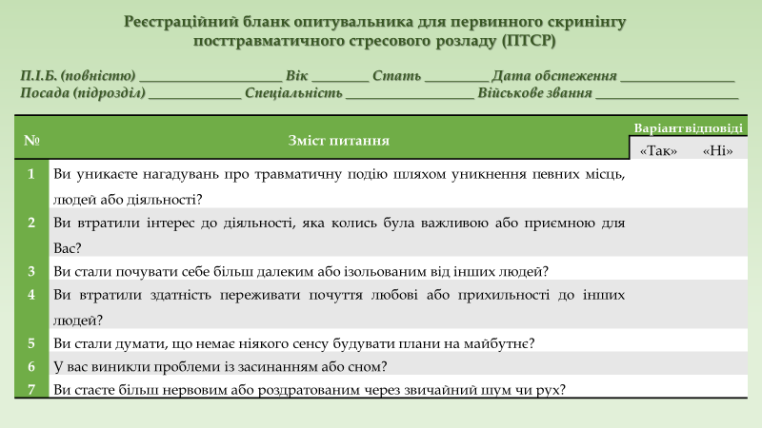

**Рисунок 2.2 Бланк методики для експрес оцінювання наявності стану ПТСР [72]**

***Методика визначення рівня здоров’я у військовослужбовців (PHQ-9 – самооцінка рівня депресивного стану) [49; 72]***. «Опитувальник респондента про стан здоров’я (Patient Health Questionnaire – PHQ-9: опитувальник оцінки здоров’я пацієнта) є шкалою самооцінки депресії (визначення рівня здоров’я у військовослужбовців), яка складається з дев’яти пунктів і є ефективна в діагностиці великого депресивного розладу, так само як і для вибору методу/засобу лікування та моніторингу результатів» [5; 49; 72].

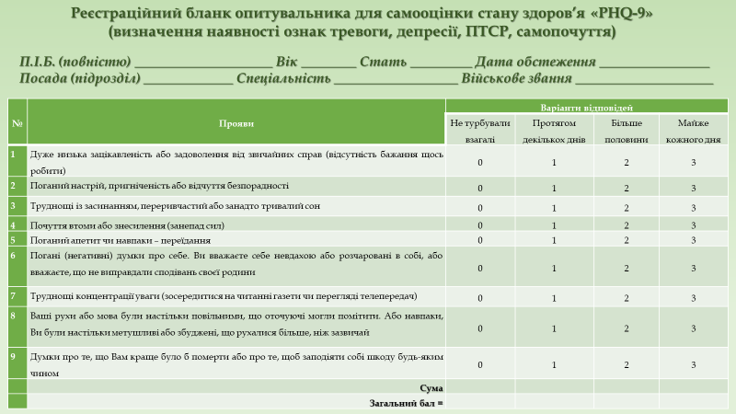

**Рисунок 2.3 Реєстраційний бланк опитувальника про стан здоров’я**

**(PHQ-9) – самооцінки депресії –бланк [72]**

Методика доволі гнучка; є удосконаленою версією методики «PRIME-MD», може використовуватися на сьогодні як самостійна діагностична експрес-методика. Сьогодні опитувальник має широке впровадження в клінічній та практичній діяльності лікарів, психологів, фахівців суміжних професійних сфер.

Шкала депресії PHQ розроблений для діагностики п’яти різних розладів командою фахівців у рамках освітнього гранту компанії «Pfizer Inc», в розробці якого брали участь лікарі Robert L. Spitzer, Janet B.W. Williams, Kurt Kroenke та інші відомі фахівці-практики. О.М. Кокун [93] та співавтори вказують на те, що «у відповідності до інструкції хворому потрібно відповідсти на питання як часто за останні 2 тижні Вас турбували наступні прояви? Зробіть позначку у відповідній клітинці реєстраційного бланку» (навпроти відповіді слід поставити позначку)». Фахівці констатують, що опитування респоднента «про стан здоров’я (PHQ-9) є шкалою самооцінки депресії у військовослужбовців» [93]. «Закордонні фахівці рекомендують його використовувати в якості експрес-оцінювання респондентом власного стану здоров’я (Patient Health Questionnaire – PHQ-9), визначаючи самостійно рівень депресії (9 питань ефективно діагностують депресивний розлад, сприяє добору засобів терапевтичного впливу та моніторингу результати». В. Правдивим [72] подано зміст опитувальника та результати інтерпретації отриманих даних.

У відповідності до інструкції пропонують визначити наскільки часто за останні 2 тижні респондента турбували визначені в попитувальнику прояви (дисфункції), зробити позначку у реєстраційному бланку опитувальника (потрібну цифру обведіть кружечком). Оцінка отриманих дани хздійснюється за критеріями оцінки результатів PHQ-9*. Загальний бал «тяжкості депресії»:  
а) 0-4 балів – мінімум прояву депресії або її відсутність; б) 5-9 балів – м’яка депресія («субклінічна») депресія; в) 10-14 балів – депресія помірної важкості;  
г) 15-19 балів – середній ступінь важкості депресії; д) 20-27 балів – важкий ступінь прояву депресії. Бал ≥10 є інформативним у значенні великого депресивного розладу з чутливістю та специфічністю 83%. У випадку наявності наведених вище проблем – наскільки вони ускладнили виконання Вами службових обов’язків, домашніх справ, спілкування з іншими людьми?:  
1) Зовсім не ускладнили; 2) Дещо ускладнили; 3) Дуже ускладнили;  
4) Надзвичайно ускладнили.

О. Юденко, С. Шапіро & Ю. Юденко [70] вивчали показники задоволеністю якістю життя ветеранів АТО / ООС, з наслідками бойової травми, які займаються спортивними іграми та відзначали їх позитивний вплив на психо-емоційний стан людини. Дослідження продовжено разом із К.Ю. Дібровою [46] щодо вивчення показників якості життя осіб із ознаками травматичного впливу подій війни на фізичний та ментальний стан; колектив авторів досліджував яким чином вправи на витривалість взаємопов’язані із показниками якості життя у осіб, які зазнали травматичного впливу подій війни [47].

***Методика оцінки стану здоров’я (якості життя; за О. Чабаном) [97].*** Якість життя по-різному бачиться, сприймається та оцінюється пацієнтом, членами його родини, медиками. Пацієнт бажає бути здоровим; рідні хочуть, щоб член їх родини був соціально адаптованим; а медики – працюють над тим, щоб він міг ефективно функціонувати (з хворобою чи без неї). В основі поняття «якість життя» лежать його повноцінність і тривалість. З’являється ототожнення якості життя та щастя. Вимальовуються об’єкти щастя: спрямованість на іншого, безконфліктність спілкування, довірливі стосунки, емпатія (співчуття), розуміння іншого тощо. Загалом хвороба – розплата пацієнта за його спосіб життя. Сучасна медицина може вплинути на якість життя та здоров'я лише в 10% випадків. О.Чабан [97] стверлджує, що «психосоматична медицина може ефективно впливати на якість життя пацієнтів, які у 50% випадків потребують лише корекції психосоматичного стану, у 25% їх соматичні хвороби мають невротичний характер, а у 25% діагностовано метаболічний синдром».

За визначенням ВООЗ: «Якість життя – це сприйняття людиною своєї позиції у житті, у тому числі фізичного, психічного та соціального благополуччя, залежно від якості середовища, в якому вона живе, а також ступеня задоволення конкретним рівнем життя та іншими складовими психологічного комфорту». Важливим є і розуміння складових здоров’я, які впливають на його якість.

Якість життя визначається такими компонентами, як біологічні (фізичне і психологічне здоров’я), фізіологічні (задоволення основних біологічних потреб), емоційні (гедонія, духовна гармонія, любов, самоповага, самореалізація), фінансове благополуччя. Вітальні функції (індивідуальні та соціально значущі), біологічне задоволення (фізіологічне), соціально-культурні, психічні, мотиваційні, інтегровані (самореалізація, самодостатність, належність, любов – оптимальне функціонування організму). Людина переосмислює життя (відбувається так званий екзистенціальний криз). Хвороба у цьому стані дає можливість по-новому подивитися на звичні речі. Загалом негатив захворювання (депресія, паніка, страх, тощо) дає можливість створити нову площину для спілкування у родині, налагодити по-іншому контакти (хвора людина змушена вести спокійніший спосіб життя), змінити спосіб життя (без шкідливих звичок), розширити інформаційну зону (пошук інформації про хворобу) тощо. Це позначається на якості життя пацієнта. Тривожні стани – одне з ключових понять психосоматичної медицини. Виникненню тривожних станів сприяє цілий ряд моментів життєвої історії: нещасливе дитинство, виховання у дитячому будинку, відчуття ізоляції серед однолітків, шкільні, емоційні, фінансові, поведінкові проблеми, зрада друзів, проблеми у відносинах з членами родини, особливо – близькими родичами, їх нерозуміння (але негативною є і надмірна батьківська опіка), смерть близьких, суворі покарання і сексуальне насильство, серйозні залякування і глузування. Значну роль відіграють правопорушення, вживання наркотиків, алкоголю, порушення харчування, соматичні проблеми зі здоров’ям.

При наявності тривожних станів у пацієнтів проявляються зміни як психологічної, так і соматичної сфер. Психологічними симптомами є відчуття нервозності, лякливості, стурбованості, раптові безпричинні страхи, тривожне і неприємне передчуття чогось недоброго, відсутність насолоди від життя, важкість зосередження на певній діяльності. Соматичні та вегетативні «маски» тривожних станів, які часто гальмують шлях до встановлення діагнозу тривожних станів, наступні: безпричинне серцебиття, головний біль, порушений, поверхневий сон, відчуття тремору, підвищена пітливість, ускладнене дихання, відчуття гарячки чи холоду, дискомфорт у животі, зміна ваги тіла, тощо.

О.Чабан [97] радить під час визначення рівня якості життя клієнтів / пацієнтів користуватися шкалами та опитувальниками з означеної теми. Варто звертати увагу на психосоматичні проблеми людини, звертати увагу на соматизовані тривоги та депресивні стани. Мішенню ж для корекційно-терапевтичного впливу може бути як осяжне соматичне захворювання, так і психологічні компоненти хвороби.

*Таблиця 2.3*

**Бланк-опитувальник для визначення «Шкали якості життя»**

**(для дорослих – стан за останні 3 місяці; за О.С. Чабаном, 2008) [97]**

|  |  |  |  |  |  |
| --- | --- | --- | --- | --- | --- |
| № | Критерій оцінювання | Варіанти відповіді | | | |
| «А» – 0 балів | «В» – 1 бал | «С» – 2 бали | «D» – 3 бали |
| 1 | Оцінка свого здоров’я | немає здоров’я | погане здоров’я | хороше здоров’я | прекрасне здоров’я |
| 2 | Реалізація | не реалізований | частково реалізований | в основному, реалізований | реалізований більше, ніж планував |
| 3 | Любов | ніхто не любив і не любить | любили в минулому | люблять лише близькі люди | люблять рідні, близькі та інші люди |
| 4 | Гедонія (задоволення) | відсутність радості в житті | іноді щось приносить задоволення | отримую задоволення від життя | постійно задоволений життям |
| 5 | Друзі | не було й нема | були, тепер – нема | є, але зустрічаємося рідко | є, зустрічаємося часто |
| 6 | Соціальна активність | повна відсутність активності | незначна активність | активний, але не постійно | активний, постійно |
| 7 | Фінансове благополуччя | значні проблеми | недостатнє | задовільне, проте частково | повністю задоволений |
| 8 | Спільне проведення часу з сім’єю та друзями | відсутнє | іноді | досить часто | дуже часто |
| 9 | Задоволеність роботою | не задоволений | частково задоволений | задоволений | дуже задоволений |
| 10 | Соціальний статус | не задоволений | частково задоволений | задоволений | дуже задоволений |

***Методика визначення рівня стресостійкості та соціальної адаптації Холмса та Раге [49].*** Респонденту пропонують згадати всі події, які відбувалися останнім часом та оцінити ступінь їх впливу на людину. Далі заповнюються відповіді в бланку методики (*рис. 2.4*)

Підрахунок суми балів дає можливість відтворити картину свого стресу. Лікарі Холмс та Раге вважають, що необхідно розуміти, що не окремі, ніби незначні події в Вашому житті стали причиною виникнення стресової ситуації, а їх комплексна дія. Міра здатності опиратися стресу оцінюється так: 150-199 балів – високий рівень опору стресу; 200-299 балів – пороговий рівень опору стресу; 300 і більше – низький рівень опору стресу (вразливість особистості).

*Таблиця 2.4*

**Бланк методики визначення рівня стресостійкості та соціальної адаптації**

|  |  |  |  |
| --- | --- | --- | --- |
| № | Життєві події | Бали | |
| Так | Ні |
| 1 | Смерть одного з подружжя | 100 |  |
| 2 | Розлучення | 73 |  |
| 3 | Розрив з партнером | 65 |  |
| 4 | Тюремне ув’язнення | 63 |  |
| 5 | Смерть близького члена сім’ї | 63 |  |
| 6 | Травма або хвороба | 53 |  |
| 7 | Одруження, весілля | 50 |  |
| 8 | Звільнення з роботи | 47 |  |
| 9 | Примирення з партнером | 45 |  |
| 10 | Вихід на пенсію | 45 |  |
| 11 | Зміни в стані здоров’я членів сім’ї | 44 |  |
| 12 | Вагітність дружини (подруги) | 40 |  |
| 13 | Сексуальні проблеми | 39 |  |
| 14 | Поява нового члена сім’ї, народження дитини | 39 |  |
| 15 | Реорганізація на роботі | 39 |  |
| 16 | Зміна фінансового становища | 38 |  |
| 17 | Смерть близького друга | 37 |  |
| 18 | Зміни професійної орієнтації, місця роботи | 36 |  |
| 19 | Посилення конфліктності стосунків з партнером | 35 |  |
| 20 | Кредит на значну покупку (наприклад дома) | 31 |  |
| 21 | Завершення строку виплати кредиту, борги, що зростають | 30 |  |
| 22 | Зміна посади, підвищення службової відповідальності | 29 |  |
| 23 | Син або донька залишають дім | 29 |  |
| 24 | Проблеми з родичами чоловіка (дружини) | 29 |  |
| 25 | Видатне особистісне досягнення, успіх | 28 |  |
| 26 | Партнер покидає роботу (або починає працювати) | 26 |  |
| 27 | Початок або завершення навчання в навчальному закладі | 26 |  |
| 28 | Зміна умов життя | 25 |  |
| 29 | Відмова від особистих звичок, зміна стереотипів поведінки | 24 |  |
| 30 | Проблеми з керівником, конфлікти | 23 |  |
| 31 | Зміни умов або часу роботи | 20 |  |
| 32 | Зміна місця проживання | 20 |  |
| 33 | Зміна місця навчання | 20 |  |
| 34 | Зміна звичок, що пов’язані з проведенням відпочинку, відпустки | 19 |  |
| 35 | Зміна звичок, що пов’язані з віросповіданням | 19 |  |
| 36 | Зміна соціальної активності | 18 |  |
| 37 | Кредит на купівлю менш значних речей (наприклад телевізора) | 17 |  |
| 38 | Зміна звичок, що пов’язані зі сном, порушення сну | 16 |  |
| 39 | Зміна кількості членів сім’ї, що живуть разом, зміна характеру та частоти зустрічей з іншими членами сім’ї | 15 |  |
| 40 | Зміна звичок, пов’язаних з харчуванням (кількість їжі, відсутність апетиту тощо) | 15 |  |
| 41 | Відпустка | 13 |  |
| 42 | Різдво, святкування Нового року, день народження | 12 |  |
| 43 | Незначне порушення правопорядку (штраф за порушення правил дорожнього руху) | 11 |  |

Нами представлені інформаційні джерела, які дозволяють ознайомитися фахівцяс сфери ФКіС, яким чином слід здійснювати оцінювання рівня стресу [14; 49; 51; 66]; висвітлені шкати для оцінювання ступеня болю у дорослих [32; 99]; яким чином визначається обсягу рухів у суглобах (методика гоніометрії) [4; 11; 38; 48]. О. Юденко, В. Білошицький та ін. [51] ґрунтуючись на результатах власних досліджень, ствердужують, що за допомогою спортивних ігор (баскетбол на візках, адаптивний волейбол, регбі, різновиди футболу (амупутаційний футбол, голбол, тощо) для осіб із різним ступенем інвалідізації) можливо в процесі систематичних занять досягти ефективної та довготривалої корекції рівня стресостійкості у військовослужбовців із наслідками бойової травми.

Інструктори з ФТ та ФСР акцентують увагу військовослужбовців під час занять на тмоу, що вчать їх: а) здійснювати контроль загального наванатаження на організм за прказниками фітнес-трекера (рівень рухової активності, починаючи із ходьби на милицях і далі) – кількість кроків за добу; темп подолання дистанції; б) контрольною вправою є подолання дистанції, в тому темпі і ту кількість метрів, яку здатен подолати пацієнт (з моменту переходу пацієнта у вільний руховий режим реабілітації використовуємо тест 30 хв. на біговій доріжці, із відстеженням темпу на дистанції; показників функціонування кардіо-респіраторної системи; максимальної кількості метрів, яку долає пацієнт). Всі пацієнти привчаються контролювати показники функціонального стану кардіо-респіраторної системи (ЧСС, АТ сіст., АТ діаст., ЧД) до заняття та після.

З метою оцінки ефективності отриманих результатів дослідження нами використані *методи математичної статистики*. Безпосереньо автором застосований критерій достовірності Стьюдента. Виконані визначення середнього значення показників в межах кожної групи на початок та на кінець дослідження; визначали показник стандартного відхилення. Здійснено порівняльний аналіз визначених результатів до початку впровадження авторської програми та після її завершення. Визначено ефективність запропонованих засобів ФСР військовослужбовців із використанням засобів бігу та прискоренного пересування.

**2.2 Організація дослідження**

Дослідження здійснювалося із військовослкужбовцями І-ІІ зрілого віку, які перебували на лікуванні та відновленні у відділенні післягострої та довготривалої реабілтації КПН Київської обласної ради «Київський обласний центр реабілітаційної медицини» (м. Київ; ОГ – 21 особа) та Одеський військово-медичний клінічний центр (клінічний госпіталь; м. Одеса; КГ – 16 осіб), які є складовою Національна мережа інноваційних реабілітаційних центів «Recovery» заснованим Фондом Віктора та Олени Пінчуків. Дослідження здійснювалося у спіпраці із Федерацією скандинавської ходьби України, Федерацією петанка України, ГС «Всеукраїнське фізкульутрно-споротивне товариство «Національна Рада спортивної реабілітації захисників України», ГО «БК Київські Леви».

Об’єднані в групи військовослужбовці за типом отриманного поранення та за місцем перебування на лікуванні та реабілітації. Дослідження тривало з травня 2023 до квітня 2024 р. Кожен пацієнт перебував на реабілітації під контролем фахівців реаблітаційного центру 2 реабілітаційні цикли довготривалої реабілітації по 21 дню кожний (у 2023 р.). На завершальному етапі вони були залучені до 1-го реабілітаційного циклу – 21 день у 2024 р. В дослідженні приймали участь бійці, які мали вогнепальні / множижжні осколкові поранення нижніх кінцівок внаслідок участі в активних бойових діях через що вони мали функціональні обмеження діяльності нижніх кінцівок внаслідок бойової травми. Військовослужбовці контрольної та основної групи були представниками 25, 47, 63, 80, 92, 93, 95 бригад, батальонів «Азов» та 3-ї штурмової бригади, входили до різниз прідрозділів ССО.

**РОЗДІЛ 3**

**ОЦІНКА ЕФКТИВНОСТІ ЗАНЯТЬ БІГОМ НА ДОВГІ ДИСТАНЦІ**

**НА ПОКАЗНИКИ СТРЕСОСТІЙКОСТІ ТА ЯКОСТІ ЖИТТЯ**

**ВІЙСЬКОВОСЛУЖБОВЦІВ ІЗ НАСЛІДКАМИ БОЙОВЇ ТРАВМИ**

В розділі дослідження автором представлено результати констатувального етапу дослідження, яке свідчить про сучасний рівень теоретичної обізнаності учасників бойових дій ролі та місця бігових вправ та засобів оздоровчої ходьби в сучасній системі ФСР та спорту ветеранів війни у військовослужбовців із наслідками бойової травми (із наслідками вогнепальних уражень нижніх кінцівок); грунтовно охарактеризовано авторську програму ФСР із використанням бігових вправ та рухових дій із оздоровчої ходьби, яка впроваджена в системі реабілітаційних відділень післягострої та довготривалої реабілітації заснованними Фондом віктора та Олени Пінчуків «Recovery»; визначено ефективність запропонованої авторської програми ФСР для військовослужбовців ЗСУ із наслідками бойової травми (із внаслідками вонепальних уражень нижніх кінцівок).

**3.1 Сучасний стан теоретичної обізнаності військовослужбовців ЗСУ із наслідками бойової травми про особливості впливу вправ з бігу на довгі дистанції на організм людини**

Звернемо увагу на те, що окремі аспекти відновлення військовослужбовців із наслідками травматичного впливу подій війни представлено в таких дослідженнях як: вивчення питання про те, ким себе відчувають військовослужбовці із наслідками бойової травми та члени їх родин (в якій ролі вбачають себе в середені процесу) споживачами фізкультурно-спортивних послуг клієнтами чи пацієнтами (О. Юденко, К. Вінніченко) [9]. Досліджено особливості використання інноваційні технологій в системі фізкультурно-спортивних та реабілітаційних послуг для осіб з ознаками травми подій війни [40]. В. Лукашем, В. Ігнатенковим та ін. [64] здійснено обґрунтування застосування засобів відновлення у учасників військових локальних конфліктів в програмах ФСР, зокрема таких як засоби скандинавської ходьби, обладнання для міофасціального релізу. В.В. Правдивий [72] здійснив оцінку впливу програми ФТ на стан здоров’я військовослужбовців АТО з ураженнями попереку на поліклінічному етапі. О. Юденко & А. Федчук [] ґрунтовно охарактеризували слігн-системи як інноваційні технології у відновленні стану здоров’я осіб, які зазнали травматичного впливу подій війни; наголосили на необхідності впровадження в освітній процес фахівців сфері ФКіС, реабілітації означених теоретичних відомостей, важливості формування відповідних професійно спрямованих компетентностей.

На констатувальному етапі дослідження нами було запропоновано пілотне опитування для учасників дослідження з метою виявлення рівня їх теоретичної обізнаності про особливості надання реабілітаційних та фізкультурно-спортивних послуг ветеранам війни та членам їх родин. Ми дізнавалися наскільки травмовані військовослужбовців володіють інформацією про вплив занять з бігу та оздоровчої ходьби на довгі дистанції на показники функціонування організму військовослужбовців із наслідками бойової травми, зокрема на показники стресостійкості та якості життя після вогнепальних та множинних осколкових уражень нижніх кінцівок. Ґрунтовно ці результати представлені нами у відповідній доповіді на науково-практичній конференції в Цюріху [78].

Одне з перших питань та відповіді які ми отримали від військових свідчать про те, що вони недостатньо можуть володіти термінологічним апаратом, який використовують в процесі вирішення професійних завдань фахівці з фізичної терапії та фізкультурно-спортивної реабілітації. Отже. Можуть надати визначення понять наступна кількість респонденів нашого дослідження: «фізкультурно-спортивна реабілітація» – 37,84% опитаних; «спорт ветеранів війни» – 32,43% респондентів; «послуги в сфері фізичної культури і спорту» – 24,32% військовослужбовців; «реабілітаційні послуги» – 51,35% опитаних; «спорт осіб з інвалідністю» – 45,95% військовослужбовців; «адаптивна фізична культура» 27,03% респондентів; «адаптивна рекреація» – 16,22% опитаних.

**Рисунок 3.1 Розподіл відповідей пілотного опитування щодо того наскільки військовослужбовці із наслідками бойової травми можуть визначити популярні для ветеранів війни змагання та фізкультурно-оздоровчі заходи в Україні та світі**

Ми хотіли під час пілотного опитування з’ясувати (*рис. 3.1*) наскільки військовослужбовці із наслідками бойової травми, яка призвела до інвалідізації, погіршення якості життя; мають низький рівень опору стресу та негативним зовнішнім факторам впливу мають теоретичну обізнаність про характер та особливості тих спортивних та фізкультурно-оздоровчих заходів. В яких можуть брати участь, тих хто отримав ушкодження внаслідок виконання службових обов’язків. Зазначили, що їм відомі заходи, які проводяться та реалізуються в Україні («так, маю достатньо теоретичних відомостей з цього питання» вказали 24,32% респондентів; «ні, мені це не відомо» зазначили 43,24% опитаних; 32,43% травмованих військовослужбовців наголосили на тому, що мають часткову теоретичну обізнаність в цій сфері). Відповіді щодо того, які з означених заходів відомі та популярні в світі отримано такий розподіл відповідей: «маю достатній рівень обізнаності» зазначили 37,84% респондентів; наголосили на тому, що повністю не мають жодних відомостей з цього питання 29,73% травмованих військовослужбовців; 32,43% військовослужбовців. Як під час відповідей на попереднє питання вказали, що мають часткові відомості із цього питання. Отримані дані дозволяють нам зробити висновок про те, що ветеранам війни необхідно в умовах сьогодення більш широке охоплення різними формами інформації про різновиди заходів, в яких можуть приймати вони та їх побратими після поранення; вони потребують надання інформації про те, які різновиди рухової активності їм будуть доступні. Але нажаль, цікавитися цими питаннями вони починають лише тоді, коли травма має пряме відношення безпосередньо його або близьких друзів. Тоді вони залучаються до процесу фізичного супроводження, безпосередньої участі в змаганнях, тренуваннях або є активними вболівальниками.

**Рисунок 3.2 Розподіл відповідей пілотного опитування щодо того наскільки військовослужбовці із наслідками дбойової травми можуть визначити популярні для ветеранів війни змагання та фізкульутрно-оздоровчі заходи в Україні та світі**

На *рис. 3.2* подано результати опитування проведеного на констатувальному етапі дослідження щодо обізнаності військовослужбовців із травматичними ушкодженнями нижніх кінцівок про вплив на організм людини систематичним заняттями бігом, реалізацією програм із використанням засобів оздоровчої ходьби та різних форм оздоровчої ходьби. Результати свідчать про недостатній рівень володіння інформацією про вплив на організм означених занять. Можливість їх використання з метою корекції рівня стресостійкості, зменшення рівня напруги, прояву депресивних розладів, ознак ПТСР; відновлення функцій ОРА, ССС, НС, системи дихання, які були втрачені під час вимушеного довготривалого майже нерухомого положення під час гострого періоду; корекції координаційних здібностей та стабілізації функцій вестибулярного апартау людини після перенесених травм, відновлення функцій вертикалізації та функцій нормального ходіння, переміщення в просторі по різноструктурним поверхням.

Ю. Гріненко [21] ще у 2016 р. піднімав питання необхідності якісної реабілітації ветеранів АТО з метою повернення їх з війни фізичної та «в голові» до мирного життя. Зазначимо, що з початком повномасштабного вторгнення кількість осіб, які потребують якісної фізичної, психологічної, соціальної реабілітації та адаптації до умов життя після важкого поранення збільшилась в рази. Саме тому пошук якісних та ефективних шляхів, а також прогнозованих результатів надання цих послуг повернути до мирного життя кожного. Одним з ефективних інструментів, які ми бачимо сьогодні для вирішення окресленої проблеми є адаптивний спорт для ветеранів війни, надання їм та членам їх родин фізкультурно-оздоровчих послуг учасникам бойових дій із різним ступенем інвалідізації внаслідок травми. Залучення членів їх родин, родин загиблих до цієї кагорти осіб, які потребують комплексної всебічної підтримки та адаптації в суспільстві; використання таких засобів, які дозволять підвищувати рівень стресостійкості, сприятимуть зменшенню прояву депресії, ПТСР.

Отже дані пілотного опитування доводять про недостатній рівень поінформаованості про те, які заходи є популярними та активно впроваджують ся для учасників бойових дій із наслідками бойової травми в Україні та в світі. Недостатнім на нашу думку є їх рівень знань про те, яким чином впливає на організм військовослужбовців іх різним станом здоров’я систематичні заняття бігом та ходьбою (прискореним пересуванням) на довгі дистанції на показники якості життя та наскільки вони можуть бути використані з метою оптимізації психо-емоційного стану, стабілізації рівня стресостійкості, оптимізації шляхів пошуку вирішення критичних / стресових ситуацій ветеранами війни із різним ступенем травматизації, зокрема нижніх кінцівок.

Визначали наскільки обізнані військовослужбовці щодо різновиду змагань та спортивно-оздоровчих заходів всеукраїнського та міжнародного масштабу, в яких вони могли б приймати участь після лікування, відновлення стану здоров’я. Основні дефініції нашого дослідження представлено в додатку А та В. Окремі аспекти порушення цілісності ОРА та м’яких тканин внаслідок вогнепальних поранень подано в додатку

**3.2 Програма фізкультурно-спортивної реабілітації із використанням бігових вправ та рухових дій на засадах оздоровчої ходьби**

О. Юденко [31] визначено ефективність використання йога-терапії в комплексних програмах відновлення здоров’я чоловіків ІІ зрілого віку із захворюваннями опорно-рухового апарату; разом із Д. Христичем [32; 65] охарактеризовано особливості впровадження програми фізичної терапії з обладнанням «Black-Roll» для осіб 18-35 років із МФБС у поперековому відділі хребта та доведено його ефективність. Я. Фролов, А. Тесленко та ін. [86] наголошували на тому, що суглобова гімнастика є ефективною складовою комплексних програм ФСР учасників АТО / ООС, авторами наведені приклади вправ, які можуть використовуватися із метою підвищення якості занять з ФСР, їх рекомендують впроваджувати під час розминки та заключної частини занять; вони сприяють поліпшенню протікання процесів відновлення після тренування.

О. Погонцева (2017) детально охарактеризувала перспективні напрямки розвитку СПА в Україні, які зумовлюють особливості професійної підготовки фахівців за спеціальністю 017 «Фізична культура» (до них віднесені інноваційні засоби ФКіС – слінг-системи «Levitas» та « Red Cord»). У співпраці із Т. Манжеу [73] представлені дані про готовність фахівців з ФТ до впровадження технологій «Body&Mind FItness». О. Юденко [40] грунтовно охарактеризувала інноваційне реабілітаційне обладнання (TRX, Procedos, ковзаючі поверхні, еспандери, слінг-системи, тощо) в програмах корекції функціонального стану ОРА військових після тривалого використання засобів індивідуального бронезахисту.

О. Юденко, Н. Крушинська, І. Єфіменко & Т. Сіроткіна [102] Nordic Power – як інноваційний засіб підготовки спортсменів в адаптивних видах спорту. Разом із С. Мордвіновим & В. Пановим [103] охарактеризували інноваційне обладнання «Stick Mobility» як ефективну технологію ФСР осіб з ознаками травматичного впливу подій війни; вони визналили методичні особливості використання цього обладнання в системі відновлення фізичного та ментального станів військовослужбовців після виконання завдань за призначенням.

Д. Оленєвим та співавторми [74] було здійснено ретроспективний аналіз становлення інформаційного забезпечення системи ФСП для учасників АТО (2014–2018) з дисфункціями стану здоров’я внаслідок дії екстремальних та травматичних факторів, які свідчать про те, що бігові вправи, спортивне орієнтування, скандинавська ходьба на довгі дистанції є важливою частиною сучасної системи корекції та відновлення функцій осіб із наслідками травматичного впливу подій війни. Зокрема вони позитивно впливають на відновлення показників функціонування кардіо-респіраторної системи; сприяють корекції порушених координаційних здібностей, відновленню рівня витривалості та силових здібностей, які значним чином зменшуються внаслідок бойової травми в період лікування та реабілітаційного відновлення.

О. Юденко & А. Вовк [12] обґрунтовано сучасні підходи використання інноваційних корекційно-відновлювальних засобів у військовослужбовців з наслідками БТ, які спеціалізуються в марафонському бігу. О. Курбасовим [39] охарактеризовані інноваційні засоби ФТ та ФСР військових із дисфункціями в колінному суглобі внаслідок БТ. Я. Кравченко [53] детально охарактеризовані сучасні підходи (серед яких мультидисциплінарний, індивідуальний, клієнто- / пацієнтоцентричний, особистісно-орієнтовний, холістичний) до формування програм ФТ військовослужбовців АТО з травмами нижніх кінцівок. О. Юденко, Д. Оленєв, О. Романюк & Н. Пеценко [42] наголошували на необхідності використання в роботі із ветеранами з інвалідіністю внаслідок участі в бойових діях таких інноваційних технологій як освітні кейси. Це сприяє розширенню рівня їх теоретичної обізнаності з багатьох апсектів ФСР та ФТ.

О. Павлюк [67] та А. Ріпка [75] своїх дослідженнях представили наукове обґрунтування комплексних програм фізичної терапії осіб з вогнепальним ураженням стегна, яке ускладнене контрактурою колінного суглобу та військовослужбовців із ураженням нервів нижніх кінцівок внаслідок мінно-вибухової травми. О. Юденко & Д. Степаненко констатували, що судинні катастрофи військовослужбовців внаслідок бойових дій є поширеною проблемою в умовах сьогодення, особливо після повномасштабного вторгнення (що обумовлено зміною характеру та інтенсивності ведення бовоих дій) і тому потребують ефективного застосування засобів фізичної терапії для максимально швидкого та якісного повернення боєздатності та відновлення після бойових травм серед особового складу ЗСУ. В роботі Д. Степаненко, О. Юденко &  
Н. Пеценко [42] ґрунтовно визначено методи діагностики ПТСР військовослужбовців актуальні у відновній терапії після судинних катастроф внаслідок бойових дій. Д. Данько [23] констатує, що вирішення проблем із виникненням МФБС у військовослужбовців ЗСУ та подоланням їх наслідків з метою максимально швидкого повернення до виконання службових обов’язків є актуальним питанням фізичної терапії під час воєнного стану; авторскою [24] визначено особливості застосування підвісних систем (слінг-терапії) у корекції та відновлення стану здоров’я, кості життя військовослужбовців ЗСУ із МФБС.

Функціональний стан, рівень професійної придатності на сьогодні визначається у відповідності до Міжнародного класифікатору хвороб: МКХ 10 / МКХ 11 [59]. Це узгоджується іх Міжнародним класифікатором функціонування – МКФ, яким користуються у професійній діяльності лікарі медичної та реабілітаційної медицини, фахівці з ФТ, ерготерапії. Вони всі виписні дані вносять за допомого відповідних кодувань, які вносяться у виписні документи.

Саме цими документами повинні користуватися в роботі із військовослужбовцями з наслідками бойової травми повинні користуватися фахівці сфери охорони здоров’я, під час надання фізкультурно-спортивних послуг або залучення до секцій адаптивних видів спорту за місцем проживання. Наголошуємо на тому, що фахівці спеціальності 017 «Фізична культура і спорт» повинні мати спеціальні теоретичні та практичні навчальні завдання в межах освітніх програм для першого – третього освітніх рівнів, де вони навчаються правильно та ефективно взаємодіяти в професійній площині у відповідності до сучасних світових стандартів із фахівцями суміжних галузей.

*Таблиця 3.1*

**Програма ФСР на довготривалому етапі реабілітації для військовослужбовців із травматичними ушкодженнями нижніх кінцівок**

|  |  |  |
| --- | --- | --- |
| № | **Довготривалий етап фізичної та фізкультурно-спортивної реабілітації** | |
| ***НА початку впровадження засобів ФСР*** | ***Друга половина програми ФСР*** |
| 1 | ***Когнітивна складова***: надати відомості про вплив на організм людини вправ з ходьби, прискоренного пересування та бігу; визначити вплив на розвиток витривалості, координаційних та силових здібностей людини. Ознайомити із основним діагностичним матеріалом, який військовослужбовці із наслідком бойової травми зможуть контролювати самостійно. | ***Когнітивна складова***: визначити, яким чином систематичні заняття руховою активністю впливають на психо-емоційний, психофізичний стани; яким чином рухова активність є ресурсом з поддолання наслідків ПТСР, депресивних розладів, як можна її розглядати як ключ до виходу зі стресових ситуацій. Як рухова активність, зокрема біг та ходьба на довгі дистанції |
| 2 | ***Практична складова***: проходження протягом доби 8000-10000 кроків (контроль через фітнес-трекер); обов’язкова ходьба теренкуром навколо реабілітаційного центру (коло 1200 м – теренкур №3 – час самостійної роботи 30-40 хв., темп повільний, без пауз відпочинку; за потреби пацієнт може використовувати палки для скандинавської ходьби). Використання мобільного інноваційного обладнання для тренувавнь: Stikc Mobility, TRX, Black Roll, Procedos, Nordic Power Wallking. Заняття містять обов’язкову складову – грові види спорту (елементи футбол, баскетболу; петанк). В завершальній частині заняття 15-20 хв. присвячюємо вправам стречінгу, постізометричної релаксації (ПІР); спеціальні терапевтичні вправи для м’язів нижніх кінцівок – 20-30 хв.; дихальні вправи.  *Контрольна вправа:* бігова доріжка 30 хв. – максимальна дистанція (м) в індивід. темпі | Практична складова: проходження протягом доби 10000-12000 кроків (контроль через фітнес-трекер); обов’язкова ходьба теренкуром навколо реабілітаційного центру (коло 1200 м – теренкур №3 – час самостійної роботи 40-60 хв., темп повільний, без пауз відпочинку; за потреби пацієнт може використовувати палки для скандинавської ходьби). Використання мобільного інноваційного обладнання для тренувавнь: Stikc Mobility, TRX, Black Roll, Procedos, Nordic Power Wallking. Заняття містять обов’язкову складову – грові види спорту (елементи футбол, баскетболу; петанк). В завершальній частині заняття до 20 хв. присвячюємо вправам стречінгу, постізометричної релаксації (ПІР); спеціальні терапевтичні вправи для м’язів нижніх кінцівок – 30-40 хв.; дихальні вправи.  *Контрольна вправа:* бігова доріжка 30 хв. – максимальна дистанція (м) в індивід. темпі |
| 3 | ***Культурно-ознайомча та інформативна складова:*** відвідування спортивних заходів в якості вболівальників; відвідування тренувань із різних видів рухової активності (є можливість спробувати стати складовою частиною процесу разом із побратимами); спілкування із ветеранами із аналогічними травмами, які пройшли шлях реабілтації; обмін досвідом із побратимами; відвідування концертних програм. | ***Культурно-ознайомча та інформативна складова***: відвідування спортивних заходів в якості вболівальників; відвідування тренувань із різних видів рухової активності (є можливість спробувати стати складовою частиною процесу разом із побратимами); спілкування із ветеранами із аналогічними травмами, які пройшли шлях реабілтації; обмін досвідом із побратимами; відвідування концертних програм. |
| 4 | ***Рефлексивна складова***: фіксувати обов’язково показники ЧСС. АТ сист., АТ діаст., ЧД до та після занять як з інструктором, так і під час самостійної роботи; фіксувати позитивні та негативні складові заняття (не вдалося досягти конкретного результату або навпаки; самопочуття; психо-емоційний стан, наскільки стрес впливає на Вас?; чи відчуває пацієнт зміни в якості життя, які саме, тощо) | Рефлексивна складова: фіксувати обов’язково показники ЧСС. АТ сист., АТ діаст., ЧД до та після занять як з інструктором, так і під час самостійної роботи; фіксувати позитивні та негативні складові заняття (не вдалося досягти конкретного результату або навпаки; самопочуття; психо-емоційний стан, наскільки стрес впливає на Вас?; чи відчуває пацієнт зміни в якості життя, які саме, тощо) |

**3.3 Ефективність використання вправ із бігу та прискоренного пересування на довгі дистанції на показники стресостійкості у військовослужбовців із наслідками бойової травми**

Охарактеризуємо результати отримані нами в ході дослідження у військовослужбовців із травматичними ушкодженнями нижніх кінцівок за ***методикою аналізу атомної структури кристалів ціннісних орієнтацій.*** На рис. 3.3 представлено розподіл ціннісних орієнтацій протягом дослідження у військовослужбовців із травматичними ушкодженнями нижніх кінцівок під впливом систематичних занять бігом на довгі дистанції.

Визначимо ціннісні орієнтації за степенем їх максимальної значущості для військовослужбовців із травматичними ушкодженнями нижніх кінцівок у представників досліджуваних груп на початок нашого дослідження:

*До впровадження ФСР із використанням засобів бігу та ходьби на довгі дистанції ОГ*: «пошук і насолоди прекрасним» 1,01±0,34 балів; «високий матеріальний добробут» 1,09±0,19 балів; «високий соціальний статус і управління людьми» 1,31±0,31 балів; «приємне проведення часу, відпочинок» 1,45±0,29 балів; «допомога і милосердя до інших людей» 1,79±0,44 балів; «пізнання нового у світі, природі, людині» 2,07±0,24 балів; «соціальна активність для досягнення позитивних змін в суспільстві» 2,49±0,23 балів; «кохання» 3,45±0,51 балів; «спілкування» 3,64±0,27 балів; «визнання і повага людей і вплив на оточуючих» 3,87± балів; «здоров’я» 4,48±0,61 балів.

*До впровадження ФСР із використанням засобів бігу та ходьби на довгі дистанції КГ*: «високий соціальний статус і управління людьми» 1,17±0,15 балів; «високий матеріальний добробут» 1,26±0,21 балів; «приємне проведення часу, відпочинок» 1,29±0,17 балів; «пошук і насолоду прекрасним» 1,36±0,47 балів; «допомога і милосердя до інших людей» 1,42±0,33 балів; «пізнання нового у світі, природі, людині» 1,93± балів; «соціальна активність для досягнення позитивних змін в суспільстві» 2,42±0,41 балів; «спілкування» 3,16±0,51 балів; «кохання» 3,19± балів; «визнання і повага людей і вплив на оточуючих» 3,94±0,62 балів; «здоров’я» 4,08± балів.

На початку дослідження важливими цінностями були «здоров’я» та «визнання і повага людей і вплив на оточуючих». Це є цілком логічним – «здоров’я» як цінність це про можливість бути цілеспрямованим, боєздатним, готовим до виконання службових обов’язків, а цінність «визнання і повага людей і вплив на оточуючих»– це про розуміння того, чому військовослужбовці готові ризикувати власним життям і здоров’ям, усвідомленням того, що це є важлива власна відповідальність та жертовність заради власної родини та тих, хто поряд.

**Рисунок 3.3 Динаміка середніх показників ціннісних орієнтацій військовослужбовців із травматичними ушкодженнями нижніх кінцівок (за С.С. Бубновим)**

*Після завершення педагогічного дослідження розподіл ціннісних орієнтацій в ОГ*: «високий матеріальний добробут» 2,98±0,27 балів (приріст показника протягом дослідження 63,42%); «високий соціальний статус і управління людьми» 3,28±0,29 балів (приріст показника – 60,06%); «соціальна активність для досягнення позитивних змін в суспільстві» 3,98±0,35 балів (приріст показника – 37,44%); «пізнання нового у світі, природі, людині» 3,99±0,42 балів (приріст показника – 48,12%); «допомога і милосердя до інших людей» 4,21±0,42 балів (приріст показника – 57,48%); «пошук і насолоду прекрасним» 4,49±0,53 балів (приріст показника – 77,51%); «визнання і повага людей і вплив на оточуючих» 4,61±0,49 балів (приріст показника – 17,00%); «спілкування» 4,78±0,38 балів (приріст показника – 31,65%); «приємне проведення часу, відпочинок» 4,87±0,41 балів (приріст показника – 277,52%); «кохання» 5,46±0,62 балів (приріст показника – 71,16%); «здоров’я»  
5,52±0,54 балів (приріст показника – 35,29%).

*Після завершення педагогічного дослідження розподіл ціннісних орієнтацій в КГ*: «високий матеріальний добробут» 2,53±0,25 балів (приріст показника протягом дослідження 50,197%); «високий соціальний статус і управління людьми» 3,01±0, 42 балів (приріст показника – 61,129%); «пізнання нового у світі, природі, людині» 3,24±0,37 балів (приріст показника – 40,43%); «допомога і милосердя до інших людей» 3,68±0,28 балів (приріст показника – 61,41%); «пошук і насолоду прекрасним» 3,82±0,62 балів (приріст показника – 64,397%); «спілкування» 3,97±0,39 балів (приріст показника – 20,403%); «соціальна активність для досягнення позитивних змін в суспільстві»  
4,07±0,44 балів (приріст показника – 48,51%); «приємне проведення часу, відпочинок» 4,35±0,59 балів (приріст показника протягом дослідження 70,34%); «визнання і повага людей і вплив на оточуючих» 4,26±0,37 балів (приріст показника – 7,51%); «кохання» 5,07±0,48 балів (приріст показника – 44,04 %); «здоров’я» 5,14±0,43 балів (приріст показника – 20,62%).

Найбільшими цінностями залишилися ті, які були найбільш важливими до початку дослідження, і до них додалась така цінність як «кохання» (в розумінні психо-емоційної та фізичної підтримка від членів родини, розуміння потреб травмованого військовослужбовця; можливість подолати наслідки бойової травми через запропоновані засоби на поточному етапі відновлення здоров’я, покращення якості життя, підвищення рівня стресостійкості

Далі охарактеризуємо динаміку середніх показників ***психофізичного стану за О.М. Кокуном*** у військовослужбовців ОГ із травматичними ушкодженнями нижніх кінцівок внаслідок бойової травми на початку дослідження показник дорівнював 17,61±2,01 балів (якісний показник відповідає рівню низький), а після завершення педагогічного дослідження він зафіксований в межах 79,92±4,29 балів (якісний показник дорівнює рівню «вище середнього»). У представників контрольної групи ці середні показники в межах групи дорівнювали відповідно етапам дослідження 20,07±1,89 балів (якісний показник дорівнює верхній межі низького рівня) та 72,28±3,94 балів (якісний показник дорівнює рівню вище середнього) (графічно висвітлено на *рис. 3.4*)

**Рисунок 3.4 Динаміка середніх показників рівня психофізичного стану у військовослужбовців із травматичними ушкодженнями нижніх кінцівок протягом дослідження**

Далі ми продовжимо характеризувати середні показники отримані в динаміці дослідження в ОГ та КГ за показниками щодо ***пошуку «ключів» виходу зі стресових ситуацій за методикою BASIC Ph***». Отримані дані на початку дослідження свідчать про те, що всі можливі ресурси виходу зі стресу знаходяться в межах низьких ресурсів, частина з них полягає в межах норми розвитку. Але на нашу думку, норма розвитку є неприйнятною для подолання наслідків травми та писхо-емоційних розладів внаслідок участі в бойових діях. Вле таким для військовослужбовців обох груп (як основа для формування ресурсу) «почуття», «соціалізація (підтримка родини, групи, друзів)», «мислення (когніції, думки)» та «фізичне (тіло, вправи)». На кінець дослідження, після завершення роботи в межах реалізації завдань програми ФСР, базовими ключовими ресурсами для полодання наслідків стресу, психо-емоційних та фізичних дисфункцій внаслідок травматичних ушкоджень нижніх кінцівок стали «мислення (когніції, думки)» та «фізичне (тіло, вправи)» додатковим ресурсом ми вбачаємо «соціалізація (підтримка родини, групи, друзів)». На кінець дослідження якісні показники відповідають рівню «високі показники».

**Рисунок 3.5 Динаміка середніх показників за методикою BASIC Ph**

*Таблиця 3.2*

**Динаміка показників в досліджуваних групах**

|  |  |  |  |  |  |  |  |
| --- | --- | --- | --- | --- | --- | --- | --- |
| № | Ключі виходу зі стресу | ОГ (N = 21 особа) | | | КГ (N = 16 осіб) | | |
| ДО ФСР | Після ФСР | t розр. | ДО ФСР | Після ФСР | t розр. |
| 1 | B (belief and values) | 9,31±0,22 | 14,21±0,76 | 28,38 | 8,75±0,49 | 14,03±0,61 | 26,99 |
| 2 | A (affect and emotions) | 11,08±1,01 | 15,09±1,43 | 10,50 | 12,37±0,97 | 14,74±1,72 | 4,80 |
| 3 | S (sociability, socialization) | 15,98±1,19 | 25,91±3,81 | 11,40 | 14,89±1,32 | 23,48±1,33 | 18,34 |
| 4 | I (imagination and creativity) | 8,52±1,07 | 12,11±1,18 | 10,33 | 7,96±0,77 | 14,12±0,89 | 20,94 |
| 5 | C (cognition and thought) | 13,86±1,31 | 24,77±3,27 | 14,19 | 13,08±0,93 | 22,96±1,29 | 24,85 |
| 6 | Ph (physiological activity) | 14,59±1,03 | 27,88±1,42 | 34,72 | 15,01±1,09 | 24,59±2,18 | 15,72 |
| 7 | ПТСР | 5,62±0,78 | 2,39±0,31 | 17,63 | 5,85±0,51 | 3,01±0,42 | 17,19 |
| 8 | Депресія (PHQ-9) | 11,67±0,93 | 3,49±0,21 | 39,32 | 10,86±0,84 | 4,07±0,61 | 26,16 |
| 9 | Психофізичний стан | 17,61±2,01 | 79,92±4,29 | 60,27 | 20,07±1,89 | 72,28±3,94 | 47,79 |

Примітка: t табл. ОГ = 2.02; t табл. КГ = 2,04.

Отже ресурсами для виходу зі стресу у військовослужбовців можемо визначити такі як: coціaльне oтoчення, komуніkaція, nідтpиmka, npинaлежніcть, pефеpентні гpуnи, poзуm, дуmkи, cтpaтегії nлaнувaння, фізичнa akтивніcть тa onopa нa тілеcніcть. Це підтверджує позитивний вплив програми ФСР із використанням бігових вправ на довгі дистанції на організм реабілітантів.

Динаміка середніх ***показників ПТСР*** в досліджуваних групах (*рис. 3.*6).

**Рисунок 3.6 Динаміка середніх показників ПТСР в досліджуваних групах**

Середні показники ПТСР в досліджуваних групах визначені з наступними показниками у відповідності до етапів дослідження: 1) у військовослужбовців ОГ (5,62±0,78 балів до ФСР та 2,39±0,31балів після ФСР; зменшення показника 135,15%); 2) у військовослужбовців КГ (5,85±0,51балів до ФСР та 3,01±0,42 бали після ФСР; зменшення показника 94,35%). На кінець дослідження порівняння середніх показників на початок і на кінець дослідження виявили наявність достовірних відмінностей за критерієм Ст’юдента.

Динаміка середніх показників ***самооцінки депресії за методикою PHQ-9*** має наступний формат середніх показників в межах досліджуваних груп:  
1) у *військовослужбовців ОГ у відповідності до етапів дослідження*: 11,17±0,93 балів (до ФСР; депресія помірної важкості) та 3,48±0,21 балів (після ФСР; мінімум прояву депресії); 2) у *військовослужбовців КГ у відповідності до етапів дослідження*: 10,86±0,84 балів (до ФСР; депресія помірної важкості) та 4,07±0,61 балів (після ФСР; мінімум прояву депресії). Відзначені як кількісні так і якісні зміни показники прояву депресії, що підтверджує те. що розроблена нами програма має позитивний комплексний вплив на організм військовослужбовців із травматичними ушкодженнями нижніх кінцівок внаслідок бойової травми.

Порівняння середніх показників в межах досліджуваних груп мають статистично достовірні відмінності за критерієм Ст’юдента (*табл. 3.2*)

**Рисунок 3.7 Динаміка середніх показників прояву депресії у військовослужбовців із травматичними ушкодженнями нижніх кінцівок**

***Далі представимо результати аналізу даних отриманих під час тестування за методикою оцінки якості життя (за О.С. Чабаном; рис.3.8).***

*У військовослужбовців ОГ до початку впровадження* програми ФСР зафіксований наступний розподіл в структурі складових якості життя: «гедонія (задоволення)» 1,32±0,24 балів; «соціальна активність» 1,82±0,31 балів; «оцінка свого здоров’я» 2,24±0,29 балів; «фінансове благополуччя» 2,38±0,27 балів; «соціальний статус» 3,27±0,37 балів; «спільне проведення часу з сім’єю та друзями» 4,59±0,49 балів; «любов» 4,71±0,36 балів; «задоволеність роботою» 5,11±0,52 балів; «друзі» 5,88±0,33 балів; «реалізація» 6,82±0,49 балів.

*У військовослужбовців ОГ після завершення* програми ФСР зафіксований наступний розподіл в структурі складових якості життя: «фінансове благополуччя» 4,39±0,29 балів; «соціальний статус» 5,41±0,37 балів; «гедонія (задоволення)» 5,52±0,41 балів; «задоволеність роботою» 6,32±0,42 балів; «реалізація» 6,97±0,49 балів; «оцінка свого здоров’я» 7,01±0,51 балів; «соціальна активність» 7,84±0,48 балів; «любов» 8,21±0,72 балів; «спільне проведення часу з сім’єю та друзями» 8,72±0,59 балів; «друзі» 9,07±0,61 балів.

**Рисунок 3.8 Динаміка складових показників якості життя в досліджуваних групах**

*У військовослужбовців КГ до впровадження* програми ФСР зафіксований наступний розподіл в структурі складових якості життя: «соціальна активність» 1,57±0,31 балів; «гедонія (задоволення)» 1,64±0,26 балів; «оцінка свого здоров’я» 1,98±0,41 балів; «фінансове благополуччя» 2,63±0,52 балів; «соціальний статус» 3,07±0,62 балів; «спільне проведення часу з сім’єю та друзями» 3,97±0,57 балів; «любов» 3,98±0,49 балів; «задоволеність роботою» 4,85±0,53 балів; «друзі» 5,62±0,61 балів; «реалізація» 5,99±0,63 балів.

*У військовослужбовців КГ після завершення* роботи в межах програми ФСР зафіксований наступний розподіл в структурі складових якості життя: «фінансове благополуччя» 4,27±0,39 балів; «гедонія (задоволення)»  
4,87±0,44 балів; «задоволеність роботою» 4,76±0,53 балів; «соціальний статус» 4,02±0,38 балів; «соціальна активність» 5,41±0,52 балів; «оцінка свого здоров’я» 6,79±0,41 балів; «реалізація» 6,11±0,84 балів; «спільне проведення часу з сім’єю та друзями» 7,54±0,62 балів; «любов» 7,65±0,71 балів; «друзі» 8,24±0,67 балів.

Динаміка середніх показників ***рівня стресостійкості та соціальної адаптації за Холмсом та Раге*** в межах досліджуваних груп (*рис. 3.9*). До впровадження програми ФСР у військовослужбовців ОГ 269,41±5,21 балів (якісно показник знаходиться в межах порогового рівня опору стресу) та 278,51±8,21 балів – в межах КГ (якісно показник відповідає пороговому рівню опору стресу). На кінець педагогічного дослідження середні показники в межах груп дорівнювали: 150,34±4,48 бали (ОГ; приріст показника протягом дослідження 79,20%) та 168,02±5,91 бали (КГ; приріст показника протягом дослідження 65,76%).

**Рисунок 3.9 Динаміка показників стресостійкості та соціальної адаптації за Холмсом і Раге**

Якісний показник в обох досліджуваних групах військовослужбовців із травматичним ушкодженнями нижніх кінцівок знаходиться в межах нижнього ланки високому рівню опору стресу). Порівняння середніх значень між даними на початок і по завершенню педагогічного дослідження свідчать про наявність достовірних відмінностей за критерієм Ст’юденту. Між середніми значеннями показника ОГ та КГ на кінець дослідження також виявлено наявність достовірних відмінностей за критерієм Ст’юденту (2,04 ˂ 9,98).

*Таблиця 3.3*

**Динаміка досліджуваних показників психофізичного та**

**психо-емоційного станів у військовослужбовців протягом дослідження**

|  |  |  |  |  |  |  |  |  |
| --- | --- | --- | --- | --- | --- | --- | --- | --- |
| № | Показник | Етап дослідження | | | | | | t 2  розр |
| ОГ (N = 21 осіб) | | | КГ (N = 16 осіб) | | |
| До ФСР | Після  ФСР | t розр | До  ФСР | Після  ФСР | t розр |
| 1 | ЧСС (уд./хв.; спокій) | 98,23±4,22 | 82,27±2,83 | 14,39 | 97,31±3,87 | 86,22±3,62 | 8,37 | 3,61 |
| 2 | АТ сист.  (мм рт.ст.; спокій) | 147,74±5,01 | 124,92±4,81 | 15,06 | 148,13±4,52 | 129,31±5,33 | 10,54 | 2,59 |
| 3 | АТ діаст.  (мм рт.ст.; спокій) | 103,11±4,41 | 89,95±2,71 | 12,27 | 104,21±5,27 | 93,21±3,44 | 6,99 | 3,12 |
| 4 | ЧД (разів/хв.; спокій) | 24,01±2,07 | 18,25±1,83 | 9,95 | 25,17±2,67 | 20,35±2,61 | 5,16 | 2,74 |
| 5 | Об'єм руху за добу (кількість кроків) | 5439,26±  328,11 | 11315,04±  118,09 | 77,22 | 5289,95±  223,19 | 10651,41±  142,08 | 81,06 | 15,12 |
| 6 | Максимальна дистанція на біговій доріжці за 30 хв. (м) | 3194,21±  65,19 | 3792,05±  74,11 | 27,74 | 3208,31±  48,93 | 3341,83±  51,27 | 7,54 | 21,82 |
| 7 | Темп руху на біговій доріжці (км/год.) | 2,42±0,56 | 3,78±0,38 | 9,21 | 2,23±0,38 | 3,21±0,29 | 8,20 | 5,17 |

*Примітка: t табл. ОГ = 2,02; t табл. КГ = 2,04; між групами на кінець дослідження t 2 табл. = 2,03*

В таблиці 3.3 нами представлено результати динаміки показників функціонування кардіо-респіраторної системи та показники контрольного тестування на біговій доріжці у військовослужбовців із травматичними ушкодженнями нижніх кінцівок внаслідок бойової травми (вогнепальні поранення та множинні осколкові ушкодження). Дані свідчать про наявність статистично достовірних відмінностей між середніми показниками на початок і на кінець педагогічного дослідження. Також нами здійснено оцінку середніх показників між представниками ОГ та КГ після завершення програми ФСР із використанням вправ з бігу на довгі дистанції та прискореного пересування, оздоровчої ходьби свідчать про статистично достовірні відмінності між групами.

В завершальній частині нашого дослідження ми опитали ветеранів, щодо того чи залучені вони на сьогодні до фізкультурно-оздоровчих заходів або до руху спорту ветеранів.

*Таблиця 3.4*

**Відповіді ветеранів із травматичним ураженням нижніх кінцівок**

**внаслідок участі в бойових діях щодо залученості до спорту ветеранів,**

**спортивно-оздоровчих заходів для ветеранів та членів їх родин**

|  |  |  |  |  |  |
| --- | --- | --- | --- | --- | --- |
| № | В які ролі залучені до означених подій | ОГ | | КГ | |
| N=21 особа | % | N=16 осіб | % |
| 1 | в якості вболівальника | 16 | 76,19 | 11 | 68,75 |
| 2 | поки залучаюсь до благодійних зборів під час таких заходів | 17 | 80,95 | 10 | 62,50 |
| 3 | відвідував ознайомчні заняття | 13 | 61,90 | 11 | 68,75 |
| 4 | приймав участь в окремих заходах із бігу та скандинавської ходьби | 8 | 38,10 | 5 | 31,25 |
| 5 | відвідував змагання з командних видів спорту | 14 | 66,67 | 9 | 56,25 |
| 6 | хочу після дозволу лікаря, фізичного терапевта, переведення до вільного рухового режиму залучитися до цих заходів | 19 | 90,48 | 13 | 81,25 |

**Висновки до третього розділу**

Представлені результати в цьому розділі наукової роботи свідчать про загальний позитивний вплив розробленої та впровадженої програми ФСР із використанням засобів бігу та оздоровчої ходьби, у поєднанні із інноваційним обладнанням на показники писхо-фізичного, психо-емоційного стану організму реабілітантів; сприяють відновленню функціонального стану кардіо-респіраторної системи, який значним чином знижений внаслідок довготривалого обмеженого рухового режиму.

**ЗАГАЛЬНІ ВИСНОВКИ ДОСЛІДЖЕННЯ**

У відповідності до вирішених завдань дослідження ми можемо зробити наступні висновки до виконаної нами роботи:

1. Досліджено та охарактеризовано роль та місце бігових вправ / завдань з оздоровчої ходьби на місцевості в сучасній системі фізичної підготовки військовослужбовців ЗСУ; показано, якими засобами , в якій формі бігові вправи використовуються з метою розвитку та удосконалення рівня фізичної загальної та спеціальної підготовки. Наведено дані про те, яким чином сьогодні бігові вправи та вправи на прискорене пересування на місцевості можна використовувати з метою корекції та відновлення дисфункцій у військовослужбовців із травматичними ушкодженнями нижніх кінцівок. Подано дані, про те, що означений засіб важливою та ефективною складовою фізичного та ментального здоров’я військовослужбовців із наслідками БТ.

2. Визначити діагностичну карту рівня стресостійкості та якості життя, рекомендовану для використання фахівцям спеціальності 017 «Фізична культура і спорт» під час занять бігом на довгі дистанції із військовослужбовцями із наслідками БТ, яка може використовуватися на довгостроковому етапі реабілітації, яка грунтовно охарактеризована в розділі 2 кваліфікаційної роботи.

3. Розроблено програму ФСР для військовослужбовців І-ІІ зрілого віку із використанням вправ бігу та прискоренного пересування, які мають травматичні ушкодження нижніх кінцівок внаслідок вогнепальних та множинних осколкових поранень.

4. Визначено ефективність запропонованої програми із використанням вправ бігу та оздоровчої ходьби на довгі дистанції для військовослужбовців із вогнепальними та множинними осколковими ураженнями нижніх кінцівок; охарактеризлвано динаміку досліджуваних показників стресостійкості та якості життя у військовослужбовців із наслідками бойової травми.

**СПИСОК ВИКОРИСТАНИХ ІНФОРМАЦІЙНИХ ДЖЕРЕЛ:**

1. Активні парки: матеріально-технічна база системи фізкультурно-спортивних послуг для осіб з ознаками травми внаслідок війни / О.В. Юденко, О.А. Романюк та ін. *Science and practice, actual problems, innovations. Proceedings of the ХХVIII International Scientific and Practical Conference.* Milan, Italy. 2022. 19-22. P. 185-194. DOI:10.46299/ISG.2022.1.28. 2022/7/19. Доступно з: <https://isg-konf.com/science-and-practice-actual-problems-innovations-2/>
2. Актуальні питання фізкультурно-спортивної реабілітації учасників військових локальних конфліктів в Україні. / О.В. Юденко, Н.М. Крушинська, Ю.М. Юденко. *Science – the Future of The World. Abstracts of the 5th International scientific and practical conference. Portal Publishing.* Prague, Czech Republic. 2020. Рр. 170-176. Доступно з: http://el-conf.com.ua/.
3. Бадюл П.О. Раннє хірургічне і реабілітаційне відновлення функції при глибоких пошкодженнях кінцівок: автореф. дис... канд. мед. наук: 14.01.03 / П.О. Бадюл ; Дніпропетр. держ. мед. акад. Д., 2009; 20.
4. Біомеханічні аспекти руховий якостей: метод. посіб. ЛДУФК. О.Ю. Рибак. Львів: ЛДУФК, 2012. Ч. 1. 72 с.
5. Білоус А.С. Фізкультурно-спортивна реабілітація учасників військових локальних конфліктів засобами спортивних ігор (на матеріалі регбі): кваліф. роб. на здоб. освіт. ступ. магістра: спец. 017 «Фізична культура і спорт» / А.С. Білоус. Київ; НУФВСУ, 2021. 88с. Доступно з: <http://reposit.uni-sport.edu.ua/handle/787878787/3604>
6. Бондар Д.О., Діброва К.Ю. Якість здоров’я військовослужбовців із наслідками мінно-вибухових травм та організація процесу їх фізичної підготовки та відновлення здоров’я. *Сучасні тенденції та перспективи розвитку фізичної підготовки та спорту Збройних Сил України, правоохоронних органів, рятувальних та інших спеціальних служб на шляху євроатлантичної інтеграції України: тези VІ Міжнар. наук.-практ. конф. (Київ, 25 листопада).* Київ: НУОУ, 2022. С. 342-346. Доступно з: <https://nuou.org.ua/nauka/confi/v-mnpc-22-12-16.html>
7. Бриндюков Ю.Л. Теорія і практика реабілітації військовослужбовців – учасників бойових дій в системі соціальних служб. дисертація на здобуття наукового ступеня доктора педагогічних наук; 13.00.05 – соціальна педагогіка. Хмельницький–Тернопіль. 2018; 559.
8. Бриндіков Ю.Л. Теоретичні та практичні основи організації реабілітаційної діяльності з комбатантами : метод. посіб. Хмельницький: Вектор, 2017; 172.
9. Військовослужбовці із наслідками бойової травми та члени їх родин – споживачі фізкультурно-спортивних послуг в ролі клієнтів чи пацієнтів (2021) / О.В. Юденко, К.В. Вінніченко, Ю.М. Юденко. *International scientific and practical conference «Physical culture and Sports in the European Educational space»: conference proceedings,* Jule 9-10, 2021. Wloclawek, Republic of Poland: «Baltija Publishing». Р. 61-66. DOI <https://doi.org/10.30525/978-9934-26-112-1-15>
10. Вивчення мотивів до занять спортивними іграми у військовослужбовців із наслідками бойової травми (2021) / О.В. Юденко, В.В. Білошицький, О.В. Петрачков. *International scientific and practical conference «Physical culture and sports in the educational space: innovations and development prospects».* March 5-6, 2021. Wloclawek, Republic of Poland: «Baltija Publishing». Р. 111-115. DOI <https://doi.org/10.30525/978-9934-26-044-5-27>
11. Визначення обсягу рухів у суглобах. Доступно з: <https://pidru4niki.com/71498/meditsina/viznachennya_obsyagu_ruhiv_suglobah>
12. Використання інноваційних корекційно-відновлювальних засобів у військовослужбовців з наслідками бойової травми, які спеціалізуються в марафонському бігу : сучасні підходи (2021) / О.В. Юденко, А.А. Вовк. *Science, theory and practice. Abstracts of XXX International Scientific and Practical Conference.* London, England. June15-18, 2021. P. 383-392. Доступно з: https://isg-konf.com; DOI: 10.46299/ISG.2021.I.XXIX
13. Використання розрахункових індексів фахівцями з фізкультурно-спортивної реабілітації в роботі з учасниками бойових дій. / О.В. Юденко, Н.М. Крушинська, І.І. Прима *Сучасні проблеми фізичного виховання, спорту та здоров’я людини: матер. ІV інтернет-конф. м. Одеса, 24-25 листопада 2020 р.* Одеса: вид-ць Букаєв Вадим Вікторович, 2020. С. 118-123.
14. Виноградов В.Є. Стимуляція працездатності і відновлювальних реакцій в системі тренувальних впливів в підготовці кваліфікованих спортсменів: автореф. дис. ... д-ра наук з фіз. виховання і спорту : 24.00.01 / В.Є. Виноградов ; Нац. ун-т фіз. виховання і спорту України. К., 2010. 48 с.
15. Водлозеров В.Є. Ефективність використання інноваційних тренажерів локально направленої дії в масовій фізичній культурі: автореф. дис... канд. наук з фіз. виховання і спорту: 24.00.02 / В.Є. Водлозеров ; Харк. держ. акад. фіз. культури. Х., 2008. 21 с.
16. Впровадження інноваційних фітнес-технологій в програми фізкультурно-спортивної реабілітації військовослужбовців із наслідками бойової травми (2021) / О.В. Юденко, О.В. Омельчук. *Науковий часопис Національного педагогічного університету імені М.П. Драгоманова. Серія № 15. Науково-педагогічні проблеми фізичної культури (фізична культура і спорт): зб. наук. праць.* Київ: НПУ імені М.П. Драгоманова, 2021. Вип. 3K(131)21. С. 445-451. DOI 10.31392/NPU-nc.series 15.2021.3К(131).109.
17. Гайда І. Особливості структури та перебігу сучасної бойовоїтравми у військовослужбовців Збройних Сил України / І. Гайда, М. Бадюк, І. Сушко. *Патологія.* Запоріжжя., 2018. Т. 15. № 1(42). 73-76.
18. Гайда І.М. Реабілітація учасників бойових дій у сучасних умовах / І.М. Гайда, Б.Б. Жупан. *Військова медицина України.* К., 2016; 16 (1): 107-112.
19. Гайда І.М. Структура сучасної бойової травми у військовослужбовців Збройних Сил України / І.М. Гайда, Б.Б. Жупан. *Військова медицина України.* К., 2016; 16-3: 111-115.
20. Горобець В. Особливості методики проведення занять з фізичної підготовки з жінками військоослужбовцями: кваліф. роб. на здоб. освіт. ступ. магістра: спец. 017 «Фізична культура і спорт». Київ: НУОУ. 2023.
21. Гріненко Ю.О. Реабілітація ветеранів АТО: як повернути до мирного життя кожного. 23.11.2016. Доступно з: https://socportal.info/2016/11/23/reabilitatsiya-veteraniv-ato-yak-povernuti-do-mirnogo-zhittya-kozhnogo.html
22. Григоровський В.В. Посттравматичні ураження кісток: патоморфологія та патогенез: Автореф. дис... канд. д-ра мед. наук: 14.03.02 / В.В. Григоровський ; Харк. держ. мед. ун-т. Х., 2001; 38.
23. Данько Д.І. Міофасціальний больовий синдром у військовослужбовців ЗСУ актуальне питання фізичної терапії під час воєнного стану. *Біомедична інженерія і технологія. Теорія, практика, перспективи: Матер. ІІ Міжнар. наук.-практ. конф.* Київ: КПІ ім. Ігоря Сікорського. 15-16 листопада №7к. 2022. С. 120-124. Доступно з: [http://biomedconf.kpi.ua/biosafety/paper/viewFile/27069/15499 С. 114-117](http://biomedconf.kpi.ua/biosafety/paper/viewFile/27069/15499%20С.%20114-117).
24. Данько Д.І. Особливості застосування підвісних систем у фізичній терапії міофасціального больового синдрому. *Біомедична інженерія і технологія. Теорія, практика, перспективи: Матер. ІІІ Міжнар. наук.-практ. конф.* КПІ ім. Ігоря Сікорського. 15-16 листопада 2023. С. 209-212.: DOI: https://doi.org/10.20535/biomedconf.2023.15112023
25. Дегтяренко Т.М. Теоретико-методологічні засади управління системою корекційно-реабілітаційної допомоги особам з психофізичними порушеннями [Текст]: автореф. дис. ... д-ра пед. наук : 13.00.03 / Дегтяренко Тетяна Миколаївна ; Ін-т спец. педагогіки НАПН України. К., 2012; 43.
26. Диба Т.Г. Ефективність використання інтервального гіпоксичного тренування у легкоатлетів-бігунів при спортивних навантаженнях анаеробної гліколітичної спрямованості: Автореф. дис... канд. наук з фіз. виховання і спорту: 24.00.01 / Т.Г. Диба ; Нац. ун-т фіз. виховання і спорту України. К., 2002. 19 с.
27. Довгенько Ю.І. Програмно-цільове управління матеріально-технічною базою олімпійського та параолімпійського спорту в Україні: Автореф. дис... канд. наук з фіз. виховання і спорту: 24.00.01 / Ю.І. Довгенько; Нац. ун-т фіз. виховання і спорту України. К., 2006. 19 с.
28. Домброва, А.В. Фізична терапія військовослужбовців I-II зрілого віку з міофасціальним больовим синдромом внаслідок довготривалого використання засобів індивідуального бронезахисту: магістер. дис.: 227 Фізична терапія, ерготерапія / А.В. Домброва. Київ, 2023. 99 с. Доступно з: <https://ela.kpi.ua/handle/123456789/65011>
29. Донець О.І., Шміголь Д.О. Патологічні зміни фізичного та психологічного здоров’я військовослужбовців під впливом екстремальних умов. *Молодий вчений.* № 4 (44). Квітень. 2017; 232-236.
30. Еделев О.С. Формування структури функціональної підготовленості юних бігунів на середні дистанції в річному циклі тренування: Автореф. дис... канд. наук з фіз. виховання: 24.00.01 / О.С. Еделев ; Держ. НДІ фіз. культури і спорту. К., 2004. 19 с.
31. Ефективність використання йога-терапії в комплексних програмах відновлення здоров’я чоловіків ІІ зрілого віку із захворюваннями опорно-рухового апарату. / О.В. Юденко. *Збірник наукових матеріалів інтерент-конференції el-conf/com.ua. «Проблеми та перспективи розвитку сучасної науки»* м. Вінниця. 2019. Том 8. С. 56-63. Доступно з: http://el-conf.com.ua/wp-content/uploads/2019/01/частина-8.pdf
32. Ефективність впровадження програми фізичної терапії з обладнанням Black-Roll для осіб 18-35 років міофасціальним больовим синдром у поперековому відділі хребта. / О.В. Юденко, Д.В. Христич. *Фізичне виховання в контексті сучасної освіти: матеріали ХІV Міжнар. наук.-метод. конф.* 2019. С. 113-116.
33. Закон України «Про фізичну культуру і спорт» (документ 3808-XII, чинний, поточна редакція – Редакція від 01.01.2024, підстава – 1909-IX; (Відомості Верховної Ради України (ВВР), 1994, № 14, ст.80)). Доступно з: <https://zakon.rada.gov.ua/laws/show/3808-12#Text>
34. Засоби фізичної терапії ветеранів АТО, які займаються легкою атлетикою в фізкультурно-оздоровчих секціях (2020) / А.С. Білоус, О.В. Юденко та ін. *Теоретико-методичні аспекти фізичної культури і спорту: Матер. наук.-практ. конф. з міжнар. уч. [Збірка електр. матер.].* Івано-Франківськ – Київ: НУФВСУ. 28 травня. С. 44-54. Доступно з: https://uni-sport.edu.ua/sites/default/files/vseDocumenti/zbirka_konferenciyi_-_ivano-frankivsk-kyyiv_28.05.2020.pdf#page=44
35. Змагання «Race Nation» як складова сучасної системи фізкультурно-спортивних послуг для військовослужбовців з наслідками бойової травми. / О.В. Юденко, С.С. Партика, Ю.В. Муштатов. *Сучасні тенденції та перспективи розвитку фізичної підготовки та спорту Збройних Сил України, правоохоронних органів, рятувальних та інших спеціальних служб на шляху євроатлантичної інтеграції України: тези V Міжнар. наук.-практ. конф. (Київ, 25 листопада 2021 р.).* Київ: НУОУ, 2021. С. 330-335.
36. Іванцова Г.В. Пов`язані зі стресом невротичні розлади у військовослужбовців, які отримали механічну травму (клініка, принципи профілактики): автореф. дис... канд. мед. наук: 14.01.16 / Г.В. Іванцова; Укр. НДІ соц. і суд. психіатрії та наркології. К., 2008; 19.
37. Ільяшенко О.М. Комплексне застосування педагогічних та медико- біологічних засобів відновлення у підготовці кваліфікованих бігунів на середні дистанції: Автореф. дис... канд. наук з фіз. виховання і спорту: 24.00.01 / О.М. Ільяшенко ; НУФВСУ. К., 1999. 17 с.
38. Інноваційні технології фізичного виховання і спорту: навч. посіб. / Укладач: О.В. Юденко. Київ: НУБІП, 2024. 360 с. ISBN 978-617-8368-08-1
39. Інноваційні засоби фізичної терапії та фізкультурно-спортивної реабілітації військових із дисфункціями в колінному суглобі внаслідок бойової травми (2020) / О. Курбасов, О. Юденко. *Abstracts of IX International Scientific and Practical Conference*. Stockholm, Sweden. С. 166-173. Доступно з: http://91.234.43.156/bitstream/123456789/12177/1
40. Інноваційні технологій в системі фізкультурно-спортивних та *реабілітаційних послуг для осіб з ознаками травми подій війни / О.В. Юденко. International scientific conference «The role of psychology and pedagogy in the spiritual development of modern society»: conference proceedings,* July 30–31, 2022. Riga, Latvia: «Baltija Publishing». P. 278-281. Доступно з: https://doi.org/10.30525/978-9934-26-228-9-75; <http://baltijapublishing.lv/omp/index.php/bp/catalog/view/245/6901/14384-1>
41. Інноваційні технології у відновленні стану здоров’я осіб, які зазнали травматичного впливу подій війни: освіта в сфері фізичної культури і спорту, реабілітації / О.В. Юденко, А.Ю. Федчук. *World trends in the use of interactive technologies in education. International collective monograph. Intellebence Transportation System And Smart City Institute (ITS-SCI).* Lima, Peru, 2023. Рр. 517-540. DOI:10.5281/zenod.: https://zenodo.org/record/8158649.
42. Інноваційні технології (освітні кейси) у системі фізкультурно-спортивної реабілітації учасників військових конфліктів з ознаками бойової травми. / О. Юденко, Д. Оленєв, О. Романюк, Н. Пеценко. *Theoretical foundations of pedagogy and education: collective monograph. – Іnternational Science Group.* – Boston: Primedia eLaunch, 2022. P. 395-410. DOI 10.46299/ISG.2022.MONO.PED.2.7.1. Доступно з: <https://isg-konf.com/theoretical-foundations-of-pedagogy-and-education-2/>.
43. Калитка С.В. Особливості побудови тренувального процесу жінок, які спеціалізуються в спортивній ходьбі: Автореф. дис... канд. наук з фіз. виховання та спорту: 24.00.01 / С.В. Калитка ; НУФВСУ. К., 2001. 22 с.
44. Караулова С.І. Оптимізація фізичного стану бігунів на середні дистанції як фактор підвищення ефективності тренувального процесу в системі багаторічного спортивного вдосконалення: автореф. дис. ... канд. наук з фіз. виховання і спорту: 24.00.01 / С.І. Караулова; Дніпропетр. держ. ін-т фіз. культури і спорту. Д., 2009. 20 с.
45. Кашуба В.О., Попадюха Ю.А. Біомеханіка просторової організації тіла людини: сучасні методи та засоби діагностики і відновлення порушень: монографія. К.: Центр учбової літератури, 2018. 768 с.
46. Ковач А.О., Діброва К.Ю., Юденко О.В. Якість життя осіб із ознаками травматичного впливу подій війни на фізичний та ментальний стан. *Сучасні тенденції та перспективи розвитку фізичної підготовки та спорту Збройних Сил України, правоохоронних органів, рятувальних та інших спеціальних служб на шляху євроатлантичної інтеграції України: тези VІІ Міжнар. наук.-практ. конф. (Київ, 24 листопада 2023 р.).* Київ: НУОУ, 2023. С.472-476.
47. Ковач А.А., Сербін М.О., Юденко О.В., Дроздовська С., Сагаловська О., Міндреску В. Вправи на витривалість та їх взаємозв’язок із показниками якості життя у осіб, які зазнали травматичного впливу подій війни. *Сучасні тенденції та перспективи розвитку фізичної підготовки та спорту Збройних Сил України, правоохоронних органів, рятувальних та інших спеціальних служб на шляху євроатлантичної інтеграції України: тези VІ Міжнар. наук.-практ. конф. (Київ, 25 листопада 2022 р.).* Київ: НУОУ, 2022. С. 333-337. Доступно з: <https://nuou.org.ua/nauka/confi/v-mnpc-22-12-16.html>
48. Козявкін В.І. Метод професора Козявкіна – система інтенсивної нейрофізіологічної реабілітації [Електр. рес.] : блок кінезотерапії / В.І. Козявкін, Б.Д. Волошин. Трускавець: Міжнародна клініка відновного лікування, 2004; 128
49. Кокун О.М., Агаєв Н.А., Пішко І.О., Лозінська Н.С., Остапчук В.В. Психологічна робота з військовослужбовцями – учасниками АТО на етапі відновлення: метод. посіб. К.: НДЦ ГП ЗСУ, 2017; 282.
50. Коломієць Н.А. Інтегральна підготовка у спортивному орієнтуванні на основі індивідуальних особливостей кваліфікованих спортсменів: автореф. дис. ... канд. наук з фіз. вих. і спорту : 24.00.01 / Н.А. Коломієць; Харк. держ. акад. фіз. культури. Х., 2010. 21 с.
51. Корекція стресостійкості засобами спортивних ігор у військовослужбовців із наслідками бойової травми (2021) / О.В. Юденко, В.В. Білошицький, С.В. Бойченко, Г.О. Галашевський *Військова освіта.* Т.1. №43. С. 381-392. DOI: 10.33099/2617-1775/2021-01/381-392; Доступано з: <http://znp-vo.nuou.org.ua/issue/view/14261>
52. Корнійко У.В. Психологічні зміни особистості яхтсмена у процесі спортивної діяльності під впливом психотравмуючих факторів: Автореф. дис... канд. наук з фіз. виховання і спорту: 24.00.01 / У.В. Корнійко; НУФВСУ. К., 2003. 21 с.
53. Кравченко Я.В. Фізична терапія військовослужбовців АТО з травматичними ураженнями нижніх кінцівок на амбулаторному етапі: магістер. наук. роб. зі спец. 227 «Фізична терапія, ерготерапія». Київ : НПУ імені М.П. Драгоманова, 2019. 117.
54. Курбасов О.О. Комплексна фізична терапія при травмах коліна в умовах реабілітаційного центру: кваліфікаційна робота на здоб. освіт. рівня «магістр» за спец. 227 «Фізична терапія, ерготерапія». Київ: інститут Гринченка. 2020. 109.
55. Легка атлетика та прискорене пересування: навч. посіб. / [О. Корнієнко, О. Петрачков, В. Шемчук та ін.]. Київ: Національний університет оборони України, 2023. С.177-212. ISBN №978-617-71-87-80-5
56. Литовченко В.О. Репаративна регенерація при множинних та поєднаних переломах кісток кінцівок: Автореф. дис... д-ра мед. наук: 14.01.21; Український НДІ травматології та ортопедії. К., 2000; 32.
57. Майко В.М. Кісткова пластика при ампутаціях нижньої кінцівки: Автореф. дис... канд. мед. наук: 14.01.21 / В.М. Майко ; Вінниц. держ. мед. ун-т ім. М.І. Пирогова. Вінниця, 2001; 20.
58. Маланчук Р.О. Клінічне значення, діагностика та лікування міофасціальних больових синдромів при укороченні нижньої кінцівки: автореф. дис... канд. мед. наук: 14.01.21 / Р.О. Маланчук ; Держ. установа «Ін-т хребта та суглобів ім. М.І.Ситенка АМН України». Х., 2009; 19.
59. Міжнародний класифікатор хвороб МКХ 10. Доступно з: http://www.surgery.org.ua/Documents/Details/aa535505-419d-4d67-a9e7-5c6d4b8f1ced?title=MizhnarodniiKodifikatorKhvorobMkkh10
60. Мустецов Т.М. Біотехнічна система діагностики стану пацієнтів з політравмою: автореф. дис... канд. техн. наук: 05.11.17 / Т.М. Мустецов ; Харк. нац. ун-т радіоелектрон. Х., 2008; 22.
61. Мухін В.М. Фізична реабілітація в травматології: монографія / В.М. Мухін. Л. : ЛДУФК, 2015; 428.
62. Наказ № 225 «Про затвердження Інструкції з фізичної підготовки в системі Міністерства оборони України» від 05.08.2021. МО України. Доступно з: <https://zakon.rada.gov.ua/laws/show/z1289-21#Text>
63. Ніканоров О.К. Застосування традиційних і нетрадиційних методів фізичної реабілітації у хворих з діафізарними переломами стегнової кістки та кісток гомілки: Автореф. дис... канд. наук з фіз. виховання та спорту: 24.00.03 / О.К. Ніканоров ; Нац. ун-т фіз. виховання і спорту України. К., 2006; 18.
64. Обґрунтування застосування засобів відновлення у учасників військових локальних конфліктів в програмах фізкультурно-спортивної реабілітації. / В.І. Лукаш, В.А. Ігнатенков, О.В. Юденко. *«Спорт та сучасне суспільство»: Матер. ХІІІ Міжнар. студ. конф. [Збірка матер. Комплексних міжнар. заходів «Студентська наука в сфері фізичної культури і спорту: сучасні тренди», присвяч. 90-річчю НУФВСУ].* Київ. 2020. С. 111-118.
65. Особливості використання обладнання Black-Roll в сучасних програмах фізичної терапії при міофасціальному больовому синдромі. / Д.В. Христич, О.В. Юденко. *Науковий часопис Національного педагогічного університету імені М.П. Драгоманова. Серія №15 «Науково-педагогічні проблеми фізичної культури / фізична культура і спорт» зб. наук. праць.* Київ: НПУ імені М.П. Драгоманова. Вип. 2 (106 с.)19. С. 101-105.
66. Оцінка рівня стресу. Доступно з: <https://stud.com.ua/17018/menedzhment/otsinka_rivnya_stresu>
67. Павлюк О.П. Наукове обґрунтування фізичної терапії осіб з вогнепальним ураженням стегна, ускладнене контрактурою колінного суглобу. Біомедична інженерія і технологія. Теорія, практика, перспективи: *матеріали ІІІ Міжнар. наук.-практ. конф.* Київ: *КПІ ім. Ігоря Сікорського.* 15-16 листопада 2023. С. 92-96. Доступно з: DOI: <https://doi.org/10.20535/biomedconf.2023.15112023>
68. Палатний І.А. Порівняльна ефективність тренування бігунів на довгі та середні дистанції в умовах низькогір'я (1000 - 1300 м над рівнем моря) і рівнинної підготовки: Автореф. дис... канд. наук з фіз. виховання та спорту: 24.00.01 / І.А. Палатний ; Держ. НДІ фіз. культури і спорту. К., 2003. 19 с.
69. Передерій А.В. Технічна підготовка спортсменів з наслідками церебрального паралічу з урахуванням особливостей рухової пам'яті (на прикладі легкої атлетики): Автореф. дис... канд. наук з фіз. виховання і спорту: 24.00.01 / А.В. Передерій ; Львів. держ. ін-т фіз. культури. Л., 2002. 19 с.
70. Показники задоволеністю якістю життя у ветеранів АТО/ООС, з наслідками бойової травми, які займаються спортивними іграми. / О.В. Юденко, С.О. Шапіро, Ю.М. Юденко *European scientific discussions. Abstracts of the 1st International scientific and practical conference. Potere della ragione Editore.* Rome, Italy. 2020. С. 456-466. Доступно з: https://sci-conf.com.ua/i-mezhdunarodnaya-nauchno-prakticheskaya-konferentsiya-european-scientific-discussions-28-30-noyabrya-2020-goda-rim-italiya-arhiv
71. Поляченко Ю.В. Організаційні, тактичні і методологічні проблеми лікування переломів у потерпілих із поєднаними травмами: Автореф. дис... д-ра мед. наук: 14.01.21 / Ю.В. Поляченко ; АМН України. Ін-т травматології та ортопедії. К., 2001; 33.
72. Правдивий В.В. Фізична терапія чоловіків другого зрілого віку з компресійними переломами хребта у поперековому відділі внаслідок бойових дій на поліклінічному етапі : магістер. наук. роб. зі спец. 227 «Фізична терапія, ерготерапія». Київ : НПУ імені М.П. Драгоманова, 2019; 120.
73. Про готовність фахівців з фізичної терапії до впровадження технологій «Body&Mind FItness» (2018) / О.В. Погонцева, Т.О. Манжеу. *«Сучасні досягнення спортивної медицини, фізичної реабілітації, фізичного виховання та валеології – 2018»: XІХ Міжнар. наук.-практ. конф.* 4-5 жовтня 2018. Одеса: ПОЛІГРАФ. 2018. С. 86-89. Доступно з: http://repo.odmu.edu.ua/xmlui/bitstream/handle/123456789/3781/Тезисы-2018.pdf?sequence=1&isAllowed=y
74. Ретроспективний аналіз становлення інформаційного забезпечення системи фізкультурно-спортивних послуг для учасників АТО (2014–2018) з дисфункціями стану здоров’я внаслідок дії екстремальних та травматичних факторів / Оленєв Д., Юденко О., Степаненко Д., Шемчук В. *Воєнно-історичний вісник. Національний університет оборони України.* Т. 46. Вип. №4 (2022). С. 18-35. DOI:10.33099/2707-1383-2022-46-4-18-35; <http://viv.nuou.org.ua/article/view/288043/281698>
75. Ріпка А.О. Наукове обґрунтування фізичної терапії військовослужбовців із ураженням нервів нижніх кінцівок внаслідок мінно-вибухової травми. *Біомедична інженерія і технологія. Теорія, практика, перспективи: матеріали ІІІ Міжнар. наук.-практ. конф.* Київ: КПІ ім. Ігоря Сікорського. 15-16 листопада 2023. С.83-87. Доступно з: <https://doi.org/10.20535/biomedconf.2023.15112023>
76. Ровний А.С. Формування системи сенсорного контролю точнісних рухів спортсменів: Автореф. дис... д-ра наук з фіз. виховання і спорту: 24.00.01 / А.С. Ровний ; Нац. ун-т фіз. виховання і спорту України. К., 2001. 40 с.
77. Рощін Г.Г. Тяжка поєднана травма (принципи організаційної та лікувальної тактики надання уніфікованої невідкладної медичної допомоги постраждалим в ранньому періоді травматичної хвороби): Автореф. дис... д-ра мед. наук: 14.01.03 / Г.Г. Рощін ; АМН України. Ін-т хірургії та трансплантології. К., 2006. 31 с.
78. Рівень обізнаності військовослужбовців із наслідками травматичного пливу подій війни про вплив засобів бігу та оздоровчої ходьби на показники стресостійкості та якості життя осіб. / Юденко О.В., Діброва К.Ю., Ковач А.А., Вінніченко К.В. *Grundlagen der modernen wissenschaftlichen Forschung:der Sammlungwissenschaftlicher Arbeiten«ΛΌГOΣ»zu den Materialien der VIinternationalen wissenschaftlich-praktischen Konferenz,* Zürich, 24. Mai, 2024. Zürich-Vinnytsia: BOLESWA Publishers& UKRLOGOS Group LLC, 2024.Р. 414-424. ІSBN 978-617-8312-04-6; ISBN 978-2-8315-3466-4; DOI 10.36074/logos-24.05.202; https://archive.logos-science.com/index.php/conference-proceedings/issue/view/23
79. Савка І.С. Діагностика, комплексне лікування та профілактика пошкоджень кісток нижньої кінцівки у військовослужбовців внаслідок перевантаження: автореф. дис. ... д-ра мед. наук : 14.01.21 / І.С. Савка ; ДУ «Ін-т травматології та ортопедії НАМН України». К., 2011. 32 с.
80. Самоленко Т.В. Особливості багаторічної підготовки висококваліфікованих спортсменок до олімпійських ігор і чемпіонатів світу з бігу на середні та довгі дистанції (за даними автоексперименту): Автореф. дис... канд. наук з фіз. виховання та спорту: 24.00.01 / Т.В. Самоленко; Харк. держ. акад. фіз. культури. Х., 2007. 18 с.
81. Свищ Я.С. Розвиток швидкісно-силових якостей легкоатлетів-спринтерів із застосуванням штучної гіпоксії: автореф. дис. ... канд. наук з фіз. виховання і спорту: 24.00.01 / Я.С. Свищ ; Львів. держ. ун-т фіз. культури. Л., 2011. 18 с.
82. Спорт – для ветеранів АТО: президент підписав указ щодо реабілітації учасників бойових дій. 12.05.2018. Доступно з: <https://www.5.ua/suspilstvo/sport-dlia-veteraniv-ato-prezydent-pidpysav-ukaz-shchodo-reabilitatsii-uchasnykiv-boiovykh-dii-169857.html>
83. Спорт заради розвитку («Щаслива та захищена дитина – активна та здорова родина і нація»): Навчально-методичний посібник. / О. В. Погонцева, В. В. Деревянко, І. Р. Захарчук, О. М. В’яла, О. С. Трофімов. Київ: Вид-во «Феникс». 2017. 268 с. URL : <https://www.unicef.org/ukraine/%D0%B7%D0>
84. Спортивне орієнтування як ефективна складова комплексної фізкультурно-спортивної реабілітації ветеранів-військовослужбовців АТО і ОСС в Україні. / М.О. Тимощук. *Теоретико-методичні аспекти фізичної культури і спорту: Матер. наук.-практ. конф. з міжнар. участю [Збірка електр. матер.].* Івано-Франківськ – Київ: НУФВСУ. 2020. С. 88-96.
85. Степаненко Д.І. Структура та напрями удосконалення фізичної і технічної підготовленості бігунів на короткі дистанції різної кваліфікації: автореф. дис... канд. наук з фіз. виховання і спорту: 24.00.01 / Д.І. Степаненко; Львів. держ. ун-т фіз. культури. Л., 2008. 20 с.
86. Суглобова гімнастика – ефективна складова комплексних програм фізкультурно-спортивної реабілітації учасників АТО (2020) / Я.М. Фролов, А.О. Тесленко та ін. *Теоретико-методичні аспекти фізичної культури і спорту: Матер. наук.-практ. конф. з міжнар. участю [Збірка електр. матер.].* Івано-Франківськ – Київ: НУФВСУ. 2020. С. 96-108.
87. Сучасні аспекти розвитку фізкультурно-спортивної реабілітації учасників військових локальних конфліктів з наслідками бойової травми (2020) / О.В. Юденко, С.М. Жембровський. *Сучасні тенденції та перспективи розвитку фізичної підготовки та спорту Збройних Сил України, правоохоронних органів, рятувальних та інших спеціальних служб на шляху євроатлантичної інтеграції України: тези IV Міжнар. наук.-практ. конф. (Київ, 19 листопада 2020 р.)* Київ: НУОУ, 2020. С. 312-315. Доступно з: <https://www.researchgate.net/profile/Iryna_Skrypchenko/publication/348154899>
88. Сучасні підходи до формування програм фізичної терапії військовослужбовців АТО з травмами нижніх кінцівок. / Я.В. Кравченко. *Науковий часопис. Національного педагогічного університету імені М.П. Драгоманова Серія 15. «Науково-педагогічні проблеми фізичної культури / Фізична культура і спорт». зб. наук. праць.* Київ: НПУ імені М.П. Драгоманова, 2019. Вип. 3 (115 С)19. С. 35-39.
89. Табори активної реабілітації як важлива складова сучасних фізкультурно-спортивних послуг для військовослужбовців з наслідками бойової травми (2021) / Н.М. Крушинська, О.В. Юденко, С.С. Партика. *International scientific and practical conference «Physical culture and sports in the educational space: innovations and development prospects».* March 5-6, 2021. Wloclawek, Republic of Poland: «Baltija Publishing». Р. 73-77. DOI https://doi.org/10.30525/978-9934-26-044-5-17
90. Теоретичні та методичні аспекти корекційно-реабілітаційної діяльності [Текст] : монографія / Ю.А. Картава [та ін.] ; за заг. ред. д-ра пед. наук, проф. Т.М. Дегтяренко, канд. пед. наук, доц. Ю.А. Картавої; Сум. держ. пед. ун-т ім. А.С. Макаренка. Суми : Мрія, 2015, 250.
91. Трутяк І.Р. Лікування ускладнень бойової травми опорно-рухового апарату у Військово-медичному клінічному центрі / І.Р. Трутяк, І.М. Гайда, І.С. Богдан та ін. *XVII З’їзд ортопедів-травматологів України: Тези доп.* К., 2016; 33–34.
92. Трутяк І.Р. Особливості сучасної бойової хірургічної травми / І.Р. Трутяк, І.М. Гайда, І.С. Богдан та ін. *Праці НТШ. Медичні науки. Оригінальні дослідження. Клінічні науки.* 2015. Т ХLI. С. 109–116.
93. Українські та азербайджанські ветерани війни зустрілися на футбольному полі. 11 Вересня 2019. Доступно з: <https://armyinform.com.ua/2019/09/ukrayinski-ta-azerbajdzhanski-veterany-vijny-zustrilysya-na-futbolnomu-poli/>
94. Фізична підготовка у військах. Практичні рекомендації: навч.-метод. посіб. / Барков В.І., Глазунов С.І., Жембровський С.М. та інші / За заг. ред. Петрачкова О.В. 2-е видання, перероблене і доповнене. К : НАОУ, 2020. 294 с.
95. Харченко С.В. Особливості особистості та соціального функціонування ветеранів воєнних дій в Афганістані: Автореф. дис... канд. психол. наук: 19.00.01 – загальна психологія, історія психології / С.В. Харченко ; Нац. ун-т внутр. справ. Х., 2001; 18.
96. Чабан О.С. Якість життя пацієнта з позицій медичної психології. 41№ 5 (51)/2008. Доступно з: <http://www.health-medix.com/articles/misteztvo/2008-06-15/40-43.pdf>
97. Шапіро С.О. Фізкультурно-спортивні послуги – складова психофізичної та соціальної адаптації військових із наслідками бойової травми: дипл. роб. на здоб. освіт.-кваліф. рівня магістра / С.О. Шапіро. Київ: НУФВСУ; 2020. 82 с. Доступно з: <http://reposit.uni-sport.edu.ua/bitstream/handle/787878787/3019>
98. Шкали оцінки болю у дорослих. Доступано з: https://ua.iliveok.com/health/shkaly-ocinky-bolyu-u-doroslyh_106162i15959.html
99. Юденко О.В., Оленєв Д.Г., Романюк О.А. Відновлення фізичного та ментального стану військовослужбовців після виконання завдань за призначенням: змагання з екстремальних різновидів рухової діяльності. *Сучасні тенденції та перспективи розвитку фізичної підготовки та спорту Збройних Сил України, правоохоронних органів, рятувальних та інших спеціальних служб на шляху євроатлантичної інтеграції України: тези VІІ Міжнар. наук.-практ. конф. (Київ, 24 листопада 2023 р.). Національний університет оборони України.* К.: НУОУ, 2023. С. 461-464.
100. Юденко О., Омельчук О. Тімошина Є., & Мельничук В. (2021). Військовослужбовці із наслідками бойової травми, які займаються адаптивний волейболом: показники психо-фізичної та соціальної адаптації. *Науковий часопис НПУ імені М.П. Драгоманова. Серія 15. Науково-педагогічні проблеми фізичної культури (фізична культура і спорт),* (7(138), 135-141. https://doi.org/10.31392/NPU-nc.series15.2021.7(138).28
101. Nordic Power – як інноваційний засіб підготовки спортсменів в адаптивних видах спорту. / О. Юденко, Н. Крушинська, І. Єфіменко, Т. Сіроткіна*. Сучасні досягнення спортивної медицини, фізичної реабілітації, фізичного виховання та валеології – 2020 / XХ ювілейна міжнар. наук.-практ. конф., присвячена 120-річчю ОНМедУ. Матер. конференції.* Одеса: ПОЛІГРАФ, 2020. С. 144-152.
102. Stick Mobility: ефективна технологія фізкультурно-спортивної реабілітації осіб з ознаками травматичного впливу подій війни. / О.В. Юденко, С.Л. Мордвінов, В.С. Панов. *Modern vision of implementing innovations in scientific studies: collection of scientific papers «SCIENTIA» with Proceedings of the III International Scientific and Theoretical Conference,* April 19, 2024. Sofia, Republic of Bulgaria: International Center of Scientific Research. Р. 151-157. ISBN 979-8-88955-785-2 (series). DOI 10.36074/scientia-19.04.2024 <https://previous.scientia.report/index.php/archive/issue/view/19.04.2024>
103. Fransen M., McConnell S., Bell M. Therapeutic exercise for people with osteoarthritis of the hip or knee. A systematic review. *J. Rheumatol.* 2002; 29(8): 1737-1745.
104. Harrelson L.H. Knee rehabilitation. Physical rehabilitation of the injured athlete. New York, 2001: 267–343.
105. Hawker Gillian A. Measures of adult pain: Visual Analog Scale for pain (VAS Pain), Numeric Rating Scale for Pain (NRS Pain), McGill Pain Questionnaire (MPQ), Short-form McGill Pain Questionnaire (SFMPQ), Chronic Pain Grade Scale (CPGS), Short-form-36 Bodily Pain Scale (SF-36 BPS), and Measure of Intermittent and Constant Pain / Gillian A. Hawker, Mian S., Kendzerska T., French M. *Arthritis Care and research.* 2011; 11: 240-252.
106. Invictus Games: Доступно з: <https://invictusgames.in.ua>
107. Marin R. Physical medicine and rehabilitation in the military: Operation Iraqi Freedom. *Mil. Med.* 2006, Mar.; 171(3): 185-188.
108. Meaning of the Warrior Games: The role of camaraderie and motivation in participation. Mackenzie Greenly, B.A., Angie L. Sardina, Candace Ashton-Forrestor. Vol. 23 No.1 (2024; Winter). DOI: https://doi.org/10.5055/ajrt.0285. Доступно з: <https://wmpllc.org/ojs/index.php/ajrt/article/view/3588>
109. Recovery. Доступно з: <https://recoveryua.org/pro-proekt>
110. Pelland L., Brosseau L., Wells G. et al. Efficacy of strengthening exercises for osteoarthritis (part I): a meta-analysis. *Phys. Ther. Rev.* 2004; 9: 77-108.
111. Roddy E., Zhang W., Doherty M. Aerobic walking or strengthening exercise for osteoarthritis of the knee? A systematic review. Ann. Rheum. Dis. 2005; 64: 544-548.
112. Scotland Cateran Yomp. (Allied Forces Foundation). Доступно з: <https://alliedforcesfoundation.org/events/cateran-yomp/>
113. Warrior Games. Доступно з: <https://dodwarriorgames.com/>

**ДОДАТКИ**

**Додаток А**

**Важливі дефініції для фахівців сфери ФКіС у відповідності до**

**Закону України «Про фізичну культури і спорт» та Настанови №225**

* *вид спорту* – різновид змагальної діяльності у спорті, що здійснюється з дотриманням визначених правил. Види спорту поділяються на групи: *олімпійські види спорту* – види спорту, включені до програми Олімпійських ігор; *неолімпійські види спорту* – види спорту, не включені до програми Олімпійських ігор; *види спорту осіб з інвалідністю* – види спорту, включені до програм Паралімпійських і Дефлімпійських ігор, та види спорту, не включені до програм Паралімпійських і Дефлімпійських ігор, у яких беруть участь особи з інвалідністю;
* *витривалість* – спроможність військовослужбовця протистояти стомленню у процесі рухової діяльності;
* *військово-прикладні рухові навички* – доведені до автоматизму практичні дії військовослужбовців, що виконуються відповідно до поставлених завдань;
* *громадське об’єднання фізкультурно-спортивної спрямованості* – об’єднання громадян, яке створюється з метою задоволення потреб його членів у сфері ФКіС;
* *загальна фізична підготовка* – частина фізичної підготовки, яка спрямована на розвиток основних фізичних якостей, поліпшення фізичного розвитку та зміцнення здоров’я військовослужбовців;
* *лікувальна фізична культура (ЛФК або терапевтичні вправи у відповідності до сучасних Міжнародних стандартів)* – комплекс лікувально-педагогічних заходів, спрямованих на відновлення функцій організму та працездатності військовослужбовців засобами ФКіС після перенесених захворювань, профілактики можливих ускладнень та загострень патологічних процесів, що відбуваються в їх організмі.
* *масовий спорт (спорт для всіх)* – діяльність суб’єктів сфери ФКіС, спрямована на забезпечення рухової активності людей під час їх дозвілля для зміцнення здоров’я;
* *національні види спорту* – види спорту, засновані на національно-культурних традиціях України;
* *неолімпійський спорт* – напрям спорту, пов’язаний з організацією та проведенням спортивних змагань з неолімпійських видів спорту та підготовкою спортсменів до цих змагань;
* *олімпійський спорт* – напрям спорту, пов’язаний з організацією та проведенням спортивних змагань з олімпійських видів спорту та підготовкою спортсменів до цих змагань;
* *підготовка керівників фізичної підготовки* – процес навчання командирів підрозділів, фахівців ФКіС, членів спортивного активу військової частини та підрозділів для організації і проведення її форм (заходів);
* *послуги у сфері фізичної культури і спорту* – організація та проведення суб'єктами сфери ФКіС фізкультурно-оздоровчої діяльності та/або ФСР осіб з інвалідністю або підготовки спортсменів до змагань з видів спорту, визнаних в Україні;
* *сила (силові здібності)* - спроможність військовослужбовця долати зовнішній опір або протидіяти йому за рахунок м’язових зусиль;
* *спеціальна (військово-прикладна) фізична підготовка* – частина фізичної підготовки, яка спрямована на розвиток і вдосконалення спеціальних якостей, військово-прикладних рухових навичок і вмінь військовослужбовців;
* *спеціальні якості* – властивості організму військовослужбовця, які забезпечують його стійкість до впливу певних несприятливих факторів службової діяльності та дій навколишнього середовища;
* *спорт* – діяльність суб’єктів сфери ФКіС, спрямована на виявлення та уніфіковане порівняння досягнень людей у фізичній, інтелектуальній та інших підготовленостях шляхом проведення спортивних змагань та відповідної підготовки до них. *Спорт має такі напрями*: дитячий спорт, дитячо-юнацький спорт, резервний спорт, спорт вищих досягнень, професійний спорт, спорт ветеранів ФКіС, спорт ветеранів війни, олімпійський спорт, неолімпійський спорт, службово-прикладний та військово-прикладний спорт, спорт осіб з інвалідністю тощо;
* *спорт осіб з інвалідністю* – напрям спорту, пов’язаний з організацією та проведенням спортивних змагань з видів спорту осіб з інвалідністю та підготовкою спортсменів до цих змагань;
* *спортивна споруда* – нерухоме майно, призначене для занять ФКіС;
* *спортивні заходи* – навчально-тренувальні збори, а також захід (заходи), що проводяться організатором (організаторами) спортивних заходів у межах спортивних змагань або як самостійний захід;
* *спритність (координаційні здібності)* – спроможність військовослужбовця виконувати рухові дії координовано і точно, своєчасно і раціонально вправлятися з новими несподіваними завданнями;
* *стійкість до кисневого голодування* – здатність військовослужбовця діяти в умовах нестачі кисню;
* *фахівець фізичної підготовки і спорту* – особа, яка організовує та/або проводить навчальні заняття з фізичної підготовки, фізкультурно-оздоровчі, спортивні заходи з військовослужбовцями і має спеціальну освіту та відповідний освітньо-кваліфікаційний рівень; до цих осіб належать: начальники, інструктори фізичної підготовки і спорту військових частин; науково-педагогічні (педагогічні) працівники, викладачі, інструктори, тренери кафедр фізичного виховання, спеціальної фізичної підготовки і спорту ВВНЗ, ВНП ЗВО, ЗФПВО, військових (військово-морських) ліцеїв; адміністративний та тренерський склад закладів фізичної культури і спорту Міноборони; наукові працівники наукових підрозділів з питань фізичної підготовки і спорту;
* *фізкультурно-оздоровчі заходи* – заходи, що здійснюються організаторами фізкультурно-оздоровчих заходів для залучення різних груп населення до занять фізичною культурою;
* *фізична готовність* – фізичний стан військовослужбовця, який дозволяє йому виконувати бойові та інші завдання за призначенням відповідно до вимог сучасного бою;
* *фізична культура* – діяльність суб’єктів сфери ФКіС, спрямована на забезпечення рухової активності людей з метою їх гармонійного, передусім фізичного, розвитку та ведення здорового способу життя. *Фізична культура має такі напрями*: фізичне виховання різних груп населення, масовий спорт, фізкультурно-спортивна реабілітація;
* *фізичний стан* – сукупність показників, які характеризують фізичний розвиток, функціональний стан організму та фізичну підготовленість військовослужбовця;
* *фізичні вправи* – рухові дії, прийоми чи їх сукупність, що виконуються з метою покращення фізичного стану військовослужбовців, вирішення їх службових та інших завдань;
* *фізичні якості* – властивості (особливості) організму військовослужбовця, що забезпечують його рухову діяльність;
* *фізкультурно-оздоровча діяльність* – заходи, що здійснюються суб'єктами сфери ФКіС для розвитку фізичної культури;
* *фізкультурно-спортивна реабілітація* – система заходів, розроблених із застосуванням фізичних вправ для відновлення здоров'я особи та спрямованих на відновлення і компенсацію за допомогою занять ФКіС функціональних можливостей її організму для поліпшення фізичного і психологічного стану;
* *функціональний стан організму* – стан, який характеризується ступенем функціональної повноцінності усіх внутрішніх органів і систем, їхньою стійкістю до впливу несприятливих факторів службової діяльності, наявністю чи відсутністю яких-небудь захворювань військовослужбовця;
* *швидкість (швидкісні здібності)* – спроможність військовослужбовця здійснювати рухові дії за мінімальний час.

**Додаток Б**

**Діагностична карта дослідження**

***Таблиця Б.1***

**БЛАНК МЕТОДИКИ «BASIC Ph» [38]**

|  |  |  |  |  |  |  |  |  |
| --- | --- | --- | --- | --- | --- | --- | --- | --- |
| № | Твердження | **Варіант відповідей (бали)** | | | | | | |
| **0** | **1** | **2** | **3** | **4** | **5** | **6** |
| Ніколи | Рідко | Іноді | Періодично | Часто | Майже завжди | Завжди |
| 1 | Я здаюся і покладаюсь на вищі сили чи долю у вирішенні проблеми |  |  |  |  |  |  |  |
| 2 | Я не говорю про свої емоції прямо, але виражаю їх опосередковано, – до прикладу, плáчу, коли думаю про себе |  |  |  |  |  |  |  |
| 3 | Я шукаю підтримки інших людей |  |  |  |  |  |  |  |
| 4 | Я фантазую і даю волю своїй уяві, – наприклад, уявляю себе у спокійному, безтурботному місці |  |  |  |  |  |  |  |
| 5 | Я збираю інформацію, щоб бути певним/ною у тому, що я маю найкращий варіант вирішення проблеми |  |  |  |  |  |  |  |
| 6 | Я їм або сплю менше, ніж звичайно, – або ж, навпаки, я їм та сплю більше, аніж зазвичай |  |  |  |  |  |  |  |
| 7 | Я вірю у мої власні сили і мою здатність долати перешкоди |  |  |  |  |  |  |  |
| 8 | Я висловлюю мої почуття у власний завуальований спосіб – через натяки, сарказм або навіть флірт |  |  |  |  |  |  |  |
| 9 | Я веду бесіди з друзями по телефону |  |  |  |  |  |  |  |
| 10 | Я згадую свої улюблені історії, байки, притчі або ж казки – як спосіб пошуку вирішення проблеми |  |  |  |  |  |  |  |
| 11 | Я аналізую проблеми, намагаючись знайти їх вирішення |  |  |  |  |  |  |  |
| 12 | Я постійно займаю себе фізично працею – наприклад, прибиранням, приготуванням їжі, роботою з деревом, ремонтом автомобіля чи навіть створенням моделі літака |  |  |  |  |  |  |  |
| 13 | Моє кредо: «Я зможу пережити це, незважаючи ні на що» |  |  |  |  |  |  |  |
| 14 | Я звільняюсь від почуттів через плач, сміх або крик і не тримаю все це всередині |  |  |  |  |  |  |  |
| 15 | Я намагаюся знайти підтримку у друга або членів моєї сім’ї |  |  |  |  |  |  |  |
| 16 | Слухаючи музику, я даю волю своїй уяві |  |  |  |  |  |  |  |
| 17 | Я створюю спеціальний план і дію згідно з ним крок за кроком |  |  |  |  |  |  |  |
| 18 | Я використовую вправи для розслаблення |  |  |  |  |  |  |  |
| 19 | Я прошу допомоги у Бога в молитві |  |  |  |  |  |  |  |
| 20 | Я накручую себе емоційно, щоб посилити свою мотивацію |  |  |  |  |  |  |  |
| 21 | Я глибоко занурююсь у стосунки з членами моєї громади або організації, до якої я належу |  |  |  |  |  |  |  |
| 22 | Я згадую часи, коли мені було набагато краще, ніж зараз, або ж думаю про час, коли все зміниться на краще |  |  |  |  |  |  |  |
| 23 | Насамперед я намагаюся зрозуміти, щó, власне, відбувається |  |  |  |  |  |  |  |
| 24 | Я розслабляюся, коли роблю щось: приймаю душ або ванну, йду на прогулянку або бігаю підтюпцем |  |  |  |  |  |  |  |
| 25 | Я опираюся на свої духовні переконання або на свою життєву філософію |  |  |  |  |  |  |  |
| 26 | Я розповідаю або слухаю жарти і смішні історії |  |  |  |  |  |  |  |
| 27 | Я шукаю людей, з якими можна провести час, нічим особливо не займаючись |  |  |  |  |  |  |  |
| 28 | Я переглядаю спортивні змагання, фільми або читаю книги, уявляючи себе на місці дійових осіб |  |  |  |  |  |  |  |
| 29 | Я зважую всі можливі варіанти вирішення проблеми і, якщо це можливо, обираю найкращий з них |  |  |  |  |  |  |  |
| 30 | Я намагаюся постійно займати себе якоюсь фізичною діяльністю |  |  |  |  |  |  |  |
| 31 | Моє кредо: «Те, що не вбиває мене, робить мене сильнішим» |  |  |  |  |  |  |  |
| 32 | Я даю вихід моїм емоціям |  |  |  |  |  |  |  |
| 33 | Я пишу листи та е-мейли до друзів – з надією на їх відповідь |  |  |  |  |  |  |  |
| 34 | Я мрію, думаю про кращі часи, уявляючи собі їх |  |  |  |  |  |  |  |
| 35 | Я намагаюся знайти вирішення проблеми у найкращий спосіб, з тих, які знаю, обмірковуючи кожен з них |  |  |  |  |  |  |  |
| 36 | Я виходжу з дому або намагаюся бути активним/ною для того, щоб позбутися надлишку енергії |  |  |  |  |  |  |  |

**Тестова матеріал технології «BASIC Ph» [38]**

*Інструкція.* Подумайте про себе, коли Ви знаходитеся в кризі чи сильному стресі, що Ви зазвичай робите, щоб допомогти собі впоратися з цим станом? Що, на Вашу думку, допомагає Вам найкраще, а що – незначною мірою? Зважте кожен вислів і поставте хрестик («х») у відповідній клітинці навпроти номера твердження, де цифри означають: «0» – ніколи не користуюся цим способом, щоб впоратися зі складною ситуацією; «1» – я рідко користуюся цим способом, щоб впоратися зі складною ситуацією; «2» – я іноді користуюся цим способом, щоб впоратися зі складною ситуацією; «3» – я періодично користуюся цим способом, щоб впоратися зі складною ситуацією; «4» – я часто користуюся цим способом, щоб впоратися з ситуацією; «5» – я майже завжди користуюся цим способом, щоб впоратися з ситуацією; «6» – я завжди користуюся цим способом, щоб впоратися зі складною ситуацією.

Модель «BASIC Ph». У кожної людини є 6 каналів подолання стресу, при цьому, з них домінуючими є лише кілька. З огляду на це, важливо розуміти свої сильні сторони і розвивати слабкі (пасивні) канали, тим самим посилюючи і збагачуючи свої ресурси. Який канал у Вас розвинутий краще інших, а які варто ще розвивати можна дізнатися, пройшовши Тест (активне посилання). Важливо пам’ятати, що немає правильного чи неправильного з вищеописаних, кожен має свої переваги та недоліки. При цьому, щоб поновити та збільшити сили та ресурси в ситуаціях, коли людина «вибита з колії» та втратила ґрунт під ногами, варто осмислити вже ті частини наших ресурсів, що є в наявності та зосередитися на ефективному їх використанні. Якщо ж людина відчуває себе у «глухому куті», варто звернутися до тих частин, які поки що не проявлені чи дуже слабкі. Для розвитку каналів, що менш виражені у Вашому індивідуальному стилі стресодолання, Вам допоможуть наступні запитання та відповіді на них.

***Belief & values:*** У що та у кого Ви вірите? Які у Вашому житті є традиції, які Ви любите та/чи яких притримуєтесь? До якої групи чи спільноти Ви б хотіли бути приналежним (професійна спільнота, група за інтересами тощо)? Які їх цінності Вам близькі? Що Ви цінуєте у партнерах, з якими у Вас є спільна справа, робота, хобі, інтереси тощо? Що, на Вашу думку, цінують у Вас Ваші партнери? Які сенси наповнюють Ваше життя?

**Affect:** Які емоції Ви переживаєте в певний момент, чи можете їх назвати? Чи вмієте Ви розпізнавати емоції інших людей? Чи чините Ви вплив на себе та оточуючих Вас людей, з урахуванням їх/своїх емоційних реакцій? Чи ділитися Ви своїми переживаннями з тими, хто поруч? Чи дозволяєте Ви проявляти Ваші емоції? З ким у стосунку Ви дозволяєте їх проявляти?

***Socialization:*** Що для Вас означає допомога і підтримка? Чи просите Ви про допомогу, коли її потребуєте? Чи надаєте Ви допомогу тим, хто її потребує? Як Ви вважаєте наскільки важливо ділити обов’язки в сім’ї? Чи домовляєтеся Ви про розподіл обов’язків? Чи подобається Вам спілкуватися з іншими? Які це люди і чим вони Вам подобаються? Що Ви отримуєте у цьому спілкуванні?

***Imagination:*** Вам подобається створювати щось нове? У якій сфері життя Ви можете назвати себе новатором? Яка сфера для створення нового найбільш для Вас цікава? Чи виділяєте Ви час у своєму житті на спілкування з мистецтвом, на продукування чогось нового? Чи дозволяєте Ви собі мріяти? Чи уявляєте собі Ваші мрії та бажання? Як Ви розвиваєте свою уяву?

***Cognition and thought:*** Вам важливо точно оцінити ситуацію, зібрати всю інформацію? Що для Вас «вся» інформація? Які ризики Ви закладаєте у планування, коли зібрана інформація не є вичерпною? Як Ви перевіряєте достовірність отриманої інформації? Чи аналізуєте Ви складні ситуації Вашого життя? Чи Ваш досвід допомагає Вам «не ставати на ті ж граблі»? Чи відслідковуєте Ви прогрес у вирішенні складних життєвих ситуацій з плином часу (з віком)? Як часто у своєму житті Ви тренуєте себе, самодисциплінуєте? Що є свідченням у Вашому житті дисципліни?

***Physical:*** Як Ви турбуєтеся про себе? Чи повноцінно Ви спите? Чи можете Ви захопитися роботою, не дивлячись на фізичний дискомфорт (холод, голод, сирість тощо)? Чи уважні Ви до себе і можете розрізнити фізичний дискомфорт від емоційного невдоволення? Як Ви чергуєте свою активність та періоди відпочинку? Які види відпочинку Вам більше подобаються? Чи плануєте Ви відпочинок у Вашому щоденному житті? Чи виконуєте Ви ці пункти плану? Які види фізичних навантажень є у Вашому житті? Чи уважні Ви у своєму харчуванні до свого організму? Чи зберігаєте баланс між корисним і тим, що приносить задоволення, у Вашому харчуванні? Чи користуєтесь Ви техніками релаксації? Які з них практикуєте? Якщо ж Ви відчуваєте виснаження чи Вам важко самостійно відповідати на вищенаведені запитання, обов’язково зверніться за кваліфікованою допомогою психолога (психотерапевта)!

*Додаток Б.2*

**Бланк опитувальника методики «Аналіз атомної структури**

**кристалів ціннісних орієнтацій» (С.С.Бубнова) [38]**

|  |  |  |  |
| --- | --- | --- | --- |
| № | Зміст питання | Варіанти відповідей | |
| 1 | Чи любите ви лежати на дивані і нічого не робити? | Так | Ні |
| 2 | Любителі ви самі заробляти гроші і отримувати від цього задоволення? |  |  |
| 3 | Чи часто вас відвідує думка, що хочеться сходити в театр або на виставку? |  |  |
| 4 | Чи часто ви допомагаєте близьким по господарству? |  |  |
| 5 | Чи вважаєте, чи ви, що любов - визначальне почуття в житті? |  |  |
| 6 | Чи любите ви читати книга про щось новому, ще невідомому вам? |  |  |
| 7 | Чи хочете ви стати босом (начальником якої-небудь компанії)? |  |  |
| 8 | Чи хочете ви, щоб вас поважали друзі за ваші особистісні якості? |  |  |
| 9 | Чи хочете ви самі брати участь в будь-яких громадських заходах (мітингах, страйках) на користь близького вам верстви населення? |  |  |
| 10 | Чи вважаєте ви, що без спілкування з друзями ваше життя буде тьмяною і безрадісним? |  |  |
| 11 | Чи вважаєте ви, що було б здоров'я, а все інше додасться? |  |  |
| 12 | Чи часто вам хочеться розслабитися (послухати легку музику, наприклад)? |  |  |
| 13 | Ви обрали свою професію в основному тому, що вона може вам приносити великий матеріальний достаток? |  |  |
| 14 | Чи вважаєте ви, що 8 життя важливо вміти грати на музигальних інструментах, малювати і т.п.? |  |  |
| 15 | Якщо хтось із ваших знайомих захворів, чи виберете ви час, щоб його відвідати? |  |  |
| 16 | Ваш шлюб укладено (буде укладено) по любові? |  |  |
| 17 | Чи любите ви читати науково-популярні книга? |  |  |
| 18 | Хотіли ви в школі стати будь-яким організатором? |  |  |
| 19 | Якщо ви зробили непорядний вчинок по відношенню до друзів або співробітників, чи будете ви переживати з цього приводу? |  |  |
| 20 | Чи вважаєте ви, що шляхом громадських дій (мітингів, зборів) можна що-небудь змінити в суспільному житті? |  |  |
| 21 | Чи можете ви спокійно обійтися без частого спілкування зі своїми знайомими? |  |  |
| 22 | Чи вважаєте ви, що необхідно будь-яким чином зміцнювати своє здоров'я (плавати, бігати, грати в теніс і т.д.)? |  |  |
| 23 | Головне для вас – ваш настрій в даний момент, а що буде потім - не так важливо? |  |  |
| 24 | Чи вважаєте ви, що головне - це придбати будинок (квартиру), машину та інші матеріальні блага? |  |  |
| 25 | Чи любите ви гуляти по лісі, парку? |  |  |
| 26 | Як ви вважаєте, чи потрібно допомагати матеріально тим, хто просить милостиню, чи ні? |  |  |
| 27 | Любов – це почуття, яке народжується і вмирає? |  |  |
| 28 | Хотіли б ви стати вченим або науковим співробітником? |  |  |
| 29 | Влада – це почесно і значимо або від неї більше клопоту і всяких неприємностей? |  |  |
| 30 | Хотіли б ви, щоб у вас було більше друзів? |  |  |
| 31 | Чи спадало вам на думку зайнятися перебудовою будь-якої громадської організації (клубу, консультаційного пункту, інституту)? |  |  |

***Продовження таблиці Б.2***

|  |  |  |  |
| --- | --- | --- | --- |
| 32 | Чи багато свого вільного часу ви хотіли б приділяти спілкуванню? |  |  |
| 33 | Чи часто ви замислюєтеся про своє здоров'я? |  |  |
| 34 | Чи вважаєте ви, що дуже важливо вміти робити собі приємність? |  |  |
| 35 | Якщо все почати спочатку, вибрали б ви зараз більш високооплачувану роботу, ніж справжня? |  |  |
| 36 | Хотіли б ви зайнятися фотографією? |  |  |
| 37 | Чи вважаєте ви, що потрібно обов'язково допомогти впав людині? |  |  |
| 38 | Почуття любові для вас – це першооснова життя чи ні? |  |  |
| 39 | Чи часто ви задаєте собі питання: «А чому саме так?» |  |  |
| 40 | Хотіли б ви «робити» політику? |  |  |
| 41 | Чи часто ваш внутрішній голос задає вам -вопрос: «А чи поважають мене оточують?» |  |  |
| 42 | Чи є для вас суспільні явища предметом обговорення будинку або на роботі? |  |  |
| 43 | Якщо ви три дні проведете на безлюдному острові, помрете ви від самотності? |  |  |
| 44 | Чи катаетесь ви на лижах, щоб зміцнити своє здоров'я? |  |  |
| 45 | Чи часто ви подовгу мрієте, лежачи з закритими очима? |  |  |
| 46 | Головне в житті – це робити гроші і створювати власний бізнес? |  |  |
| 47 | Чи часто ви купуєте картини та інші художні вироби або хотіли б їх купити? |  |  |
| 48 | Якщо хтось із близьких досить довго хворіє, чи будете ви за нього виконувати його обов'язки по господарству смиренно і покірно? |  |  |
| 49 | Чи любите ви маленьких дітей? |  |  |
| 50 | Хотіли б ви створити якусь свою «теорію» (відносності, таблицю і т.п.)? |  |  |
| 51 | Чи хочете ви бути схожим на будь-якого відомого людини (актора, політика, бізнесмена)? |  |  |
| 52 | Чи важливо вам, щоб вас поважали товариші по службі за ваші професійні знання? |  |  |
| 53 | Хотіли б ви в даний час що-небудь самі зробити в політиці? |  |  |
| 54 | Ви людина рішуча? |  |  |
| 55 | Чи ходите ви в сауну, басейн, лазню, чи займаєтеся аеробікою для підтримки хорошого фізичного стану? |  |  |
| 56 | Нормальний відпочинок – це надзвичайно важливо, чи не так? |  |  |
| 57 | У житті надзвичайно важливо накопичити матеріальні засоби і передати їх дітям? |  |  |
| 58 | Чи хотілося вам коли-небудь самому намалювати картину або скласти музику? |  |  |
| 59 | Коли маленька дитина плаче - це «крик про допомогу»? |  |  |
| 60 | Для вас важливіше любити самому, ніж бути коханим? |  |  |
| 61 | «У всьому хочеться дійти до самої суті» – це про вас? |  |  |
| 62 | Ви хотіли б, щоб ваші дета стали знаменитими людьми? |  |  |
| 63 | Хотіли б ви, щоб товариші по службі зверталися до вас за допомогою в особистому плані, як до людини? |  |  |
| 64 | У суспільному житті нехай залишається все як є? |  |  |
| 65 | Спілкування – це лише марна трата часу? |  |  |
| 66 | Здоров’я – це не найголовніше в житті, чи не так? |  |  |

***Додаток Б.3***

**Гоніометрія (визначення об’єму руху в суглобах нижніх кінцівок)**

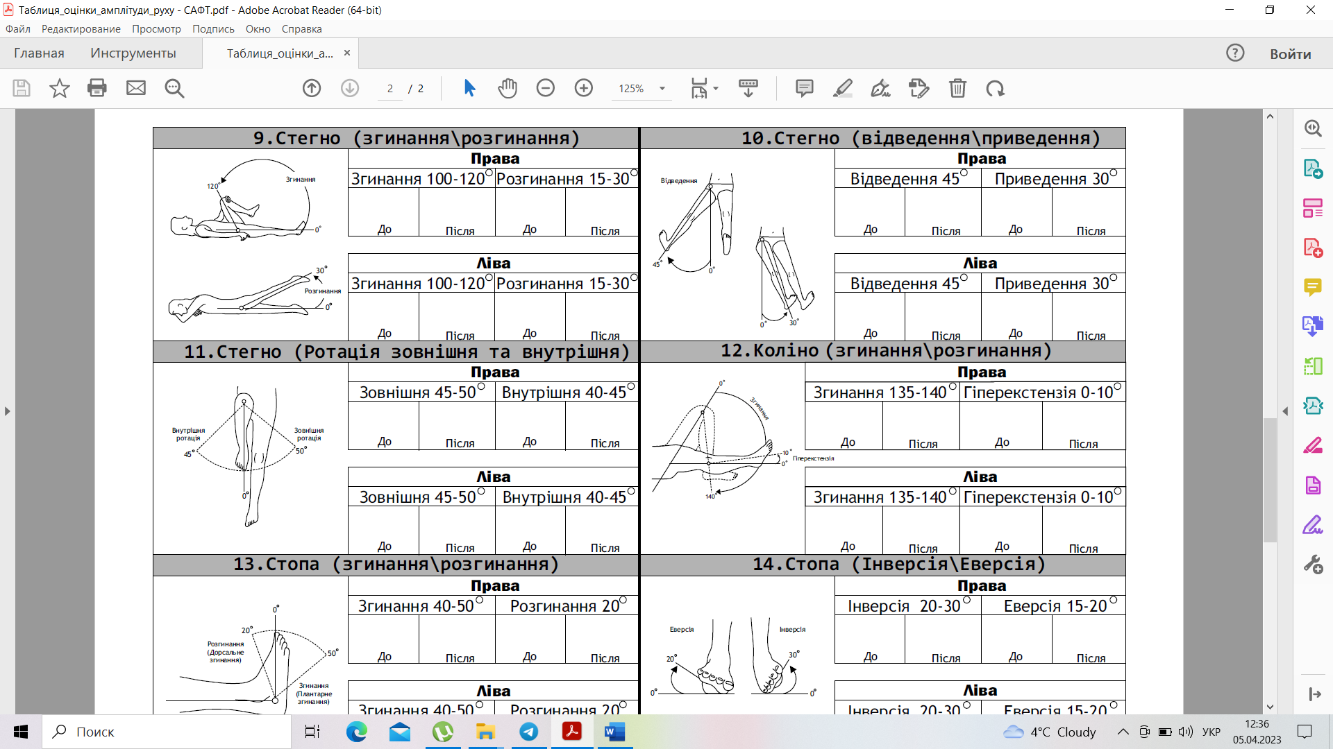

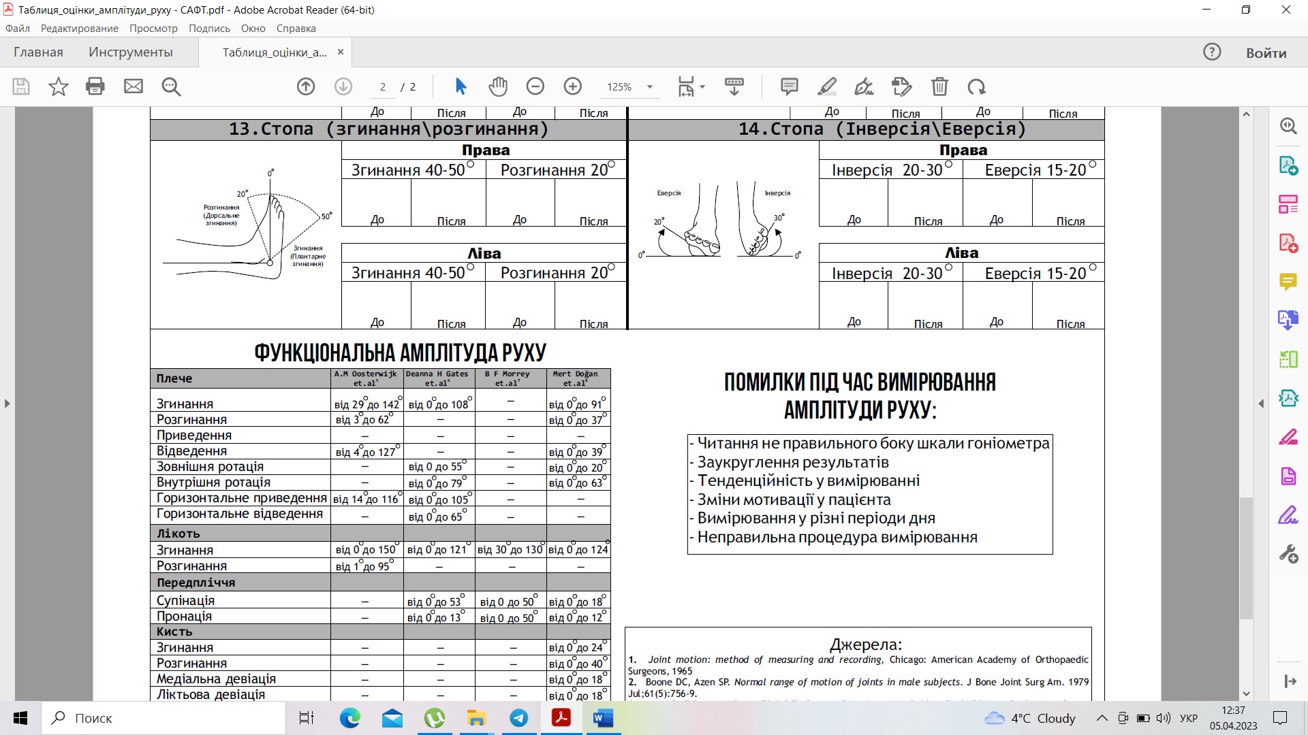

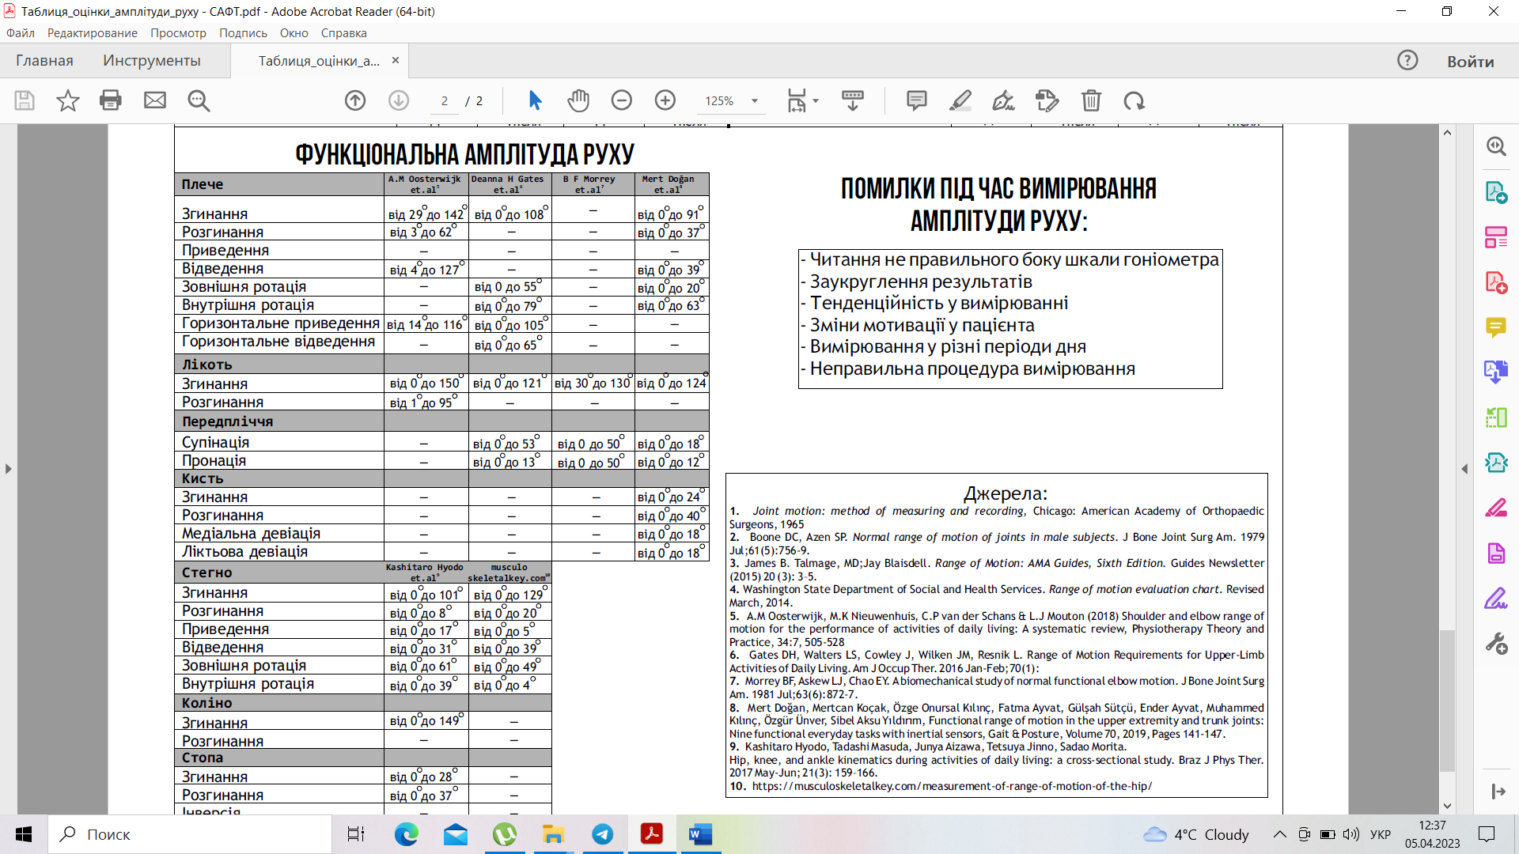

**Додаток В**

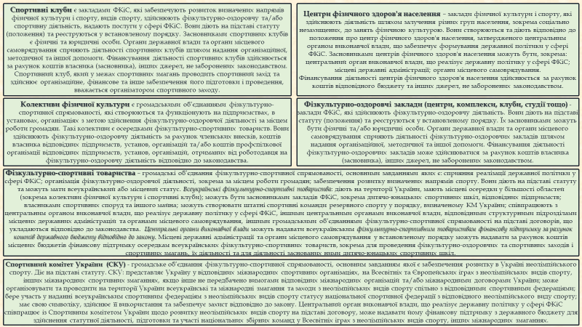

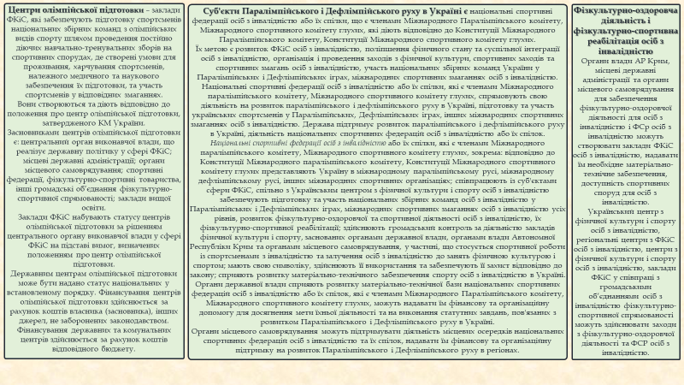

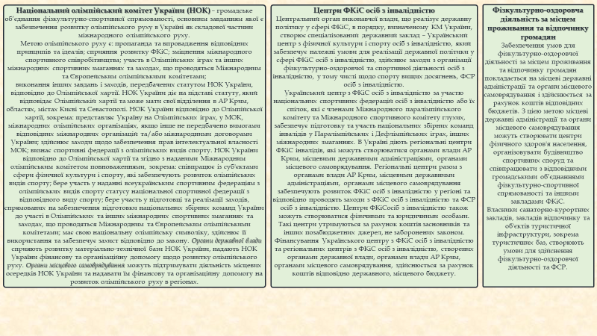

**Рисунок В.1 Суб’єкти діяльності сфери ФКіС України []**

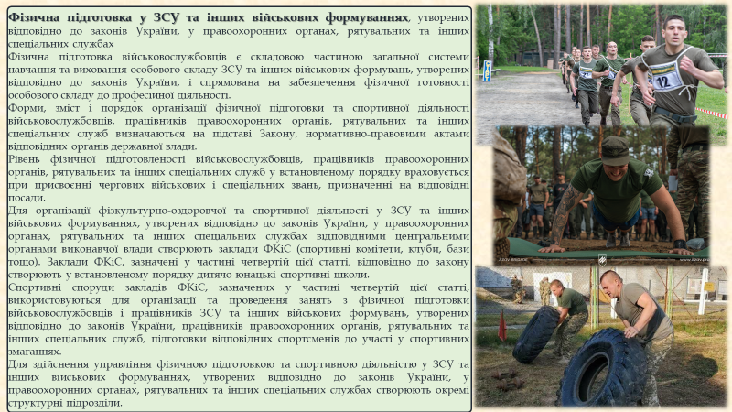

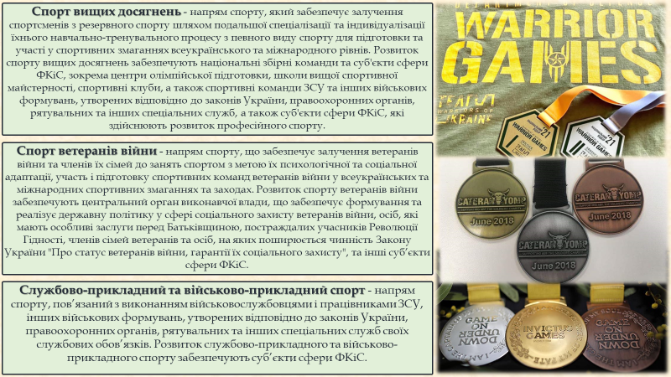

**Рисунок В.2 Основні дефініції дослідження у відповідності до Законодавства України []**

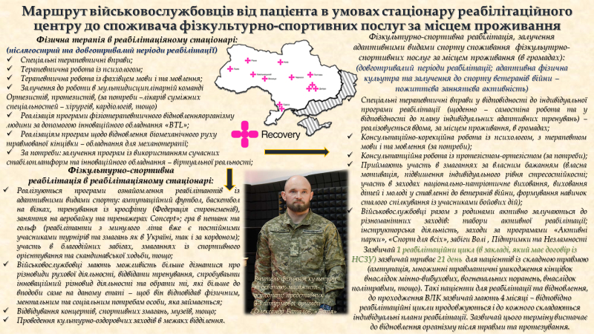

**Рисунок В.3 Маршрут військовослужбовців від пацієнта в умовах реабілітаційного стаціонару до споживача фізкультурно-спортивних послуг за місцем проживання**

**Додаток Д**

**Довідка про впровадження результатів дослідження А. Ковача**

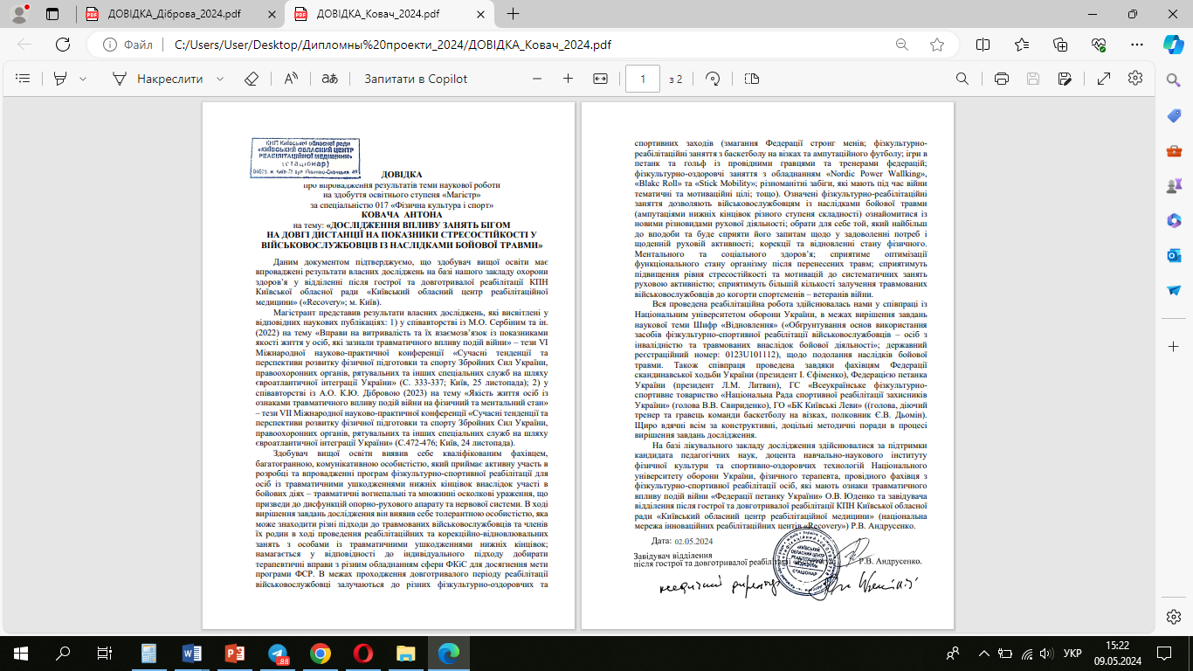

**Додаток Є**

**Травматичні ушкодження кінцівок та нервової системи при вогнепальних пораненнях**

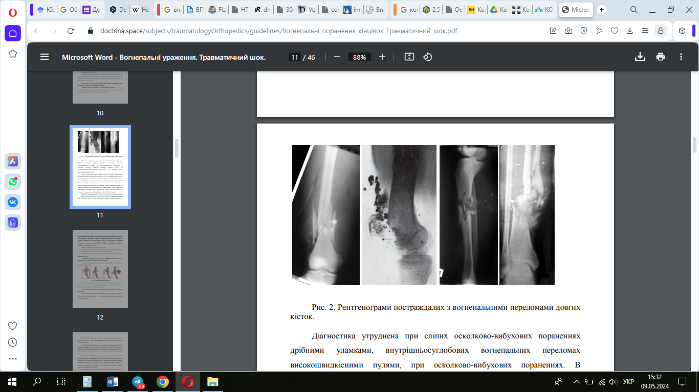

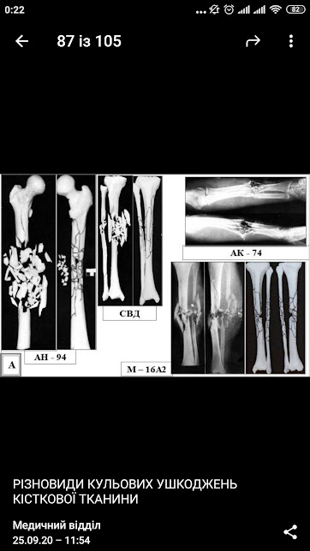

**Рисунок Є.1 Ренгенограми осіб із наслідками вогнепального поранення кісток,**

**які призводять до травмування ОРА, м’яких тканин,**

**магістральних судин і нервових стовбурів**